Об утверждении регламентов государственных услуг по вопросам регистрации актов гражданского состояния
Утративший силу
Постановление акимата Северо-Казахстанской области от 7 ноября 2017 года № 447. Зарегистрировано Департаментом юстиции Северо-Казахстанской области 22 ноября 2017 года № 4374. Утратило силу постановлением акимата Северо-Казахстанской области от 16 января 2020 года № 5
Сноска. Утратило силу постановлением акимата Северо-Казахстанской области от 16.01.2020 № 5 (вводится в действие по истечении десяти календарных дней после дня его первого официального опубликования).
В соответствии с пунктом 3 статьи 16 Закона Республики Казахстан от 15 апреля 2013 года "О государственных услугах", статьей 27 Закона Республики Казахстан от 6 апреля 2016 года "О правовых актах" акимат Северо-Казахстанской области ПОСТАНОВЛЯЕТ:
1. Утвердить прилагаемые:
1) Регламент государственной услуги "Регистрация рождения ребенка, в том числе внесение изменений, дополнений и исправлений в записи актов гражданского состояния";
2) Регламент государственной услуги "Регистрация заключения брака (супружества), в том числе внесение изменений, дополнений и исправлений в записи актов гражданского состояния";
3) Регламент государственной услуги "Выдача повторных свидетельств или справок о регистрации актов гражданского состояния";
4) Регламент государственной услуги "Регистрация установления отцовства, в том числе внесение изменений, дополнений и исправлений в записи актов гражданского состояния";
5) Регламент государственной услуги "Регистрация перемены имени, отчества, фамилии, в том числе внесение изменений, дополнений и исправлений в записи актов гражданского состояния";
6) Регламент государственной услуги "Восстановление записей актов гражданского состояния";
7) Регламент государственной услуги "Регистрация смерти, в том числе внесение изменений, дополнений и исправлений в записи актов гражданского состояния";
8) Регламент государственной услуги "Регистрация усыновления (удочерения), в том числе внесение изменений, дополнений и исправлений в записи актов гражданского состояния";
9) Регламент государственной услуги "Регистрация расторжения брака (супружества), в том числе внесение изменений, дополнений и исправлений в записи актов гражданского состояния";
10) Регламент государственной услуги "Аннулирование записей актов гражданского состояния".
2. Признать утратившими силу постановления акимата Северо-Казахстанской области:
"Об утверждении регламентов государственных услуг по вопросам регистрации актов гражданского состояния" от 14 июня 2016 года № 213 (опубликовано 04 августа 2016 года в информационно-правовой системе нормативных правовых актов Республики Казахстан "Әділет", зарегистрировано в Реестре государственной регистрации нормативных правовых актов № 3827);
"О внесении изменения в постановление акимата Северо-Казахстанской области 14 июня 2016 года № 213 "Об утверждении регламентов государственных услуг по вопросам регистрации актов гражданского состояния" от 23 августа 2016 года № 319 (опубликовано 07 октября 2016 года в информационно-правовой системе нормативных правовых актов Республики Казахстан "Әділет", зарегистрировано в Реестре государственной регистрации нормативных правовых актов № 3899).
3. Контроль за исполнением настоящего постановления возложить на коммунальное государственное учреждение "Аппарат акима Северо-Казахстанской области".
4. Настоящее постановление вводится в действие по истечении десяти календарных дней после дня его первого официального опубликования.
Аким
Северо-Казахстанской области | К. Аксакалов
Утвержден
постановлением акимата Северо-Казахстанской области от 7 ноября 2017 года № 447
Регламент государственной услуги "Регистрация рождения ребенка, в том числе внесение изменений, дополнений и исправлений в записи актов гражданского состояния"
1. Общие положения
1. Регламент государственной услуги "Регистрация рождения ребенка, в том числе внесение изменений, дополнений и исправлений в записи актов гражданского состояния" (далее - Регламент) разработан на основании стандарта государственной услуги "Регистрация рождения, в том числе внесение изменений, дополнений и исправлений в записи актов гражданского состояния", утвержденного приказом Министра юстиции Республики Казахстан от 17 апреля 2015 года № 219 "Об утверждении стандартов государственных услуг по вопросам регистрации актов гражданского состояния и апостилирования" (далее – Стандарт) (зарегистрирован в Реестре государственной регистрации нормативных правовых актов за № 11374).
Государственная услуга "Регистрация рождения ребенка, в том числе внесение изменений, дополнений и исправлений в записи актов гражданского состояния" (далее – государственная услуга) оказывается местными исполнительными органами (далее - МИО) районов и города областного значения (далее – услугодатель), указанных в приложении 1 к настоящему Регламенту.
Прием заявления и выдача результата оказания государственной услуги осуществляется на альтернативной основе через:
1) МИО районов и города областного значения, городов районного значения, акимов сельских округов;
Прием заявления и выдача результата оказания государственной услуги осуществляется с понедельника по пятницу включительно с 09.00 до 17.30 часов, перерыв с 13.00 до 14.30 часов, кроме выходных и праздничных дней, согласно трудовому законодательству Республики Казахстан.
2) некоммерческое акционерное общество Государственная корпорация "Правительство для граждан" (далее – Государственная корпорация), указанных в приложении 2 к настоящему Регламенту;
Прием осуществляется в порядке "электронной" очереди, по месту постоянной регистрации одного из родителей или по месту рождения ребенка без ускоренного обслуживания, возможно бронирование электронной очереди посредством портала.
3) веб-портал "электронного правительства" www.egov.kz (далее – портал).
Прием осуществляется круглосуточно, за исключением технических перерывов, свзанных с проведением ремотных работ (при обращении услугополучателя после окончания рабочего времени, в выходные и праздничные дни согласно трудовому законодательству Республики Казахстан, прием заявления и выдача результата оказания государственной услуги осущствляется следующим рабочим днем).
2. Форма оказания государственной услуги: электронная/бумажная.
3. Результат оказания государственной услуги:
свидетельство о рождении, повторное свидетельство о рождении с внесенными изменениями, дополнениями и исправлениями либо мотивированный ответ об отказе в оказании государственной услуги на бумажном носителе при предъявлении документа, удостоверяющего личность, в случаях и по основаниям, предусмотренным пунктом 5 настоящего Регламента.
На портале в "личный кабинет" услугополучателя направляется уведомление о назначении даты выдачи результата оказания государственной услуги в форме электронного документа, подписанного электронной цифровой подписью (далее - ЭЦП) уполномоченного лица услугодателя либо мотивированный ответ в отказе в оказании государственной услуги в форме электронного документа в случаях и по основаниям, предусмотренным пунктом 5 настоящего Регламента.
Государственная услуга оказывается платно/бесплатно физическим лицам (далее - услугополучатель).
государственая регистрация рождения оказывается бесплатно;
за выдачу свидетельства в связи с изменением, дополнением, исправлением и восстановлением записи акта о рождении взимается государственная пошлина в размере 0,5 месячных расчетных показателей.
Сумма государственной пошлины исчисляется по ставкам, в соответствии со статьей 612 Кодекса Республики Казахстан от 25 декабря 2017 года "О налогах и других обязательных платежах в бюджет (Налоговый кодекс)" и зачисляется по месту совершения юридически значимых действий и (или) выдачи документов уполномоченными государственными органами или должностными лицами.
В Государственную корпорацию государственная пошлина оплачивается через банковские учреждения, которыми ведется платежный документ, подтверждающий размер и дату оплаты.
При подаче электронного запроса на оказание государственной услуги через портал оплата осуществляется через платежный шлюз "электронного правительства" (далее - ПШЭП).
Форма предоставления результата оказания государственной услуги: бумажная.
Сноска. Пункт 3 с изменением, внесенным постановлением акимата Северо-Казахстанской области от 19.04.2019 № 103 (вводится в действие по истечении десяти календарных дней после дня его первого официального опубликования).
2. Описание порядка действий структурных подразделений (работников) услугодателя в процессе оказания государственной услуги
4. Основанием для начала процедуры (действия) по оказанию государственной услуги является перечень необходимых документов для регистрации рождения при обращении услугополучателя к услугодателю или в Государственную корпорацию:
1) заявление о государственной регистрации рождения (далее - заявление) по форме согласно приложению 1 к Стандарту;
2) документ, удостоверяющий личность родителей или представителя по нотариально удостоверенной доверенности (для идентификации личности);
3) копия свидетельства о заключении брака (супружества) родителей (лица, зарегистрировавшие брак после 2008 года на территории Республики Казахстан не представляют копию свидетельства);
4) медицинское свидетельство о рождении или копия решения суда об установлении факта рождения;
5) нотариально удостоверенная доверенность, в случае обращения представителя услугополучателя.
иностранцы дополнительно представляют:
6) иностранцы и лица без гражданства, постоянно проживающие или временно пребывающие в Республике Казахстан, представляют документы, удостоверяющие личность, соответствующие своему статусу.
Иностранец, постоянно проживающий в Республике Казахстан, предъявляет вид на жительство иностранца в Республике Казахстан.
Иностранец, временно пребывающий в Республике Казахстан в соответствии с Законом Республики Казахстан "О правовом положении иностранцев" предъявляет миграционнную карточку, разрешающий временное проживание в Республике Казахстан.
Лицо без гражданства, постоянно проживающее в Республике Казахстан, предъявляет удостоверение лица без гражданства с отметкой органов внутренних дел Республики Казахстан о регистрации по месту жительства.
Лицо без гражданства, временно пребывающее в Республике Казахстан, предъявляет документ, удостоверяющий его личность, выданный компетентными органами страны его проживания и зарегистрированный в органах внутренних дел Республики Казахстан.
Наряду с предъявлением документов, удостоверяющих личность, представляют нотариально засвидетельствованный перевод их текста на казахском или русском языке.
При обращении на портал (для граждан Республики Казахстан в части регистрации рождения):
1) электронное заявление, удостоверенное ЭЦП услугополучателя или удостоверенный одноразовым паролем, в случае регистрации и подключения абонентского номера услугополучателя, предоставленного оператором сотовой связи, к учетной записи портала;
2) электронный документ, о регистрации актов гражданского состояния (зарегистрированные документы, после 2008 года на территории Республики Казахстан не прилагаются).
Сведения о документах, удостоверяющих личность услугополучателя, о медицинском свидетельстве о рождении, свидетельств о регистрации актов гражданского состояния, если регистрация была произведена после 2008 года на территории Республики Казахстан, услугодатель получает из соответствующих государственных информационных систем через шлюз "электронного правительства".
В случае подачи заявления о рождении ребенка по истечении 3 (трех) рабочих дней со дня его рождения дополнительно прилагаются:
1) объяснительная родителей;
2) справка регистрирующего органа об отсутствии записи о рождении по месту рождения ребенка и месту жительства родителей (кроме детей, рожденных после 2008 года на территории Республики Казахстан);
3) справка о здоровье ребенка, по месту его проживания, выданная не позднее 7 (семи) рабочих дней с момента обращения (за исключением новорожденных детей до двух месяцев, рожденных на территориии Республики Казахстан) по форме, утвержденной приказом исполняющего обязанности Министра здравоохранения Республики Казахстан "Об утверждении форм первичной медицинской документации организации здравоохранения" от 23 ноября 2010 года № 907 (зарегистрированный в Реестре государственой регистрации нормативных правовоых актов № 6697);
4) нотариально удостоверенная доверенность, в случае обращения представителя услугополучателя.
При приеме документов МИО районов и города областного значения, городов районного значения, акимы сельских округов или работник Государственной корпорации сверяет копии документов, после чего возвращает оригиналы услугополучателю.
Сведения о документах, удостоверяющих личность услугополучателя, а также свидетельствах о регистрации актов гражданского состояния, если регистрация была произведена после 2008 года на территории Республики Казахстан, услугодатель и работник Государственной корпорации получает из соответствующих государственных информационных систем через шлюз "электронного правительства".
Перечень необходимых документов для внесения изменений, дополнений и исправлений в актовую запись о рождении при обращении услугополучателя услугодателю или в Государственную корпорацию:
1) заявление о внесении изменений, дополнений и исправлений по форме согласно приложению 2 к Стандарту;
2) документ, удостоверяющий личность (для идентификации личности);
3) свидетельство о рождении, в случае утери оригинала свидетельства – справка о регистрации рождения;
4) документы, подтверждающие необходимость внесения изменения, дополнения и исправления;
5) документ, подтверждающий уплату в бюджет государственной пошлины или документ, являющийся основанием для предоставления налоговых льгот;
6) нотариально удостоверенная доверенность, в случае обращения представителя услугополучателя.
Гражданами Республики Казахстан, постоянно проживающими за границей, а также иностранцами и лицами без гражданства, зарегистрировавшими акты гражданского состояния в регистрирующих органах Республики Казахстан заявления о внесении изменений, дополнений и исправлений в имеющиеся записи актов гражданского состояния подаются через загранучреждения Республики Казахстан в регистрирующий орган по месту хранения первичной записи.
При оказании государственной услуги услугополучатель представляет письменное согласие на использование сведений, составляющих охраняемую законом тайну, содержащихся в информационных системах, если иные не предусмотрены законами Республики Казахстан.
На портале прием электронного запроса осуществляется в "личном кабинете" услугополучателя. Документы представляются в виде электронных копий документов, удостоверенных ЭЦП услугополучателя.
При подаче услугополучателем, документов, указанных в пункте 4 настоящего Регламента подтверждением принятия заявления:
1) в МИО районов и города областного значения, городов районного значения, акимы сельских округов на бумажном носителе является отметка о регистрации с указанием даты и времени приема пакета документов;
2) через портал – в "личном кабинете" услугополучателя отображается статус о принятии запроса и о порядке получения результата оказания государственной услуги;
3) в Государственной корпорации выдается расписка с указанием: номера и даты приема запроса, вида запрашиваемой государственной услуги, количества и название приложенных документов, даты (времени) и места выдачи документов, фамилии, имени, отчества работника Государственной корпорации, принявшего заявление на оформление документов, фамилии, имени, отчества (при его наличии) услугополучателя, фамилии, имени, отчества (при его наличии) усполномоченного представителя и их контактных телефонов.
Выдача готовых документов осуществляется в Государственной корпорации на основании расписки, при предъявлении удостоверения личности услугополучателя (либо его представителя по нотариально заверенной доверенности).
Государственная корпорация обеспечивает хранение результата в течение одного месяца, после чего передает их услугодателю для дальнейшего хранения. При обращении услугополучателя по истечении одного месяца, по запросу Государственной корпорации услугодатель в течение одного рабочего дня направляет готовые документы в Государственную корпорацию для выдачи услугополучателю.
4-1. В случае изменения анкетных данных ребенка достигшего десяти лет, дополнительно представляется его согласие в письменном виде.
Сноска. Регламент дополнен пунктом 4-1 в соответствии с постановлением акимата Северо-Казахстанской области от 19.03.2018 № 76 (вводится в действие по истечении десяти календарных дней после дня его первого официального опубликования).
5. Услугодатель отказывает в оказании государственных услуг по следущим основаниям:
1) установление недостоверности документов, представленных услугополучателем для получения государственной услуги, и (или) данных (сведений), содержащихся в них;
2) несоответствие услугополучателя и (или) представленных материалов, данных и сведений, необходимых для оказания государственной услуги, требованиям Кодекса Республики Казахстан "О браке (супружестве) и семье", Закона Республики Казахстан "О документах, удостоверяющих личность" и "О национальных реестрах идентификационных номеров", приказа Министра юстиции Республики Казахстан от 25 февраля 2015 года № 112 "Об утверждении правил организации государственной регистрации актов гражданского состояния, внесения изменений, восстановления, аннулирования записей актов гражданского состояния" (зарегистрирован в Реестре государственной регистрации нормативных правовых актов № 10764).
В случае предоставления услугополучателем неполного пакета документов согласно перечню, предусмотренного пунктом 4 настоящего Регламента государственной услуги, и (или) документов с истекшим сроком действия услугодатель или работник Государственной корпорации отказывает в приеме заявления, при этом работник Государственной корпорации выдает расписку об отказе в приеме документов по форме, согласно приложению 3 Стандарта.
6. Содержание каждой процедуры (действия), входящей в состав процесса оказания государственной услуги, длительность его выполнения:
1) работник канцелярии услугодателя принимает у услугополучателя, либо работника Государственной корпорации документы, регистрирует заявление и передает руководителю услугодателя - 20 (двадцать) минут;
2) руководитель услугодателя ознакамливается с документами, определяет ответственного исполнителя услугодателя, налагает соответствующую визу и передает пакет документов ответственному исполнителю услугодателя - 15 (пятнадцать) минут;
ответственный исполнитель услугодателя изучает пакет документов услугополучателя и оформляет проект результата оказания государственной услуги и передает руководителю услугодателя для подписания – 1 (один) рабочий день (день приема документов не входит в срок оказания государственной услуги):
В случае регистрации рождения ребенка по истечении 3 (трех) рабочих дней со дня его рождения в течение 6 (шести) рабочих дней.
При необходимости дополнительной проверки документов установленных пунктом 4 настоящего Регламента, срок оказания услуги продлевается не более чем на 30 (тридцать) календарных дней, с уведомлением услугополучателя в течение 3 (трех) календарных дня с момента продления срока рассмотрения.
заявление о внесении изменений, дополнений и исправлений в запись акта гражданского состояния – 6 (шесть) календарных дней (день приема не входит в срок оказания государственной услуги), при необходимости запроса в другие государственные органы, срок оказания государственной услуги продлевается не более чем на 30 (тридцать) календарных дней, с уведомлением услугополучателя в течение 3 (трех) календарных дней;
руководитель услугодателя принимает решение и подписывает результат оказания государственной услуги и направляет ответственному исполнителю услугодателя – 10 (десять) минут;
ответственный исполнитель услугодателя выдает результат оказания государственной услуги услугополучателю или передает работнику Государственной корпорации – 15 (пятнадцать) минут.
7. Результаты процедуры (действия) по оказанию государственной услуги, который служит основанием для начала выполнения следующей процедуры (действия):
1) регистрация заявления;
2) виза руководителя услугодателя;
3) проект результата оказания государственной услуги;
4) подписание руководителем услугодателя результата оказания государственной услуги;
5) выдача результата оказания государственной услуги услугополучателю.
3. Описание порядка взаимодействия структурных подразделений (работников) услугодателя в процессе оказания государственной услуги.
8. Перечень структурных подразделений услугодателя, участвующих в процессе оказания государственной услуги:
работник канцелярии услугодателя;
руководитель услугодателя;
ответственный исполнитель услугодателя.
9. Описание последовательности процедур (действий) между структурными подразделениями (работниками) услугодателя:
1) работник канцелярии услугодателя принимает у услугополучателя, либо работника Государственной корпорации документы, регистрирует заявление и передает руководителю услугодателя - 20 (двадцать) минут;
2) руководитель услугодателя ознакамливается с документами, определяет ответственного исполнителя услугодателя, налагает соответствующую визу и передает пакет документов ответственному исполнителю услугодателя - 15 (пятнадцать) минут;
ответственный исполнитель услугодателя изучает пакет документов услугополучателя и оформляет проект результата оказания государственной услуги и передает руководителю услугодателя для подписания - 1 (один) рабочий день (день приема документов не входит в срок оказания государственной услуги):
в случае регистрации рождения ребенка по истечении 3 (трех) рабочих дней со дня его рождения - 6 (шесть) рабочих дней;
в случае подачи заявления о рождении ребенка по истечении 3 (трех) рабочих дней со дня его рождения, государственная услуга оказывается в течение 6 (шести) календарных дней.
При необходимости дополнительной проверки документов установленных пунктом 4 настоящего Регламента, срок оказания государственной услуги продлевается не более чем на 30 (тридцать) календарных дней, с уведомлением услугополучателя 3 (три) календарных дня с момента продления срока рассмотрения;
заявление о внесении изменений, дополнений и исправлений в запись акта гражданского состояния- 6 (шесть) рабочих дней (день приема не входит в срок оказания государственной услуги), при необходимости запроса в другие государственные органы, срок оказания услуги продлевается не более чем на 30 (тридцать) календарных дней, с уведомлением услугополучателя в течение 3 (трех) календарных дней.
4) руководитель услугодателя принимает решение и подписывает результат оказания государственной услуги и направляет ответственному исполнителю услугодателя- 10 (десять) минут;
5) ответственный исполнитель услугодателя выдает результат оказания государственной услуги услугополучателю или передает работнику Государственной корпорации – 15 (пятнадцать) минут.
10. Государственная услуга оказывается в порядке очереди, без предварительной записи и ускоренного обслуживания.
4. Описание порядка взаимодействия с Государственной корпорацией и (или) иными услугодателями, а также порядка использования информационных систем в процессе оказания государственной услуги
11. Описание порядка обращения в Государственную корпорацию, длительность обработки запроса услугодателя:
1) работник Государственной корпорации принимает документы, регистрирует заявление и выдает расписку о приеме соответствующих документов и передает пакет документов услугодателю – 15 (пятнадцать) минут.
2) услугодатель осуществляет процедуры (действия) в соответствии с описанием порядка взаимодействия структурных подразделений (работников) услугодателя в процессе оказания государственных услуг;
3) работник Государственной корпорации на основании расписки выдает результат оказания государственных услуг при предъявлении документа, удостоверяющего личность - 15 (пятнадцать) минут.
12. Описания порядка обращения и последовательности процедур (действий) услугополучателя и услугодателя при оказании государственной услуги через портал:
1) услугополучатель осуществляет регистрацию (авторизацию) на портале посредством индивидуального идентификационного номера, ЭЦП;
2) выбор услугополучателем электронной государственной услуги, заполнение полей электронного запроса и прикрепление пакета документов, предусмотренного пунктом 4 настоящего Регламента;
3) удостоверение электронного запроса для оказания электронной государственной услуги посредством ЭЦП услугополучателя;
4) удостоверение (подписание) запроса на портале посредством ЭЦП услугополучателя;
5) получение услугополучателем уведомления о статусе электронного запроса и сроке оказания государственной услуги в истории получения государственных услуг в "личном кабинете";
13. Подробное описание последовательности процедур (действий), взаимодействий структурных подразделений (работников) услугодателя в процессе оказания государственной услуги, а также описание порядка взаимодействия с иными услугодателями и (или) Государственной корпорации и порядка использования информационных систем в процессе оказания государственной услуги отражается в справочнике бизнес-процессов оказания государственной услуги согласно приложению 3 к настоящему Регламенту.
5. Иные требования с учетом особенностей оказания государственной услуги, в том числе оказываемой в электронной форме и через Государственную корпорацию
14. Услугополучателям имеющим нарушение здоровья, со стойким расстройством функций организма ограничивающее его жизнедеятельность, в случае необходимости прием документов, для оказания государственной услуги, производится работником Государственной корпорацией с выездом по месту жительства посредством обращения через Единый контакт-центр 1414, 8 800 080 7777.
15. Адреса мест оказания государственной услуги размещены на интернет-ресурсах услугодателя и Государственной корпорации www.gov4c.kz;
16. Услугополучатель получает государственную услугу в электронной форме через портал при условии наличия ЭЦП или использования одноразового пароля, в случае регистрации и подключения абонентского номера услугополучателя, предоставленного оператором сотовой связи, к учетной записи портала.
17. Услугополучатель получает информацию о поряке и статусе оказания государственной услуги в режиме удаленного доступа посредством Единого контакт-центра 1414, 8 800 080 7777.
Приложение 1
к Регламенту государственной услуги "Регистрация рождения ребенка, в том числе внесение изменений, дополнений и исправлений в записи актов гражданского состояния"
Перечень услугодателя:
Наименование | Местоположение | График работы | Контактный телефон
Коммунальное государственное учреждение "Аппарат акима Аккайынского района  Северо-Казахстанской области" | Северо-Казахстанская область, Аккайынский район, село Смирново, улица Народная, 50 | С понедельника по пятницу включительно с 9.00 до 18.30 часов, перерыв с 13.00 - 14.30 часов, кроме выходных и праздничных дней, согласно трудовому законодательству Республики Казахстан | 8(71532)  2-23-00
Коммунальное государственное учреждение "Аппарат акима Тимирязевского района  Северо-Казахстанской области" | Северо-Казахстанская область, Тимирязевский район, село Тимирязево, улица Валиханова, 1 | С понедельника по пятницу включительно с 9.00 до 18.30 часов, перерыв с 13.00 - 14.30 часов, кроме выходных и праздничных дней, согласно трудовому законодательству Республики Казахстан | 8(71537)  2-00-99
Коммунальное государственное учреждение "Аппарат акима Есильского района  Северо-Казахстанской области" | Северо-Казахстанская область, Есильский район, село Явленка, улица Ленина, 10 | С понедельника по пятницу включительно с 9.00 до 18.30 часов, перерыв с 13.00 - 14.30 часов, кроме выходных и праздничных дней, согласно трудовому законодательству Республики Казахстан | 8(71543)  2-27-45
Коммунальное государственное учреждение "Аппарат акима Айыртауского района  Северо-Казахстанской области" | Северо-Казахстанская область, Айыртауский район, село Саумалколь, улица Шокана Уалиханова, 44 | С понедельника по пятницу включительно с 9.00 до 18.30 часов, перерыв с 13.00 - 14.30 часов, кроме выходных и праздничных дней, согласно трудовому законодательству Республики Казахстан | 8(71533)  2-13-72
Коммунальное государственное учреждение "Аппарат акима Акжарского района Северо-Казахстанской области" | Северо-Казахстанская область, Акжарский район, село Талшик, улица Целинная, 15 | С понедельника по пятницу включительно с 9.00 до 18.30 часов, перерыв с 13.00 - 14.30 часов, кроме выходных и праздничных дней, согласно трудовому законодательству Республики Казахстан | 8(71546)  7-91-40
Коммунальное государственное учреждение "Аппарат акима Жамбылского района Северо-Казахстанской области" | Северо-Казахстанская область, Жамбылский район, село Пресновка, улица Дружба, 10 | С понедельника по пятницу включительно с 9.00 до 18.30 часов, перерыв с 13.00 - 14.30 часов, кроме выходных и праздничных дней, согласно трудовому законодательству Республики Казахстан | 8(71544)  7-90-28
Коммунальное государственное учреждение "Аппарат акима района Магжана Жумабаева  Северо-Казахстанской области" | Северо-Казахстанская область, район Магжана Жумабаева, город Булаево, улица Юбилейная, 56 | С понедельника по пятницу включительно с 9.00 до 18.30 часов, перерыв с 13.00 - 14.30 часов, кроме выходных и праздничных дней, согласно трудовому законодательству Республики Казахстан | 8(71531)  2-19-29
Коммунальное государственное учреждение "Аппарат акима Кызылжарского района  Северо-Казахстанской области" | Северо-Казахстанская область, Кызылжарский район, село Бесколь, улица Гагарина, 11 | С понедельника по пятницу включительно с 9.00 до 18.30 часов, перерыв с 13.00 - 14.30 часов, кроме выходных и праздничных дней, согласно трудовому законодательству Республики Казахстан | 8(71538)  2-15-66
Коммунальное государственное учреждение "Аппарат акима Мамлютского района  Северо-Казахстанской области" | Северо-Казахстанская область, Мамлютский район, город Мамлютка, улица Сабита Муканова, 12 | С понедельника по пятницу включительно с 9.00 до 18.30 часов, перерыв с 13.00 - 14.30 часов, кроме выходных и праздничных дней, согласно трудовому законодательству Республики Казахстан | 8(71541)  2-12-05
Коммунальное государственное учреждение "Аппарат акима имени Габита Мусрепова  Северо-Казахстанской области" | Северо-Казахстанская область, Район имени Габита Мусрепова, село Новоишимское, улица Абылай хана, 28 | С понедельника по пятницу включительно с 9.00 до 18.30 часов, перерыв с 13.00 - 14.30 часов, кроме выходных и праздничных дней, согласно трудовому законодательству Республики Казахстан | 8(71535)  2-25-32
Коммунальное государственное учреждение "Аппарат акима Тайыншинского района  Северо-Казахстанской области" | Северо-Казахстанская область, Тайыншинский район, город Тайынша, улица Конституции Казахстана, 197 | С понедельника по пятницу включительно с 9.00 до 18.30 часов, перерыв с 13.00 - 14.30 часов, кроме выходных и праздничных дней, согласно трудовому законодательству Республики Казахстан | 8(71536)  2-30-47
Коммунальное государственное учреждение "Аппарат акима Уалихановского района  Северо-Казахстанской области" | Северо-Казахстанская область, Уалихановский район, село Кишкенеколь, улица Уалиханова, 85 | С понедельника по пятницу включительно с 9.00 до 18.30 часов, перерыв с 13.00 - 14.30 часов, кроме выходных и праздничных дней, согласно трудовому законодательству Республики Казахстан | 8(71542)  2-13-34
Коммунальное государственное учреждение "Аппарат акима района Шал акына Северо-Казахстанской области" | Северо-Казахстанская область, район Шал акына, город Сергеевка, улица Победы, 35 | С понедельника по пятницу включительно с 9.00 до 18.30 часов, перерыв с 13.00 - 14.30 часов, кроме выходных и праздничных дней, согласно трудовому законодательству Республики Казахстан | 8(71534)  2-10-99
Коммунальное государственное учреждение "Аппарат акима города Петропавловска  Северо-Казахстанской области" | Северо-Казахстанская область, город Петропавловск, улица Конституции Казахстана, 23 | С понедельника по пятницу включительно с 9.00 до 18.30 часов, перерыв с 13.00 - 14.30 часов, кроме выходных и праздничных дней, согласно трудовому законодательству Республики Казахстан | 8(7152)  31-06-26

Приложение 2
к Регламенту государственной услуги "Регистрация рождения ребенка, в том числе внесение изменений, дополнений и исправлений в записи актов гражданского состояния"
Перечень Государственной корпорации:
Наименование | Местоположение | График работы | Контактный телефон
Отдел № 1 города Петропавловск Департамента "Центр обслуживания населения" - филиал некоммерческое акционерное общество Государственная корпорация "Правительство для граждан" по Северо-Казахстанской области | город Петропавловск,  улица  Ауэзова, 157 | С понедельника по субботу с 9.00 до 20.00 часов без перерыва, кроме воскресенья и праздничных дней, согласно трудовому законодательству Республики Казахстан | 8 (7152)  33-12-57
Отдел № 2 города Петропавловск Департамента "Центр обслуживания населения" - филиал некоммерческое акционерное общество Государственная корпорация "Правительство для граждан" по Северо-Казахстанской области | город Петропавловск,  улица Конституции Казахстана, 72 | С понедельника по субботу с 9.00 до 20.00 часов без перерыва, кроме воскресенья и праздничных дней, согласно трудовому законодательству Республики Казахстан | 8 (7152)  33-02-29
Отдел № 3 города Петропавловск Департамента "Центр обслуживания населения" - филиал некоммерческое акционерное общество Государственная корпорация "Правительство для граждан" по Северо-Казахстанской области | город Петропавловск,  улица Советская, 34 | С понедельника по субботу с 9.00 до 20.00 часов без перерыва, кроме воскресенья и праздничных дней, согласно трудовому законодательству Республики Казахстан | 8 (7152)  55-10-06
Отдел Айыртауского района Департамента "Центр обслуживания населения" - филиал некоммерческое акционерное общество Государственная корпорация "Правительство для граждан" по Северо-Казахстанской области | Айыртауский район,  село Саумалколь,  улица  Сыздыкова, 4 | С понедельника по субботу с 9.00 до 20.00 часов без перерыва, кроме воскресенья и праздничных дней, согласно трудовому законодательству Республики Казахстан | 8 (71533)  2-01-84
Отдел Акжарского района Департамента "Центр обслуживания населения" - филиал некоммерческое акционерное общество Государственная корпорация "Правительство для граждан" по Северо-Казахстанской области | Акжарский район, село Талшик, улица  Победы, 67 | С понедельника по субботу с 9.00 до 20.00 часов без перерыва, кроме воскресенья и праздничных дней, согласно трудовому законодательству Республики Казахстан | 8 (71546)  2-21-08
Отдел Аккайынского района Департамента "Центр обслуживания населения" - филиал некоммерческое акционерное общество Государственная корпорация "Правительство для граждан" по Северо-Казахстанской области | Аккайынский район, село Смирново,  улица  Труда, 11 | С понедельника по субботу с 9.00 до 20.00 часов без перерыва, кроме воскресенья и праздничных дней, согласно трудовому законодательству Республики Казахстан | 8 (71532)  2-25-86
Отдел Есильского района Департамента "Центр обслуживания населения" - филиал некоммерческое акционерное общество Государственная корпорация "Правительство для граждан" по Северо-Казахстанской области | Есильский район, село Явленка,  улица Ленина, 6 | С понедельника по субботу с 9.00 до 20.00 часов без перерыва, кроме воскресенья и праздничных дней, согласно трудовому законодательству Республики Казахстан | 8 (71543)  2-20-03
Отдел Жамбылского района Департамента "Центр обслуживания населения" - филиал некоммерческое акционерное общество Государственная корпорация "Правительство для граждан" по Северо-Казахстанской области | Жамбылский район, село Пресновка, улица Горького, 10 Г | С понедельника по субботу с 9.00 до 20.00 часов без перерыва, кроме воскресенья и праздничных дней, согласно трудовому законодательству Республики Казахстан | 8 (71544)  2-29-16
Отдел района имени Габита Мусрепова Департамента "Центр обслуживания населения" - филиал некоммерческое акционерное общество Государственная корпорация "Правительство для граждан" по Северо-Казахстанской области | Район имени Габита Мусрепова, село Новоишимское, улица Ленина, 7 | С понедельника по субботу с 9.00 до 20.00 часов без перерыва, кроме воскресенья и праздничных дней, согласно трудовому законодательству Республики Казахстан | 8 (71535)  2-22-19
Отдел Кызылжарского района Департамента "Центр обслуживания населения" - филиал некоммерческое акционерное общество Государственная корпорация "Правительство для граждан" по Северо-Казахстанской области | Кызылжарский район, аул Бесколь, улица Институтская,  1А | С понедельника по субботу с 9.00 до 20.00 часов без перерыва, кроме воскресенья и праздничных дней, согласно трудовому законодательству Республики Казахстан | 8 (71538)  2-17-46
Отдел района Магжана Жумабаева  Департамента "Центр обслуживания населения" - филиал некоммерческое акционерное общество Государственная корпорация "Правительство для граждан" по Северо-Казахстанской области | Район Магжана Жумабаева,  город Булаево, улица Юбилейная, 62 | С понедельника по субботу с 9.00 до 20.00 часов без перерыва, кроме воскресенья и праздничных дней, согласно трудовому законодательству Республики Казахстан | 8 (71531)  2-14-13
Отдел Мамлютского района Департамента "Центр обслуживания населения" - филиал некоммерческое акционерное общество Государственная корпорация "Правительство для граждан" по Северо-Казахстанской области | Мамлютский район, город Мамлютка, улица Сабита Муканова, 11 | С понедельника по субботу с 9.00 до 20.00 часов без перерыва, кроме воскресенья и праздничных дней, согласно трудовому законодательству Республики Казахстан | 8 (71541)  2-27-48
Отдел Тайыншинского района Департамента "Центр обслуживания населения" - филиал некоммерческое акционерное общество Государственная корпорация "Правительство для граждан" по Северо-Казахстанской области | Тайыншинский район, город Тайынша, улица Конституции Казахстана, 208 | С понедельника по субботу с 9.00 до 20.00 часов без перерыва, кроме воскресенья и праздничных дней, согласно трудовому законодательству Республики Казахстан | 8 (71536)  2-36-03
Отдел Тимирязевского района Департамента "Центр обслуживания населения" - филиал некоммерческое акционерное общество Государственная корпорация "Правительство для граждан" по Северо-Казахстанской области | Тимирязевский район, село Тимирязево, улица Шокана Уалиханова, 17 | С понедельника по субботу с 9.00 до 20.00 часов без перерыва, кроме воскресенья и праздничных дней, согласно трудовому законодательству Республики Казахстан | 8 (71537)  2-03-02
Отдел Уалихановского района Департамента "Центр обслуживания населения" - филиал некоммерческое акционерное общество Государственная корпорация "Правительство для граждан" по Северо-Казахстанской области | Уалихановский район, село Кишкенеколь, улица Шокана Уалиханова, 80 | С понедельника по субботу с 9.00 до 20.00 часов без перерыва, кроме воскресенья и праздничных дней, согласно трудовому законодательству Республики Казахстан | 8 (71542)  2-28-11
Отдел района Шал акына Департамента "Центр обслуживания населения" - филиал некоммерческое акционерное общество Государственная корпорация "Правительство для граждан" по Северо-Казахстанской области | Район Шал акына, город Сергеевка, улица Желтоксана, 31 | С понедельника по субботу с 9.00 до 20.00 часов без перерыва, кроме воскресенья и праздничных дней, согласно трудовому законодательству Республики Казахстан | 8 (71534)  2-73-90

Приложение 3
к Регламенту государственной услуги "Регистрация рождения ребенка, в том числе внесение изменений, дополнений и исправлений в записи актов гражданского состояния"
Справочник бизнес-процессов оказания государственной услуги через канцелярию услугодателя:

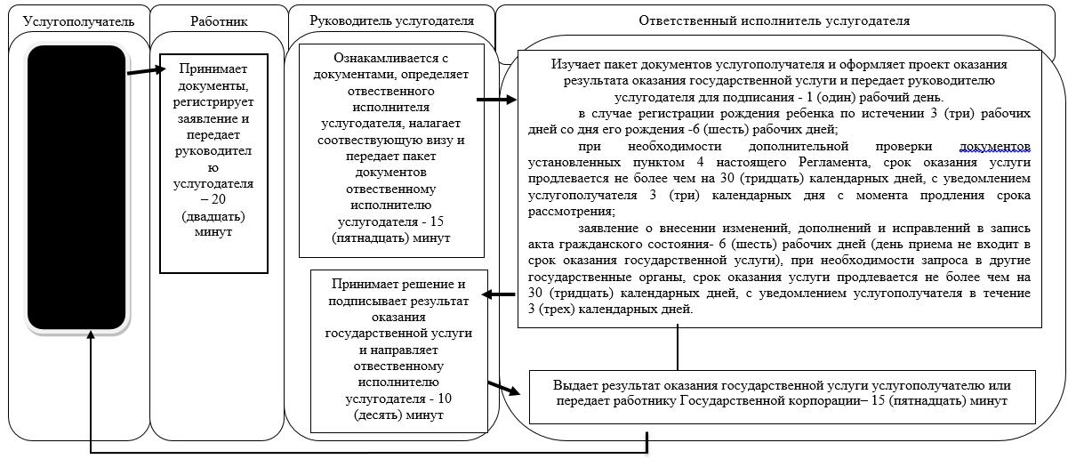

Справочник бизнес-процессов оказания государственной услуги через Государственную корпорцию:

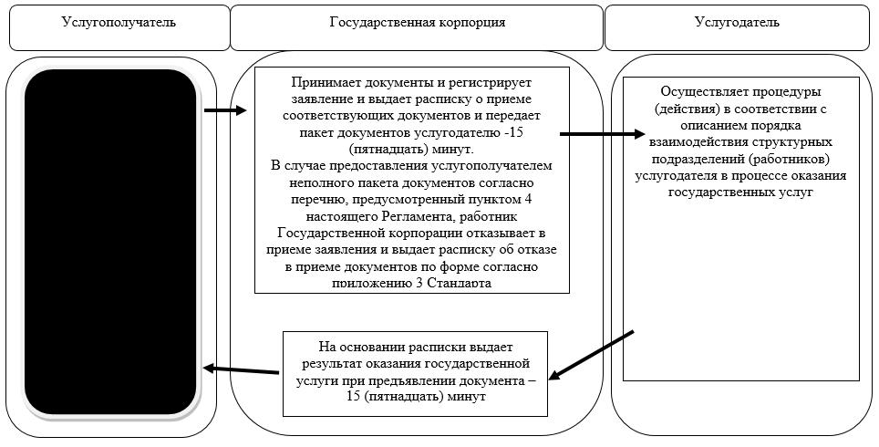

Справочник бизнес-процессов оказания государственной услуги через портал:

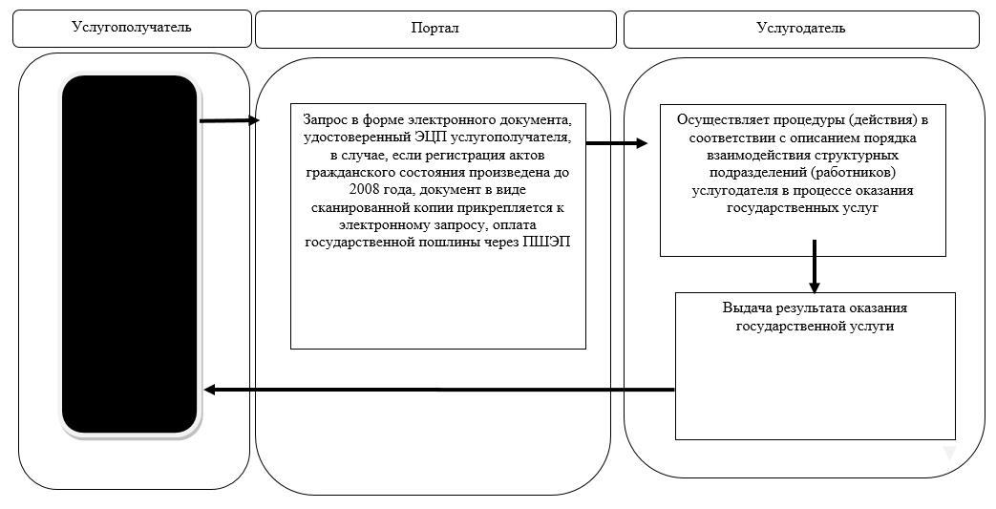

Условные обозначения:

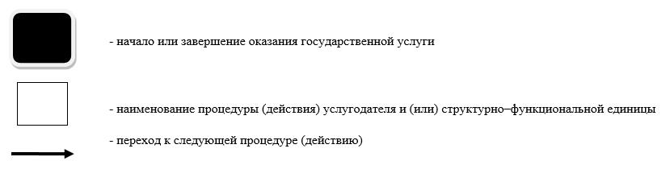

Утвержден
постановлением акимата Северо-Казахстанской области от 7 ноября 2017 года № 447
Регламент государственной услуги "Регистрация заключения брака (супружества), в том числе внесение изменений, дополнений и исправлений в акты гражданского состояния"
1. Общие положения
1. Регламент государственной услуги "Регистрация заключения брака (супружества), в том числе внесение изменений, дополнений и исправлений в акты гражданского состояния" (далее - Регламент) разработан на основании стандарта государственной услуги "Регистрация брака (супружества), в том числе внесение изменений, дополнений и исправлений в акты гражданского состояния", утвержденного приказом Министра юстиции Республики Казахстан от 17 апреля 2015 года № 219 "Об утверждении стандартов государственных услуг по вопросам регистрации актов гражданского состояния и апостилирования" (далее – Стандарт) (зарегистрирован в Реестре государственной регистрации нормативных правовых актов за № 11374).
Государственная услуга "Регистрация брака (супружества), в том числе внесение изменений, дополнений и исправлений в акты гражданского состояния" (далее – государственная услуга) оказывается местными исполнительными органами (далее - МИО) районов и города областного значения (далее – услугодатель), указанных в приложении 1 к настоящему Регламенту.
Прием заявления и выдача результата оказания государственной услуги осуществляется на альтернативной основе через:
1) МИО районов и города областного значения, городов районного значения, акимов сельских округов;
Прием заявления и выдача результата оказания государственной услуги осуществляется с понедельника по пятницу включительно с 09.00 до 17.30 часов, перерыв с 13.00 до 14.30 часов, кроме выходных и праздничных дней, согласно трудовому законодательству Республики Казахстан.
2) веб-портал "электронного правительства" www.egov.kz (далее – портал).
Прием осуществляется круглосуточно, за исключением технических перерывов, свзанных с проведением ремотных работ (при обращении услугополучателя после окончания рабочего времени, в выходные и праздничные дни согласно трудовому законодательству Республики Казахстан, прием заявления и выдача результата оказания государственной услуги осущствляется следующим рабочим днем).
2. Форма оказания государственной услуги: электронная/бумажная.
Государственная услуга оказывается платно физическим лицам (далее – услугополучатель).
За регистрацию заключения брака взимается государственная пошлина в размере 1 (одного) месячного расчетного показателя (далее – МРП).
За выдачу свидетельства в связи с изменением, дополнением, исправлением и восстановлением записи акта о заключении браке взимается государственная пошлина в размере – 0,5 МРП.
Сумма государственной пошлины исчисляется по ставкам, в соответствии со статьей 612 Кодекса Республики Казахстан от 25 декабря 2017 года "О налогах и других обязательных платежах в бюджет (Налоговый кодекс)" и зачисляется по месту совершения юридически значимых действий и (или) выдачи документов уполномоченными государственными органами или должностными лицами.
Государственная пошлина оплачивается через банковские учреждения, которыми выдается платежный документ, подтверждающий размер и дату оплаты.
При подаче электронного запроса на оказание государственной услуги через портал оплата осуществляется через платежный шлюз "электронного правительства" (далее – ПШЭП).
Сноска. Пункт 2 с изменением, внесенным постановлением акимата Северо-Казахстанской области от 19.04.2019 № 103 (вводится в действие по истечении десяти календарных дней после дня его первого официального опубликования).
3. Результат оказания государственной услуги:
свидетельство о государственной регистрации заключения брака (супружества), повторное свидетельство о заключении брака (супружества) с внесенными изменениями, дополнениями и исправлениями либо мотивированный ответ об отказе в оказании государственной услуги на бумажном носителе при предъявлении документа, удостоверяющего личность, в случаях и по основаниям, предусмотренным пунктом 9 настоящего Регламента.
На портале в "личный кабинет" услугополучателя направляется уведомление о приеме электронного заявления и назначения даты государственной регистрации заключения брака (супружества) в форме электронного документа, удостоверенного электронно-цифровой подписью (далее - ЭЦП) уполномоченного лица услугодателя либо мотивированный ответ об отказе в оказании государственной услуги в форме электронного документа, в случаях и по основаниям, предусмотренным пунктом 9 настоящего Регламента.
Форма предоставления результата оказания государственной услуги: "бумажная".
2. Описание порядка действий структурных подразделений (работников) услугодателя в процессе оказания государственной услуги
4. Основанием для начала процедуры (действия) по оказанию государственной услуги является перечень необходимых документов для регистрации заключения брака (супружества) при обращении услугополучателя к услугодателю:
1) заявление о вступлении в брак (супружество) (далее - заявление) по форме согласно приложению 1 Стандарту;
2) документ, удостоверяющий личность услугополучателей (для идентификации личности);
3) документ, подтверждающий уплату в бюджет государственной пошлины;
иностранцы дополнительно представляют:
4) справку о брачной правоспособности;
5) иностранец, постоянно проживающий в Республике Казахстан, предъявляет вид на жительство иностранца в Республике Казахстан. Иностранец, временно пребывающий в Республике Казахстан предъявляет документ, выданный органом внутренних дел Республики Казахстан, разрешающий временное проживание в Республике Казахстан. Лицо без гражданства, постоянно проживающее в Республике Казахстан, предъявляет удостоверение лица без гражданства с отметкой органов внутренних дел Республики Казахстан о регистрации по месту жительства. Лицо без гражданства, временно пребывающее в Республике Казахстан, предъявляет документ, удостоверяющий его личность, выданный компетентными органами страны его проживания и зарегистрированный в органах внутренних дел Республики Казахстан.
Наряду с предъявлением документов, удостоверяющих личность, представляют нотариально засвидетельствованный перевод их текста на государственном или русском языке.
6) в случае необходимости – разрешение на брак (супружество) от компетентного органа государства, гражданином которого он является.
При необходимости сокращения или продления срока регистрации брака (супружества) установленного законодательством дополнительно представляется документ, подтверждающий основания сокращения или продления срока: справка врачебно-квалификационной комиссии о беременности, справка о состоянии здоровья, документы, подтверждающие другие особые обстоятельства.
При необходимости снижения брачного (супружеского) возраста установленного законодательством дополнительно представляется:
1) заявление о снижении брачного (супружеского) возраста по форме согласно приложению 2 Стандарта;
2) документы, подтверждающие необходимость снижения установленного брачного возраста: справка врачебно-квалификационной комиссии о беременности или копии свидетельств о рождении и об установлении отцовства общего ребенка (оригинал для идентификации, за исключением свидетельств детей, зарегистрированных после 2008 года на территории Республики Казахстан);
3) документы, подтверждающие полномочия законных представителей.
При наличии предшествующих браков (супружеств) предоставляются подтверждающие документы для проверки данных.
Услугодатель сверяет подлинность оригиналов документов со сведениями, представленными из государственных информационных систем государственных органов, после чего возвращает оригиналы услугополучателю.
На портал (для первичной регистрации брака граждан Республики Казахстан):
электронное заявление, удостоверенный ЭЦП услугополучателей или удостоверенный одноразовым паролем, в случае регистрации и подключения абонентского номера услугополучателей, предоставленного оператором сотовой связи, к учетной записи портала, обоих лиц, вступающих в брак.
Перечень необходимых документов для внесения изменений, дополнений и исправлений в актовую запись о браке (супружестве):
заявление о внесении изменений, дополнений и исправлений в имеющиеся записи актов гражданского состояния по форме согласно приложению 3 Стандарта;
свидетельство о регистрации заключения брака (супружества), в случае, утери оригинала свидетельства – справка о регистрации заключения брака (супружества);
документы, подтверждающие необходимость внесения изменения, дополнения и исправления;
документ, подтверждающий уплату в бюджет государственной пошлины;
документ, подтверждающий полномочия представителя.
Документы, которые выданы или засвидетельствованы компетентным учреждением иностранного государства либо специально на то уполномоченным лицом, в пределах его компетенции и по установленной форме скрепленные гербовой печатью иностранного государства, принимаются только после прохождения процедуры специального удостоверения (легализации либо апостилирования).
При приеме необходимых документов для получения государственной услуги услугополучателю выдается отрывной талон о приеме соответствующих документов.
5. Содержание каждой процедуры (действия), входящей в состав процесса оказания государственной услуги, длительность его выполнения:
1) работник канцелярии услугодателя принимает документы, регистрирует заявление и передает руководителю услугодателя – 15 (пятнадцать) минут;
2) руководитель услугодателя ознакамливается с документами, налагает резолюцию, определяет ответственного исполнителя услугодателя и передает для исполнения- 20 (двадцать) минут;
3) ответственный исполнитель услугодателя проверяет пакет документов, готовит проект результата оказания государственной услуги и передает руководителю услугодателя:
регистрация заключения брака (супружества) производится по истечении месяца со дня подачи заявления услугодателю желающими вступить в брак (супружество) (день приема не входит в срок оказания государственной услуги);
Государственная регистрация заключения брака (супружества) по желанию вступающих в брак (супружество) производится в торжественной обстановке - 20 (двадцать) минут;
по совместному заявлению лиц, вступающих в брак (супружество), при наличии уважительных причин (беременности, рождении ребенка, непосредственной угрозы жизни одной из сторон и других особых обстоятельств), подтвержденных соответствующими документами (справка врачебно-квалификационной комиссии о беременности, справка о состоянии здоровья, документы, подтверждающие другие особые обстоятельства), услугодатель по месту государственной регистрации заключения брака (супружества) назначает заключение брака (супружества) до истечения месяца либо увеличивает этот срок, но не более чем на месяц на основании письменного заявления услугополучателей;
при наличии особых обстоятельств (беременности, рождения ребенка, непосредственной опасности для жизни одной из сторон и других особых обстоятельств) государственная регистрация заключения брака (супружества) по желанию лиц, вступающих в брак (супружество) производится в день подачи заявления с обязательным указанием причины и подтверждающих документов;
Внесение изменений, дополнений и исправлений в запись акта гражданского состояния - 6 (шесть) календарных дней (день приема не входит в срок оказания государственной услуги), при необходимости запроса в другие государственные органы, срок оказания услуги продлевается не более чем на 30 (тридцать) календарных дней с уведомлением услугополучателя в течение 3 (трех) календарных дней.
4) руководитель услугодателя принимает решение и подписывает результат оказания государственной услуги, и передает ответственному исполнителю услугодателя – 20 (двадцать) минут.
5) ответственный исполнитель услугодателя выдает результат оказания государственной услуги услугополучателю – 15 (пятнадцать) минут.
6. Результаты процедуры (действия) по оказанию государственной услуги, который служит основанием для начала выполнения следующей процедуры (действия):
1) регистрация заявления;
2) виза руководителя услугодателя;
3) проект результата оказания государственной услуги;
4) подписание руководителем услугодателя результата оказания
государственной услуги;
5) выдача результата оказания государственной услуги услугополучателю.
3. Описание порядка взаимодействия структурных подразделений (работников) услугодателя в процессе оказания государственной услуги
7. Перечень структурных подразделений услугодателя, участвующих в процессе оказания государственной услуги:
работник канцелярии услугодателя;
руководитель услугодателя;
ответственный исполнитель услугодателя;
8. Описание последовательности процедур (действий) между структурными подразделениями (работниками) услугодателя:
1) работник канцелярии услугодателя принимает документы, регистрирует заявление и передает руководителю услугодателя – 15 (пятнадцать) минут;
2) руководитель услугодателя ознакамливается с документами, налагает резолюцию, определяет ответственного исполнителя услугодателя и передает для исполнения - 20 (двадцать) минут;
3) ответственный исполнитель услугодателя проверяет пакет документов, готовит проект результата оказания государственной услуги и передает руководителю услугодателя:
регистрация заключения брака (супружества) производится по истечении месяца со дня подачи заявления услугодателю желающими вступить в брак (супружество) (день приема не входит в срок оказания государственной услуги);
государственная регистрация заключения брака (супружества) по желанию вступающих в брак (супружество) производится в торжественной обстановке - 20 (двадцать) минут;
по совместному заявлению лиц, вступающих в брак (супружество), при наличии уважительных причин (беременности, рождении ребенка, непосредственной угрозы жизни одной из сторон и других особых обстоятельств), подтвержденных соответствующими документами (справка врачебно-квалификационной комиссии о беременности, справка о состоянии здоровья, справки, подтверждающие другие особые обстоятельства), услугодатель по месту государственной регистрации заключения брака (супружества) назначает заключение брака (супружества) до истечения месяца либо увеличивает этот срок, но не более чем на месяц на основании письменного заявления услугополучателей;
при наличии особых обстоятельств (беременности, рождения ребенка, непосредственной опасности для жизни одной из сторон и других особых обстоятельств) государственная регистрация заключения брака (супружества) по желанию лиц, вступающих в брак (супружество) производится в день подачи заявления с обязательным указанием причины и подтверждающих документов.
заявление о внесении изменений, дополнений и исправлений в запись акта гражданского состояния - 6 (шесть) рабочих дней (день приема не входит в срок оказания государственной услуги), при необходимости запроса в другие государственные органы, срок оказания услуги продлевается не более чем на 30 (тридцать) календарных дней с уведомлением услугополучателя - 3 (трех) календарных дня.
4) руководитель услугодателя принимает решение и подписывает результат оказания государственной услуги, и передает ответственному исполнителю услугодателя – 20 (двадцать) минут.
5) ответственный исполнитель услугодателя выдает результат оказания государственной услуги услугополучателю – 15 (пятнадцать) минут.
9. Основаниями для отказа в регистрации заключения брака (супружества) в случае подачи заявления являются:
1) между лицами одного пола;
2) из которых хотя бы одно лицо уже состоит в другом зарегистрированном браке (супружестве);
3) между близкими родственниками;
4) между усыновителями и усыновленными, детьми усыновителей и усыновленными детьми;
5) между лицами, хотя бы одно из которых признано недееспособным вследствие психического заболевания или слабоумия по решению суда, вступившему в законную силу;
6) через представителя;
7) в случае установления факта предоставления заведомо ложных сведений;
8) если регистрирующим органом установлены факты сокрытия обстоятельств, препятствующих вступлению в брак (супружество), или сообщение ложных сведений при регистрации актов гражданского состояния;
9) при установлении недостоверности документов, представленных услугополучателем для получения государственной услуги, и (или) данных (сведений), содержащихся в них;
10) несоответствие услугополучателя и (или) представленных материалов, данных и сведений, необходимых для оказания государственной услуги, требованиям Кодекса Республики Казахстан "О браке (супружестве) и семье", Законов Республики Казахстан "О документах, удостоверяющих личность" и "О национальных реестрах идентификационных номеров", приказа Министра юстиции Республики казахстан от 25 февраля 2015 года №112 "Об утверждении Правил организации государственной регистрации актов гражданского состояния, внесения изменений, восстановления, аннулирования записей актов гражданского состояния (зарегистрирован в Реестре государственной регистрации нормативных правовых актов № 10764).
11) при отрицательном ответе уполномоченного государственного органа на запрос о согласовании, который требуется для оказания государственной услуги, а также отрицательное заключение экспертизы, исследования либо проверки.
В случае предоставления услугополучателем неполного пакета документов согласно перечню, предусмотренному пунктом 4 настоящего Регламента, и (или) документов с истекшим сроком действия услугодатель отказывает в приеме заявления.
Сведения о документах, удостоверяющих личность услугополучателя, а также свидетельств о регистрации актов гражданского состояния, если регистрация была произведена после 2008 года на территории Республики Казахстан, услугодатель получает из соответствующих государственных информационных систем через шлюз "электронного правительства".
На портале прием электронного запроса осуществляется в "личном кабинете" услугополучателя. Документы предоставляются в виде электронных копий документов, удостоверенных ЭЦП услугополучателя.
При подаче услугополучателем всех необходимых документов:
1) МИО районов и города областного значения, городов районного значения, акимы сельских округов подтверждением принятия заявления на бумажном носителе является отметка о регистрации с указанием даты и времени приема документов;
2) через портал – в "личном кабинете" услугополучателя отображается статус о принятии запроса о назначении даты регистрации заключения брака (супружества).
4. Описание порядка взаимодействия с некоммерческим акционерным обществом Государственная корпорация "Правительство для граждан" и (или) иными услугодателями, а также порядка использования информационных систем в процессе оказания государственной услуги
10. Описание порядка обращения и последовательности процедур (действий) услугополучателя и услугодателя при оказании государственной услуги через портал:
1) услугополучатель осуществляет регистрацию (авторизацию) на портале посредством индивидуального идентификационного номера, ЭЦП;
2) выбор услугополучателем электронной государственной услуги, заполнение полей электронного запроса и прикрепление пакета документов, предусмотренного пунктом 4 настоящего Регламента;
3) удостоверение электронного запроса для оказания электронной государственной услуги посредством ЭЦП услугополучателя;
4) удостоверение (подписание) запроса на портале посредством ЭЦП услугополучателя;
5) получение услугополучателем уведомления о статусе электронного запроса и сроке оказания государственной услуги в истории получения государственных услуг в "личном кабинете";
Государственная услуга оказывается в порядке очереди, без предварительной записи и ускоренного обслуживания круглосуточно, за исключением технических перерывов, связанных с проведением ремонтных работ (при обращении услугополучателя после окончания рабочего времени, в выходные и праздничные дни согласно трудовому законодательству Республики Казахстан, прием заявления и выдача результата оказания государственной услуги осуществляется следующим рабочим днем).
11. Государственная услуга через некоммерческое акционерное общество Государственная корпорация "Правительство для граждан" не оказывается.
12. Подробное описание последовательности процедур (действий), взаимодействий структурных подразделений (работников) услугодателя в процессе оказания государственной услуги, а также описание порядка взаимодействия с иными услугодателями и (или) центром обслуживания населения и порядка использования информационных систем в процессе оказания государственной услуги отражается в справочнике бизнес-процессов оказания государственной услуги согласно приложению 2 к настоящему Регламенту.
5. Иные требования с учетом особенностей оказания государственной услуги, в том числе оказываемой в электронной форме
13. Услугополучателям, имеющим в установленном законодательством порядке полную или частичную утрату способности или возможности осуществлять самообслуживание, самостоятельно передвигаться, ориентироваться, прием документов для оказания государственной услуги производится услугодателем с выездом по месту жительства посредством обращения через Единый контакт-центр 1414, 8 800 080 7777.
14. Адреса мест оказания государственной услуги размещены на интернет-ресурсах услугодателя.
15. Услугополучатель получает государственную услугу в электронной форме через портал при условии наличия ЭЦП или использования одноразового пароля, в случае регистрации и подключения абонентского номера услугополучателя, предоставленного оператором сотовой связи, к учетной записи портала.
16. Услугополучатель получает информацию о порядке и статусе оказания государственной услуги в режиме удаленного доступа посредством Единого контакт-центра 1414, 8 800 080 7777.
Приложение 1
к Регламенту государственной услуги "Регистрация заключения брака (супружества), в том числе внесение изменений, дополнений и исправлений в акты гражданского состояния"
Перечень услугодателя:
Наименование | Местоположение | График работы | Контактный телефон
Коммунальное государственное учреждение "Аппарат акима Аккайынского района  Северо-Казахстанской области" | Северо-Казахстанская область, Аккайынский район, село Смирново, улица Народная, 50 | С понедельника по пятницу включительно с 9.00 до 18.30 часов, перерыв с 13.00 - 14.30 часов, кроме выходных и праздничных дней, согласно трудовому законодательству Республики Казахстан | 8(71532)  2-23-00
Коммунальное государственное учреждение "Аппарат акима Тимирязевского района  Северо-Казахстанской области" | Северо-Казахстанская область, Тимирязевский район, село Тимирязево, улица Валиханова, 1 | С понедельника по пятницу включительно с 9.00 до 18.30 часов, перерыв с 13.00 - 14.30 часов, кроме выходных и праздничных дней, согласно трудовому законодательству Республики Казахстан | 8(71537)  2-00-99
Коммунальное государственное учреждение "Аппарат акима Есильского района  Северо-Казахстанской области" | Северо-Казахстанская область, Есильский район, село Явленка, улица Ленина, 10 | С понедельника по пятницу включительно с 9.00 до 18.30 часов, перерыв с 13.00 - 14.30 часов, кроме выходных и праздничных дней, согласно трудовому законодательству Республики Казахстан | 8(71543)  2-27-45
Коммунальное государственное учреждение "Аппарат акима Айыртауского района  Северо-Казахстанской области" | Северо-Казахстанская область, Айыртауский район, село Саумалколь, улица Шокана Уалиханова, 44 | С понедельника по пятницу включительно с 9.00 до 18.30 часов, перерыв с 13.00 - 14.30 часов, кроме выходных и праздничных дней, согласно трудовому законодательству Республики Казахстан | 8(71533)  2-13-72
Коммунальное государственное учреждение "Аппарат акима Акжарского района Северо-Казахстанской области" | Северо-Казахстанская область, Акжарский район, село Талшик, улица Целинная, 15 | С понедельника по пятницу включительно с 9.00 до 18.30 часов, перерыв с 13.00 - 14.30 часов, кроме выходных и праздничных дней, согласно трудовому законодательству Республики Казахстан | 8(71546)  7-91-40
Коммунальное государственное учреждение "Аппарат акима Жамбылского района  Северо-Казахстанской области" | Северо-Казахстанская область, Жамбылский район, село Пресновка, улица Дружба, 10 | С понедельника по пятницу включительно с 9.00 до 18.30 часов, перерыв с 13.00 - 14.30 часов, кроме выходных и праздничных дней, согласно трудовому законодательству Республики Казахстан | 8(71544)  7-90-28
Коммунальное государственное учреждение "Аппарат акима района Магжана Жумабаева  Северо-Казахстанской области" | Северо-Казахстанская область, район Магжана Жумабаева, город Булаево, улица Юбилейная, 56 | С понедельника по пятницу включительно с 9.00 до 18.30 часов, перерыв с 13.00 - 14.30 часов, кроме выходных и праздничных дней, согласно трудовому законодательству Республики Казахстан | 8(71531)  2-19-29
Коммунальное государственное учреждение "Аппарат акима Кызылжарского района  Северо-Казахстанской области" | Северо-Казахстанская область, Кызылжарский район, село Бесколь, улица Гагарина, 11 | С понедельника по пятницу включительно с 9.00 до 18.30 часов, перерыв с 13.00 - 14.30 часов, кроме выходных и праздничных дней, согласно трудовому законодательству Республики Казахстан | 8(71538)  2-15-66
Коммунальное государственное учреждение "Аппарат акима Мамлютского района  Северо-Казахстанской области" | Северо-Казахстанская область, Мамлютский район, город Мамлютка, улица Сабита Муканова, 12 | С понедельника по пятницу включительно с 9.00 до 18.30 часов, перерыв с 13.00 - 14.30 часов, кроме выходных и праздничных дней, согласно трудовому законодательству Республики Казахстан | 8(71541)  2-12-05
Коммунальное государственное учреждение "Аппарат акима имени Габита Мусрепова  Северо-Казахстанской области" | Северо-Казахстанская область, Район имени Габита Мусрепова, село Новоишимское, улица Абылай хана, 28 | С понедельника по пятницу включительно с 9.00 до 18.30 часов, перерыв с 13.00 - 14.30 часов, кроме выходных и праздничных дней, согласно трудовому законодательству Республики Казахстан | 8(71535)  2-25-32
Коммунальное государственное учреждение "Аппарат акима Тайыншинского района  Северо-Казахстанской области" | Северо-Казахстанская область, Тайыншинский район, город Тайынша, улица Конституции Казахстана, 197 | С понедельника по пятницу включительно с 9.00 до 18.30 часов, перерыв с 13.00 - 14.30 часов, кроме выходных и праздничных дней, согласно трудовому законодательству Республики Казахстан | 8(71536)  2-30-47
Коммунальное государственное учреждение "Аппарат акима Уалихановского района  Северо-Казахстанской области" | Северо-Казахстанская область, Уалихановский район, село Кишкенеколь, улица Уалиханова, 85 | С понедельника по пятницу включительно с 9.00 до 18.30 часов, перерыв с 13.00 - 14.30 часов, кроме выходных и праздничных дней, согласно трудовому законодательству Республики Казахстан | 8(71542)  2-13-34
Коммунальное государственное учреждение "Аппарат акима района Шал акына Северо-Казахстанской области" | Северо-Казахстанская область, район Шал акына, город Сергеевка, улица Победы, 35 | С понедельника по пятницу включительно с 9.00 до 18.30 часов, перерыв с 13.00 - 14.30 часов, кроме выходных и праздничных дней, согласно трудовому законодательству Республики Казахстан | 8(71534)  2-10-99
Коммунальное государственное учреждение "Аппарат акима города Петропавловска  Северо-Казахстанской области" | Северо-Казахстанская область, город Петропавловск, улица Конституции Казахстана, 23 | С понедельника по пятницу включительно с 9.00 до 18.30 часов, перерыв с 13.00 - 14.30 часов, кроме выходных и праздничных дней, согласно трудовому законодательству Республики Казахстан | 8(7152)  31-06-26
Приложение 2
к Регламенту государственной услуги "Регистрация заключения брака (супружества), в том числе внесение изменений, дополнений и исправлений в акты гражданского состояния"
Справочник бизнес-процессов оказания государственной услуги через канцелярию услугодателя:

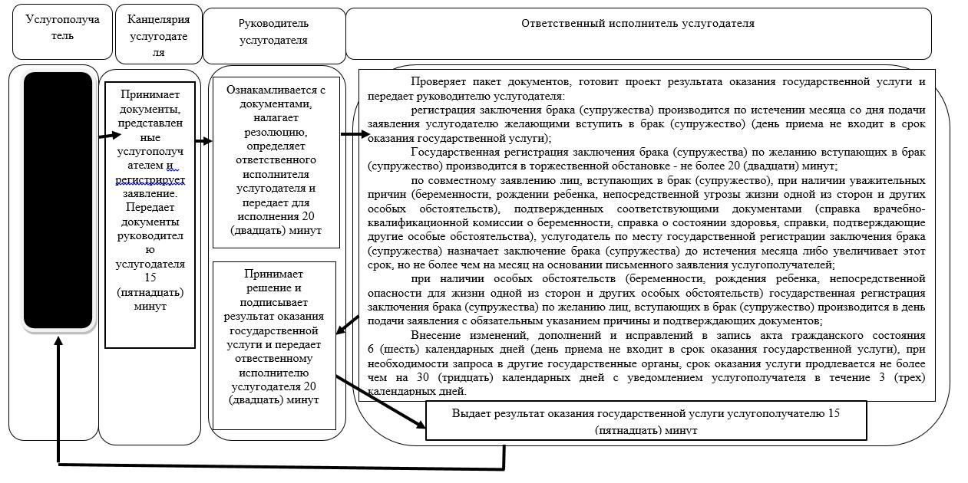

Справочник бизнес-процессов оказания государственной услуги через портал:

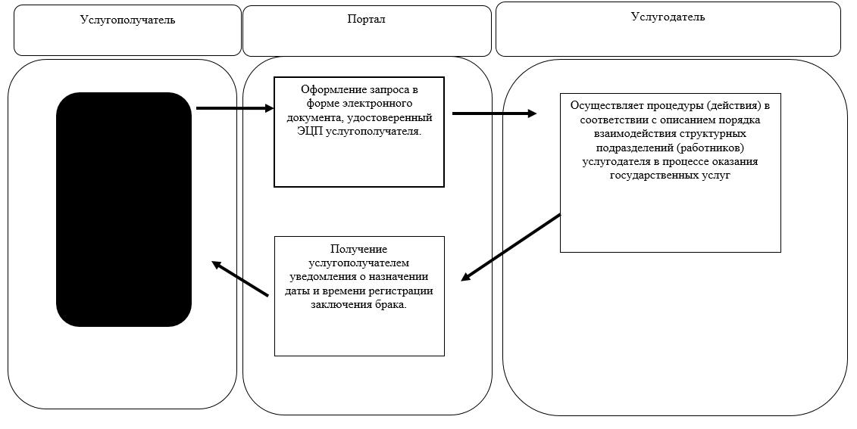

Условные обозначения:

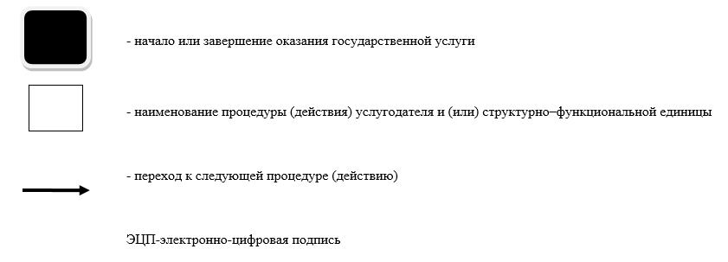

Утвержден
постановлением акимата Северо-Казахстанской области от 7 ноября 2017 года № 447
Регламент государственной услуги "Выдача повторных свидетельств или справок о регистрации актов гражданского состояния"
1. Общие положения
1. Регламент государственной услуги "Выдача повторных свидетельств или справок о регистрации актов гражданского состояния" (далее - Регламент) разработан на основании Стандарта государственной услуги "Выдача повторных свидетельств или справок о регистрации актов гражданского состояния", утвержденного приказом Министра юстиции Республики Казахстан от 17 апреля 2015 года № 219 "Об утверждении стандартов государственных услуг по вопросам регистрации актов гражданского состояния и апостилирования" (далее – Стандарт) (зарегистрирован в Реестре государственной регистрации нормативных правовых актов за № 11374).
Государственная услуга "Выдача повторных свидетельств или справок о регистрации актов гражданского состояния" (далее – государственная услуга) оказывается местными исполнительными органами (далее - МИО) районов и города областного значения (далее – услугодатели) , указанных в приложении 1 к настоящему Регламенту.
Прием заявлений и выдача результата оказания государственной услуги осуществляется на альтернативной основе через:
2) некоммерческое акционерное общество Государственная корпорация "Правительство для граждан" (далее – Государственная корпорация), указанных в приложении 2 к настоящему Регламенту;
Прием осуществляется в порядке "электронной" очереди, по месту постоянной регистрации одного из родителей или по месту рождения ребенка без ускоренного обслуживания, возможно бронирование электронной очереди посредством портала.
3) веб-портал "электронного правительства" www.egov.kz (далее – портал).
Прием осуществляется круглосуточно, за исключением технических перерывов, свзанных с проведением ремотных работ (при обращении услугополучателя после окончания рабочего времени, в выходные и праздничные дни согласно трудовому законодательству Республики Казахстан, прием заявления и выдача результата оказания государственной услуги осущствляется следующим рабочим днем).
2. Форма оказания государственной услуги: электронная/бумажная.
3. Результат оказания государственной услуги:
1) в Государственной корпорации – выдача повторного свидетельства или справки о регистрации актов гражданского состояния либо мотивированный ответ об отказе в оказании государственной услуги на бумажном носителе при предъявлении документа, удостоверяющего личность, в случаях и по основаниям, предусмотренным пунктом 5 настоящего Регламента;
2) на портале:
при получении повторного свидетельства - уведомление о приеме электронного заявления, в форме электронного документа, удостоверенного электронно-цифровой подписью (далее – ЭЦП) уполномоченного лица услугодателя либо мотивированный ответ об отказе в оказании государственной услуги в форме электронного документа, в случаях и по основаниям, предусмотренным пунктом 5 настоящего Регламента;
получение справок о регистрации актов гражданского состояния в форме электронного документа, удостоверенного ЭЦП уполномоченного лица услугодателя.
Форма предоставления результата оказания государственной услуги: бумажная.
Государственная услуга оказывается платно/бесплатно физическим лицам (далее – услугополучатель).
Сумма государственной пошлины взимается в следующих размерах:
1) за выдачу повторных свидетельств о регистрации актов гражданского состояния – 1 месячный расчетный показатель (далее – МРП);
2) за выдачу справок о регистрации актов гражданского состояния гражданам Республики Казахстан – 0,3 МРП;
3) за истребование свидетельств о регистрации актов гражданского состояния из стран СНГ – 0,5 МРП;
4) за истребование свидетельств о регистрации актов гражданского состояния из иностранных государств, за исключением стран СНГ – 1 МРП.
Сумма государственной пошлины исчисляется по ставкам, в соответствии со статьей 612 Кодекса Республики Казахстан от 25 декабря 2017 года "О налогах и других обязательных платежах в бюджет (Налоговый кодекс)" и зачисляется по месту совершения юридически значимых действий и (или) выдачи документов уполномоченными государственными органами или должностными лицами.
От уплаты государственной пошлины при регистрации актов гражданского состояния освобождаются при предъявлении подтверждающих документов:
1) участники Великой Отечественной войны и приравненные к ним лица, лица, награжденные орденами и медалями бывшего Союза ССР за самоотверженный труд и безупречную воинскую службу в тылу в годы Великой Отечественной войны, лица, проработавшие (прослужившие) не менее шести месяцев с 22 июня 1941 года по 9 мая 1945 года и не награжденные орденами и медалями бывшего Союза ССР за самоотверженный труд и безупречную воинскую службу в тылу в годы Великой Отечественной войны, инвалиды, а также один из родителей инвалида с детства, опекуны (попечители), государственные организации - за регистрацию и выдачу повторных свидетельств о рождении;
2) физические лица - за выдачу им свидетельств при изменении, дополнении, восстановлении и исправлении записей актов о рождении, смерти, об установлении отцовства, усыновлении (удочерении), в связи с ошибками, допущенными при регистрации актов гражданского состояния;
3) физические лица - за выдачу им повторных или замену ранее выданных свидетельств о смерти родственников;
4) физические лица - за выдачу повторных свидетельств о рождении в связи с усыновлением (удочерением) и установлением отцовства.
В Государственной корпорации государственная пошлина оплачивается через банковские учреждения, которыми выдается платежный документ, подтверждающий размер и дату оплаты.
При подаче электронного запроса на оказание государственной услуги через портал оплата осуществляется через платежный шлюз "электронного правительства" (далее – ПШЭП).
Сноска. Пункт 3 с изменением, внесенным постановлением акимата Северо-Казахстанской области от 19.04.2019 № 103 (вводится в действие по истечении десяти календарных дней после дня его первого официального опубликования).
2. Описание порядка действий структурных подразделений (работников) услугодателя в процессе оказания государственной услуги
4. Основанием для начала процедуры (действия) по оказанию государственной услуги является перечень необходимых документов для оказания государственной услуги при обращении услугополучателя либо его уполномоченного представителя в Государственную корпорацию:
1) заявление о выдаче повторного свидетельства (справки) о рождении, заключении брака, расторжении брака, установлении отцовства (материнства), усыновлении (удочерении), перемене фамилии, имени, отчества, смерти и справки о брачной правоспособности по форме согласно приложению 1 Стандарта, исходя из вида документа который, необходимо получить услугополучателю;
2) документ, удостоверяющий личность (для идентификации);
3) документ, подтверждающий уплату в бюджет государственной пошлины или копия документа, являющийся основанием для предоставления налоговых льгот, за исключением оплаты через платежный шлюз электронного правительства (далее-ПШЭП);
4) нотариально удостоверенная доверенность, в случае обращения представителя услугополучателя;
В случае подачи заявления о выдаче повторного свидетельства (справки) о смерти дополнительно прилагаются копии документов, подтверждающих родство с умершим.
Справка о брачной правоспособности по форме согласно приложению 2 Стандарта, выдается услугодателем гражданам, постоянно проживающим либо ранее проживавшим на территории Республики Казахстан, для государственной регистрации заключения брака (супружества) за пределами Республики Казахстан.
Проверка наличия актовой записи о государственной регистрации заключения брака (супружества) производится с шестнадцатилетнего возраста, если лицо до выезда за пределы Республики Казахстан постоянно проживало в одной административно-территориальной единице, в ином случае справка выдается с момента проживания на данной территории.
Для получения справки о брачной правоспособности дополнительно прилагаются копии свидетельства о расторжении брака (супружества) или свидетельства о смерти супруга (супруги), если услугополучатель состоял в браке (супружестве) (свидетельства, выданные на основании актовых записей зарегистрированных, после 2008 года на территории Республики Казахстан не прилагаются).
При приеме документов работник Государственной корпорации сверяет копии документов, после чего возвращает оригиналы услугополучателю.
Сведения о регистрации актов гражданского состояния, если регистрация была произведена после 2008 года на территории Республики Казахстан, документа подтверждающего оплату услугополучателем в бюджет суммы пошлины (в случае оплаты через ПШЭП), а также о документах удостоверяющих личность услугодатель или работник Государственной корпорации получает из соответствующих государственных информационных систем через шлюз "электронного правительства".
Повторные свидетельства о регистрации актов гражданского состояния, кроме свидетельств о смерти, выдаются лицам, в отношении которых составлена соответствующая актовая запись, а также лицу (поверенному) письменно (нотариально удостоверенная доверенность) уполномоченному для представительства от имени этого лица (доверителя).
Повторное свидетельство о смерти выдается родственникам умерших, лицам входящих в круг наследников.
Документы, которые выданы или засвидетельствованы компетентным учреждением иностранного государства либо специально на то уполномоченным лицом, в пределах его компетенции, скрепленные гербовой печатью иностранного государства, принимаются только после прохождения процедуры специального удостоверения (легализации либо апостилирования).
При обращении на портал:
1) электронный запрос, подписанный ЭЦП услугополучателя или удостоверенный одноразовым паролем, в случае регистрации и подключения абонентского номера услугополучателя, предоставленного оператором сотовой связи, к учетной записи портала;
2) документы услугополучателя в виде электронных копий, кроме случаев, если регистрация актов гражданского состояния произведена после 2008 года на территории Республики Казахстан.
При оказании государственной услуги услугополучатель представляет письменное согласие на использование сведений, составляющих охраняемую законом тайну, содержащихся в информационных системах, если иные не предусмотрены законами Республики Казахстан.
На портале прием электронного запроса осуществляется в "личном кабинете" услугополучателя. Документы представляются в виде электронных копий документов, удостоверенных ЭЦП услугополучателя.
При подаче услугополучателем, документов указанных в пункте 4 Регламента подтверждением принятия заявления:
1) через портал - в "личном кабинете" услугополучателя отображается статус о принятии запроса и о порядке получения результата оказания государственной услуги;
2) в Государственной корпорации выдается расписка с указанием: номера и даты приема запроса, вида запрашиваемой государственной услуги, количества и название приложенных документов, даты (времени) документов, фамилии, имени, отчества (при его наличии) работника Государственной корпорации, принявшего заявление на оформление документов, фамилии, имени, отчества (при его наличии) услугополучателя, фамилии, имени, отчества (при его наличии) уполномоченного представителя и их контактных телефонов.
Выдача готовых документов осуществляется на основании данной расписки, при предъявлении удостоверения личности услугополучателя (либо его представителя по нотариально заверенной доверенности).
Государственная корпорация обеспечивает хранение результата в течение одного месяца, после чего передает их услугодателю для дальнейшего хранения. При обращении услугополучателя по истечении одного месяца, по запросу Государственной корпорации услугодатель в течение одного рабочего дня направляет готовые документы в Государственную корпорацию для выдачи услугополучателю.
5. Услугодатель отказывает в оказании государственных услуг по следующим основаниям:
1) установление недостоверности документов, представленных услугополучателем для получения государственной услуги, и (или) данных (сведений), содержащихся в них;
2) несоответствие услугополучателя и (или) представленных материалов, данных и сведений, необходимых для оказания государственной услуги, требованиям Кодекса Республики Казахстан "О браке (супружестве) и семье", Законам Республики Казахстан "О документах, удостоверяющих личность" и "О национальных реестрах идентификационных номеров", приказа Министра юстиции Республики Казахстан от 25 февраля 2015 года № 112 "Об утверждении Правил организации государственной регистрации актов гражданского состояния, внесения изменений, восстановления, аннулирования записей актов гражданского состояния" (зарегистрирован в Реестре государственной регистрации нормативных правовых актов № 10764);
3) отрицательный ответ уполномоченного государственного органа на запрос о согласовании, который требуется для оказания государственной услуги, а также отрицательное заключение экспертизы, исследования либо проверки.
В случае предоставления услугополучателем неполного пакета документов согласно перечню, предусмотренного пунктом 4 настоящего Регламента, и (или) документов с истекшим сроком действия работник Государственной корпорации отказывает в приеме и выдает расписку об отказе в приеме документов по форме согласно приложению 3 Стандарта.
6. Содержание каждой процедуры (действия), входящей в состав процесса оказания государственной услуги, длительность его выполнения:
1) работник канцелярии услугодателя принимает документы от работника Государственной корпорации, регистрирует заявление и передает услугодателю – 15 (пятнадцать) минуты;
2) руководитель услугодателя ознакамливается с документами, и направляет ответственному исполнителю услугодателю для исполнения – 15 (пятнадцать) минут;
3) ответственный исполнитель услугодателя проверяет пакет документов, готовит проект оказания государственной услуги и направляет руководителю услугодателя для подписания:
При регистрации акта гражданского состояния с 2008 года на территории Республики Казахстан (с момента функционирования информационной системы "Регистрационный пункт ЗАГС") выдача справок в электронном формате - 1 (один) рабочий день;
при наличии электронной версии актовых записей в информационной системе регистрационный пункт "ЗАГС" и при наличии в архиве регистрирующего органа акта гражданского состояния государственная услуга оказывается - 5 (пять) рабочих дней с момента представления услугополучателем необходимых документов, установленных пунктом 4 настоящего Регламента (день приема не входит в срок оказания государственной услуги), выдача готовых документов производится на 5 (пятый) рабочий день, при необходимости направления запроса в другой регистрирующий орган срок оказания государственной услуги продлевается до 30 (тридцати) календарных дней, с уведомлением услугополучателя 3 (три) календарных дня;
при регистрации акта гражданского состояния в другом регистрирующем органе - 30 (тридцать) календарных дней (день приема не входит в срок оказания государственной услуги);
4) руководитель услугодателя принимает решение и подписывает проект результата оказания государственной услуги и направляет работнику канцелярии услугодателя – 15 (пятнадцать) минут;
5) работник канцелярии услугодателя передает результат оказания государственной услуги работнику Государственной корпорации – 15 (пятнадцать) минут.
7. Результаты процедуры (действия) по оказанию государственной услуги, который служит основанием для начала выполнения следующей процедуры (действия):
1) регистрация пакета документов;
2) определение ответственного исполнителя услугодателя;
3) проект результата оказания государственной услуги;
4) подписание руководством услугодателя проекта результата оказания
государственной услуги;
5) выдача результата оказания государственной услуги услугополучателю.
3. Описание порядка взаимодействия структурных подразделений (работников) услугодателя в процессе оказания государственной услуги
8. Перечень структурных подразделений услугодателя, участвующих в процессе оказания государственной услуги:
работник канцелярии услугодателя;
руководитель услугодателя;
ответственный исполнитель услугодателя;
9. Описание последовательности процедур (действий) между структурными подразделениями (работниками) услугодателя:
1) работник канцелярии услугодателя принимает документы от работника Государственной корпорации, регистрирует заявление и передает услугодателю – 15 (пятнадцать) минуты;
2) руководитель услугодателя ознакамливается с документами, и направляет ответственному исполнителю услугодателю для исполнения – 15 (пятнадцать) минут;
3) ответственный исполнитель услугодателя проверяет пакет документов, готовит проект оказания государственной услуги и направляет руководителю услугодателя для подписания:
При регистрации акта гражданского состояния с 2008 года на территории Республики Казахстан (с момента функционирования информационной системы "Регистрационный пункт ЗАГС") выдача справок в электронном формате - 1 (один) рабочий день;
при наличии электронной версии актовых записей в информационной системе регистрационный пункт "ЗАГС" и при наличии в архиве регистрирующего органа акта гражданского состояния государственная услуга оказывается - 5 (пять) рабочих дней с момента представления услугополучателем необходимых документов, установленных пунктом 9 стандарта (день приема не входит в срок оказания государственной услуги), выдача готовых документов производится на 5 (пятый) рабочий день, при необходимости направления запроса в другой регистрирующий орган срок оказания государственной услуги продлевается до 30 (тридцати) календарных дней, с уведомлением услугополучателя в течение 3 (трех) календарных дней;
при регистрации акта гражданского состояния в другом регистрирующем органе - 30 (тридцать) календарных дней (день приема не входит в срок оказания государственной услуги);
4) руководитель услугодателя принимает решение и подписывает проект результата оказания государственной услуги и направляет работнику канцелярии услугодателя – 15 (пятнадцать) минут;
5) работник канцелярии услугодателя передает результат оказания государственной услуги работнику Государственной корпорации – 15 (пятнадцать) минут.
4. Описание порядка взаимодействия с Государственной корпорацией и (или) иными услугодателями, а также порядка использования информационных систем в процессе оказания государственной услуги
10. Описание порядка обращения в Государственную корпорацию, длительность обработки запроса услугодателя:
При приеме необходимых документов для оказания государственной услуги через Государственную корпорацию услугополучателю:
1) работник Государственной корпорации принимает документы, регистрирует заявление и выдает расписку о приеме соответствующих документов и передает пакет документов услугодателю – 15 (пятнадцать) минут.
В случае предоставления услугополучателем неполного пакета документов согласно перечню, предусмотренный пунктом 4 настоящего Регламента, работник Государственной корпорации отказывает в приеме заявления и выдает расписку об отказе в приеме документов по форме согласно приложению 3 Стандарта.
2) услугодатель осуществляет процедуры (действия) в соответствии с описанием порядка взаимодействия структурных подразделений (работников) услугодателя в процессе оказания государственных услуг;
3) работник Государственной корпорации на основании расписки выдает результат оказания государственных услуг при предъявлении документа, удостоверяющего личность – 15 (пятнадцать) минут.
11. Описание порядка обращения и последовательности процедур (действий) услугодателя и услугополучателя при оказании государственной услуги через портал:
1) запрос в форме электронного документа, удостоверенный ЭЦП услугополучателя, в случае, если регистрация актов гражданского состояния произведена до 2008 года, документ в виде сканированной копии прикрепляется к электронному запросу, оплата государственной пошлины через ПШЭП;
2) услугодатель осуществляет процедуры (действия) в соответствии с описанием порядка взаимодействия структурных подразделений (работников) услугодателя в процессе оказания государственных услуг;
3) выдача готовых документов при обращении через портал осуществляется в Государственной корпорации.
Государственная услуга оказывается в порядке "электронной" очереди, без ускоренного обслуживания, возможно бронирование электронной очереди посредством портала.
12. Подробное описание последовательности процедур (действий), взаимодействий структурных подразделений (работников) услугодателя в процессе оказания государственной услуги, а также описание порядка взаимодействия с иными услугодателями и (или) Государственной корпорации и порядка использования информационных систем в процессе оказания государственной услуги отражается в справочнике бизнес-процессов оказания государственной услуги согласно приложениям 3 к настоящему Регламенту.
5. Иные требования с учетом особенностей оказания государственной услуги, в том числе оказываемой в электронной форме и через Государственную корпорацию
13. Услугополучателям имеющих нарушение здоровья со стойким расстройством функций организма ограничивающее его жизнедеятельность, в случае необходимости прием документов, для оказания государственной услуги, производится работником Государственной корпорацией с выездом по месту жительства посредством обращения через Единый контакт-центр 1414, 8 800 080 7777.
14. Адреса мест оказания государственной услуги размещены на интернет-ресурсах услугодателя и Государственной корпорации www.gov4с.kz.
15. Услугополучатель получает государственную услугу в электронной форме через портал при условии наличия ЭЦП или использовани одноразового пароля, в случае регистрации и подключения абонентского номера услугополучателя, предоставленного оператором сотовой связи, к учетной записи портала.
16. Услугополучатель получает информацию о порядке и статусе оказания государственной услуги в режиме удаленного доступа посредством Единого контакт-центра 1414, 8 800 080 7777.
Приложение 1
к Регламенту государственной
услуги "Выдача повторных свидетельств или справок о регистрации актов гражданского состояния"
Перечень услугодателя:
Наименование | Местоположение | График работы | Контактный телефон
Коммунальное государственное учреждение "Аппарат акима Аккайынского района  Северо-Казахстанской области" | Северо-Казахстанская область, Аккайынский район, село Смирново, улица Народная, 50 | С понедельника по пятницу включительно с 9.00 до 18.30 часов, перерыв с 13.00 - 14.30 часов, кроме выходных и праздничных дней, согласно трудовому законодательству Республики Казахстан | 8(71532)  2-23-00
Коммунальное государственное учреждение "Аппарат акима Тимирязевского района  Северо-Казахстанской области" | Северо-Казахстанская область, Тимирязевский район, село Тимирязево, улица Валиханова, 1 | С понедельника по пятницу включительно с 9.00 до 18.30 часов, перерыв с 13.00 - 14.30 часов, кроме выходных и праздничных дней, согласно трудовому законодательству Республики Казахстан | 8(71537)  2-00-99
Коммунальное государственное учреждение "Аппарат акима Есильского района  Северо-Казахстанской области" | Северо-Казахстанская область, Есильский район, село Явленка, улица Ленина, 10 | С понедельника по пятницу включительно с 9.00 до 18.30 часов, перерыв с 13.00 - 14.30 часов, кроме выходных и праздничных дней, согласно трудовому законодательству Республики Казахстан | 8(71543)  2-27-45
Коммунальное государственное учреждение "Аппарат акима Айыртауского района  Северо-Казахстанской области" | Северо-Казахстанская область, Айыртауский район, село Саумалколь, улица Шокана Уалиханова, 44 | С понедельника по пятницу включительно с 9.00 до 18.30 часов, перерыв с 13.00 - 14.30 часов, кроме выходных и праздничных дней, согласно трудовому законодательству Республики Казахстан | 8(71533)  2-13-72
Коммунальное государственное учреждение "Аппарат акима Акжарского района Северо-Казахстанской области" | Северо-Казахстанская область, Акжарский район, село Талшик, улица Целинная, 15 | С понедельника по пятницу включительно с 9.00 до 18.30 часов, перерыв с 13.00 - 14.30 часов, кроме выходных и праздничных дней, согласно трудовому законодательству Республики Казахстан | 8(71546)  7-91-40
Коммунальное государственное учреждение "Аппарат акима Жамбылского района  Северо-Казахстанской области" | Северо-Казахстанская область, Жамбылский район, село Пресновка, улица Дружба, 10 | С понедельника по пятницу включительно с 9.00 до 18.30 часов, перерыв с 13.00 - 14.30 часов, кроме выходных и праздничных дней, согласно трудовому законодательству Республики Казахстан | 8(71544)  7-90-28
Коммунальное государственное учреждение "Аппарат акима района Магжана Жумабаева  Северо-Казахстанской области" | Северо-Казахстанская область, район Магжана Жумабаева, город Булаево, улица Юбилейная, 56 | С понедельника по пятницу включительно с 9.00 до 18.30 часов, перерыв с 13.00 - 14.30 часов, кроме выходных и праздничных дней, согласно трудовому законодательству Республики Казахстан | 8(71531)  2-19-29
Коммунальное государственное учреждение "Аппарат акима Кызылжарского района  Северо-Казахстанской области" | Северо-Казахстанская область, Кызылжарский район, село Бесколь, улица Гагарина, 11 | С понедельника по пятницу включительно с 9.00 до 18.30 часов, перерыв с 13.00 - 14.30 часов, кроме выходных и праздничных дней, согласно трудовому законодательству Республики Казахстан | 8(71538)  2-15-66
Коммунальное государственное учреждение "Аппарат акима Мамлютского района  Северо-Казахстанской области" | Северо-Казахстанская область, Мамлютский район, город Мамлютка, улица Сабита Муканова, 12 | С понедельника по пятницу включительно с 9.00 до 18.30 часов, перерыв с 13.00 - 14.30 часов, кроме выходных и праздничных дней, согласно трудовому законодательству Республики Казахстан | 8(71541)  2-12-05
Коммунальное государственное учреждение "Аппарат акима района имени Габита Мусрепова  Северо-Казахстанской области" | Северо-Казахстанская область, Район имени Габита Мусрепова, село Новоишимское, улица Абылай хана, 28 | С понедельника по пятницу включительно с 9.00 до 18.30 часов, перерыв с 13.00 - 14.30 часов, кроме выходных и праздничных дней, согласно трудовому законодательству Республики Казахстан | 8(71535)  2-25-32
Коммунальное государственное учреждение "Аппарат акима Тайыншинского района  Северо-Казахстанской области" | Северо-Казахстанская область, Тайыншинский район, город Тайынша, улица Конституции Казахстана, 197 | С понедельника по пятницу включительно с 9.00 до 18.30 часов, перерыв с 13.00 - 14.30 часов, кроме выходных и праздничных дней, согласно трудовому законодательству Республики Казахстан | 8(71536)  2-30-47
Коммунальное государственное учреждение "Аппарат акима Уалихановского района  Северо-Казахстанской области" | Северо-Казахстанская область, Уалихановский район, село Кишкенеколь, улица Уалиханова, 85 | С понедельника по пятницу включительно с 9.00 до 18.30 часов, перерыв с 13.00 - 14.30 часов, кроме выходных и праздничных дней, согласно трудовому законодательству Республики Казахстан | 8(71542)  2-13-34
Коммунальное государственное учреждение "Аппарат акима района Шал акына Северо-Казахстанской области" | Северо-Казахстанская область, район Шал акына, город Сергеевка, улица Победы, 35 | С понедельника по пятницу включительно с 9.00 до 18.30 часов, перерыв с 13.00 - 14.30 часов, кроме выходных и праздничных дней, согласно трудовому законодательству Республики Казахстан | 8(71534)  2-10-99
Коммунальное государственное учреждение "Аппарат акима города Петропавловска  Северо-Казахстанской области" | Северо-Казахстанская область, город Петропавловск, улица Конституции Казахстана, 23 | С понедельника по пятницу включительно с 9.00 до 18.30 часов, перерыв с 13.00 - 14.30 часов, кроме выходных и праздничных дней, согласно трудовому законодательству Республики Казахстан | 8(7152)  31-06-26

Приложение 2
к Регламенту государственной услуги "Выдача повторных свидетельств или справок о регистрации актов гражданского состояния"
Перечень Государственной корпорации:
Наименование | Местоположение | График работы | Контактный телефон
Отдел № 1 города Петропавловск Департамента "Центр обслуживания населения" - филиал некоммерческое акционерное общество "Государственная корпорация "Правительство для граждан" по Северо-Казахстанской области" | город Петропавловск,  улица  Ауэзова, 157 | с понедельника по субботу с 9.00 до 20.00 часов без перерыва, кроме воскресенья и праздничных дней, согласно трудовому законодательству Республики Казахстан | 8 (7152)  33-12-57
Отдел № 2 города Петропавловск Департамента "Центр обслуживания населения" - филиал  некоммерческое акционерное общество "Государственная корпорация "Правительство для граждан" по Северо-Казахстанской области" | город Петропавловск,  улица Конституции Казахстана, 72 | с понедельника по субботу с 9.00 до 20.00 часов без перерыва, кроме воскресенья и праздничных дней, согласно трудовому законодательству Республики Казахстан | 8 (7152)  33-02-29
Отдел № 3 города Петропавловск Департамента "Центр обслуживания населения" - филиал некоммерческое акционерное общество Государственная корпорация "Правительство для граждан" по Северо-Казахстанской области | город Петропавловск,  улица Советская, 34 | С понедельника по субботу с 9.00 до 20.00 часов без перерыва, кроме воскресенья и праздничных дней, согласно трудовому законодательству Республики Казахстан | 8 (7152)  55-10-06
Отдел Айыртауского района  Департамента "Центр обслуживания населения" - филиал некоммерческое акционерное общество "Государственная корпорация "Правительство для граждан" по Северо-Казахстанской области" | Айыртауский район,  село Саумалколь,  улица Сыздыкова, 4 | с понедельника по субботу с 9.00 до 20.00 часов без перерыва, кроме воскресенья и праздничных дней, согласно трудовому законодательству Республики Казахстан | 8 (71533)  2-01-84
Отдел Акжарского района  Департамента "Центр обслуживания населения" - филиал некоммерческое акционерное общество "Государственная корпорация "Правительство для граждан" по Северо-Казахстанской области" | Акжарский район, село Талшик, улица Победы, 67 | с понедельника по субботу с 9.00 до 20.00 часов без перерыва, кроме воскресенья и праздничных дней, согласно трудовому законодательству Республики Казахстан | 8 (71546)  2-21-08
Отдел Аккайынского района  Департамента "Центр обслуживания населения" - филиал некоммерческое акционерное общество "Государственная корпорация "Правительство для граждан" по Северо-Казахстанской области" | Аккайынский район, село Смирново,  улица Труда, 11 | с понедельника по субботу с 9.00 до 20.00 часов без перерыва, кроме воскресенья и праздничных дней, согласно трудовому законодательству Республики Казахстан | 8 (71532)  2-25-86
Отдел Есильского района  Департамента "Центр обслуживания населения" - филиал некоммерческое акционерное общество "Государственная корпорация "Правительство для граждан" по Северо-Казахстанской области" | Есильский район, село Явленка,  улица Ленина, 6 | с понедельника по субботу с 9.00 до 20.00 часов без перерыва, кроме воскресенья и праздничных дней, согласно трудовому законодательству Республики Казахстан | 8 (71543)  2-20-03
Отдел Жамбылского района  Департамента "Центр обслуживания населения" - филиал некоммерческое акционерное общество "Государственная корпорация "Правительство для граждан" по Северо-Казахстанской области" | Жамбылский район, село Пресновка, улица Горького, 10 Г | с понедельника по субботу с 9.00 до 20.00 часов без перерыва, кроме воскресенья и праздничных дней, согласно трудовому законодательству Республики Казахстан | 8 (71544)  2-29-16
Отдел района имени Габита Мусрепова  Департамента "Центр обслуживания населения" - филиал некоммерческое акционерное общество "Государственная корпорация "Правительство для граждан" по Северо-Казахстанской области" | Район имени Габита Мусрепова, село Новоишимское, улица Ленина, 7 | с понедельника по субботу с 9.00 до 20.00 часов без перерыва, кроме воскресенья и праздничных дней, согласно трудовому законодательству Республики Казахстан | 8 (71535)  2-22-19
Отдел Кызылжарского района  Департамента "Центр обслуживания населения" - филиал некоммерческое акционерное общество "Государственная корпорация "Правительство для граждан" по Северо-Казахстанской области" | Кызылжарский район, село Бесколь, улица Институтская,  1А | с понедельника по субботу с 9.00 до 20.00 часов без перерыва, кроме воскресенья и праздничных дней, согласно трудовому законодательству Республики Казахстан | 8 (71538)  2-17-46
Отдел района Магжана Жумабаева  Департамента "Центр обслуживания населения" - филиал некоммерческое акционерное общество "Государственная корпорация "Правительство для граждан" по Северо-Казахстанской области" | Район Магжана Жумабаева,  город Булаево, улица Юбилейная, 62 | с понедельника по субботу с 9.00 до 20.00 часов без перерыва, кроме воскресенья и праздничных дней, согласно трудовому законодательству Республики Казахстан | 8 (71531)  2-14-13
Отдел Мамлютского района  Департамента "Центр обслуживания населения" - филиал некоммерческое акционерное общество "Государственная корпорация "Правительство для граждан" по Северо-Казахстанской области" | Мамлютский район, город Мамлютка, улица Сабита Муканова, 11 | с понедельника по субботу с 9.00 до 20.00 часов без перерыва, кроме воскресенья и праздничных дней, согласно трудовому законодательству Республики Казахстан | 8 (71541)  2-27-48
Отдел Тайыншинского района  Департамента "Центр обслуживания населения" - филиал некоммерческое акционерное общество "Государственная корпорация "Правительство для граждан" по Северо-Казахстанской области" | Тайыншинский район, город Тайынша, улица Конституции Казахстана, 208 | с понедельника по субботу с 9.00 до 20.00 часов без перерыва, кроме воскресенья и праздничных дней, согласно трудовому законодательству Республики Казахстан | 8 (71536)  2-36-03
Отдел Тимирязевского района  Департамента "Центр обслуживания населения" - филиал некоммерческое акционерное общество "Государственная корпорация "Правительство для граждан" по Северо-Казахстанской области" | Тимирязевский район, село Тимирязево, улица Шокана Уалиханова, 17 | с понедельника по субботу с 9.00 до 20.00 часов без перерыва, кроме воскресенья и праздничных дней, согласно трудовому законодательству Республики Казахстан | 8 (71537)  2-03-02
Отдел Уалихановского района  Департамента "Центр обслуживания населения" - филиал некоммерческое акционерное общество "Государственная корпорация "Правительство для граждан" по Северо-Казахстанской области" | Уалихановский район, село Кишкенеколь, улица Шокана Уалиханова, 80 | с понедельника по субботу с 9.00 до 20.00 часов без перерыва, кроме воскресенья и праздничных дней, согласно трудовому законодательству Республики Казахстан | 8 (71542)  2-28-11
Отдел района Шал акына  Департамента "Центр обслуживания населения" - филиал некоммерческое акционерное общество "Государственная корпорация "Правительство для граждан" по Северо-Казахстанской области" | Район Шал акына, город Сергеевка, улица Желтоксана, 31 | с понедельника по субботу с 9.00 до 20.00 часов без перерыва, кроме воскресенья и праздничных дней, согласно трудовому законодательству Республики Казахстан | 8 (71534)  2-73-90

Приложение 3
к Регламенту государственной услуги "Выдача повторных свидетельств или справок о регистрации актов гражданского
состояния"
Справочник бизнес-процессов оказания государственной услуги через Государственную корпорацию:

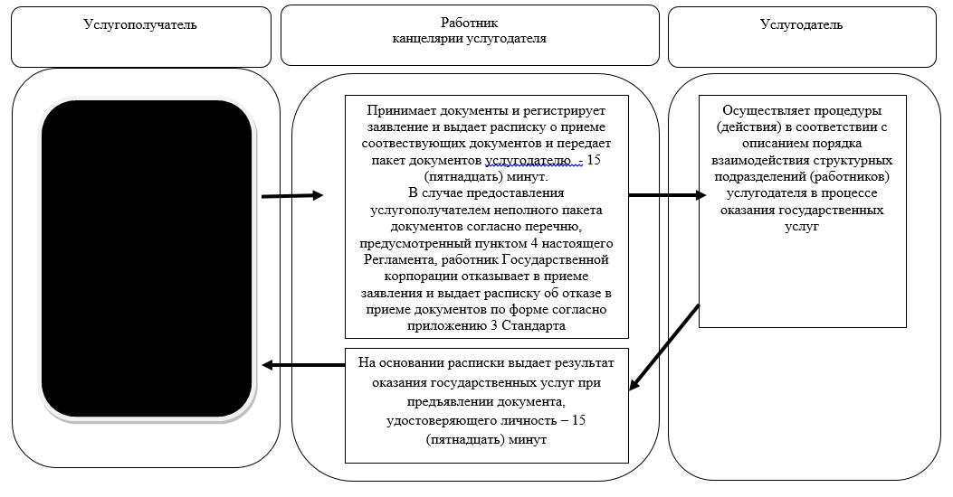

Справочник бизнес-процессов оказания государственной услуги через портал:

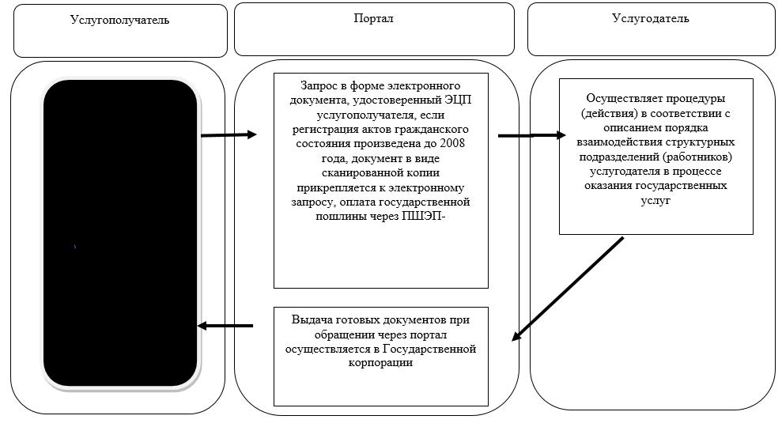

Условные обозначения:

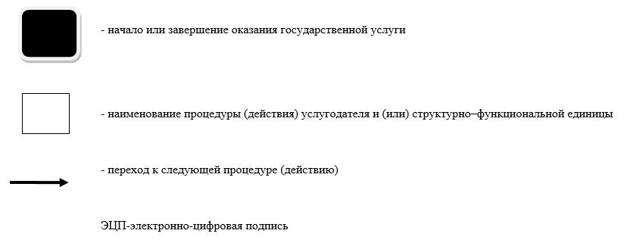

Утвержден
постановлением акимата Северо-Казахстанской области от 7 ноября 2017 года № 447
Регламент государственной услуги "Регистрация установления отцовства, в том числе внесение изменений, дополнений и исправлений в записи актов гражданского состояния"
1. Общие положения
1. Регламент государственной услуги "Регистрация установления отцовства, в том числе внесение изменений, дополнений и исправлений в записи актов гражданского состояния" (далее - Регламент) разработан на основании стандарта государственной услуги "Регистрация установления отцовства, в том числе внесение изменений, дополнений и исправлений в записи актов гражданского состояния", утвержденного приказом Министра юстиции Республики Казахстан от 17 апреля 2015 года № 219 "Об утверждении стандартов государственных услуг по вопросам регистрации актов гражданского состояния и апостилирования" (далее – Стандарт) (зарегистрирован в Реестре государственной регистрации нормативных правовых актов за № 11374).
Государственная услуга "Регистрация установления отцовства, в том числе внесение изменений, дополнений и исправлений в записи актов гражданского состояния" (далее – государственная услуга) оказывается местными исполнительными органами (далее - МИО) районов и города областного значения (далее – услугодатель), указанных в приложении 1 к настоящему Регламенту.
Прием заявления и выдача результата оказания государственной услуги осуществляется через МИО районов и города областного значения, городов районного значения, акимов сельских округов.
Прием заявления и выдача результата оказания государственной услуги – с понедельника по пятницу включительно с 09.00 до 17.30 перерыв с 13.00 до 14.30 часов кроме выходных и праздничных дней, согласно трудовому законодательству Республики Казахстан.
2. Форма оказания государственной услуги: бумажная.
3. Результат оказания государственной услуги:
свидетельство об установлении отцовства, свидетельство о рождении (в случаях внесения изменений в актовую запись о рождении), повторное свидетельство об установлении отцовства с внесенными изменениями, дополнениями и исправлениями либо мотивированный ответ об отказе в оказании государственной услуги на бумажном носителе, при предъявлении документа, удостоверяющего личность, в случаях и по основаниям, предусмотренным пунктом 5 настоящего Регламент.
Форма предоставления результата оказания государственной услуги: бумажная.
Государственная услуга оказывается платно/бесплатно физическим лицам (далее – услугополучатель).
1) государственная регистрация установления отцовства оказывается бесплатно;
2) за выдачу свидетельства об установлении отцовства в связи с изменением, дополнением, исправлением в записи акта об установлении отцовства взимается государственная пошлина в размере 0,5 месячного расчетного показателя.
Сумма государственной пошлины исчисляется по ставкам, в соответствии со статьей 612 Кодекса Республики Казахстан от 25 декабря 2017 года "О налогах и других обязательных платежах в бюджет (Налоговый кодекс)" и зачисляется по месту совершения юридически значимых действий и (или) выдачи документов уполномоченными государственными органами или должностными лицами.
Государственная пошлина оплачивается через банковские учреждения, которыми выдается платежный документ, подтверждающий размер и дату оплаты.
Сноска. Пункт 3 с изменением, внесенным постановлением акимата Северо-Казахстанской области от 19.04.2019 № 103 (вводится в действие по истечении десяти календарных дней после дня его первого официального опубликования).
2. Описание порядка действий структурных подразделений (работников) услугодателя в процессе оказания государственной услуги
4. Основанием для начала процедуры (действия) по оказанию государственной услуги является перечень необходимых документов для оказания государственной услуги:
для регистрации установления отцовства по совместному заявлению родителей:
1) заявление о государственной регистрации установления отцовства по форме согласно приложению 1 к Стандарту;
2) свидетельство о рождении ребенка, в случае подачи такового заявления до рождения ребенка – медицинская справка, подтверждающая беременность матери, выданная медицинской организацией или частнопрактикующим врачом. Если государственнная регистрация установления отцовства производится одновременно с государственной регистрацией рождения, свидетельство о рождении ребенка не требуется;
3) документ, удостоверяющий личность родителей (для идентификации личности).
Для регистрации установления отцовства по зявлению отца ребенка в сучаях смерти матери, объявления матери умершей, признания матери недееспособной вследствие псиического забоевания или слабоумия, лишения либо ограничения матери в родительских правах, невозможности установления места жительства матери ребенка:
1) заявление о установении отцовства по зявлению лица, признающего себя отцом ребенка по форме согласно приложению 2 к Стандарту;
2) документы, подтверждающие обстоятельства отсутствия матери в зависимости от основания указанного в заявлении отца: свидетельство о смерти матери; решение суда о признании матери недееспособной вследствие психического заболевания или слабоумия, об объявлении е умершей, о лишении либо ограничении матери в родительских правах; справка о невозможности установить место жительства матери;
3) документ, удостоверяющий личность родителя (для идентификации личности);
Для регистрации установления отцовства на основании решения суда:
1) заявление об установлении отцовства по решению суда по форме согласно приложению 3 к Стандарту;
2) копия решения суда об установлении отцовства;
3) свидетельство о рождении ребенка;
4) в случае смерти одного из родителей, свидетельство о смерти;
5) документ, удостоверяющий личность родителя (для идентификации личности).
Для внесения изменений, дополнений и исправлений в актовую запись об установлении отцовства:
1) заявление о внесении изменений, дополнений и исправлений по форме согласно приложению 4 к Стандарту;
2) свидетельство о рождении услугополучателя, в случае утери оригинала свидетельства – справка о регистрации рождения;
3) свидетельство об установлении отцовства, в случае утери оригинала свидетельства – справка о регистрации установления отцовства;
4) документы, подтверждающие необходимость внесения изменений, дополнений и исправлений;
5) документ, подтверждающий уплату в бюджет государственной пошлины или документ являющийся основанием для предоставления налоговых льгот;
6) нотариально удостоверенная доверенность, в случае обращения представителя услугополучателя;
7) в случае смерти одного из родителей, свидетельство о смерти;
8) документ, удостоверяющий личность родителей (для идентификации личности).
При приеме документов МИО районов и города областного значения, городов районного значения, акимы сельских округов сверяет копии документов, после чего возвращает оригиналы услугополучателю.
При подаче услугополучателем всех необходимых документов МИО районов и города областного значения, городов районного значения, акимы сельских округов подтверждением принятия заявления на бумажном носителе является отметка о регистрации с указанием даты и времени приема пакета документов.
Сведения о документах, удостоверяющих личность услугополучателя, а также свидетельств о регистрации актов гражданского состояния, если регистрации была произведена после 2008 года на территории Республики Казахстан, услугодатель получает из соответствующи государственных информационных систем через шлюз "электронного правительства".
5. Услугодатель отказывает в оказании государственных услуг по следующим основаниям:
установление недостоверности документов, представленных услугополучателем для получения государственной услуги, и (или) данных (сведений), содержащихся в них:
несоответствие услугополучателя и (или) представленных материалов, данных и сведений, необходимых для оказания государственной услуги, требованиям Кодекса Республики Казахстан "О браке (супружестве) и семье", Законам Республики "О документах, удостоверяющих личность" и "О национальных реестрах идентификационных номеров", приказа Министра юстиции Республики Казахстан от 25 февраля 2015 года № 112 "Об утверждении Правил организации государственной регистрации актов гражданского состояния, внесения изменений, восстановления, аннулирования записей актов гражданского состояния (зарегистрирован в Реестре государственной регистрации нормативных правовых актов № 10764);
отрицательный ответ уполномоченного государственного органа на запрос о согласовании, который требуется для оказания государственной услуги, а также отрицательное заключение экспертизы, исследования либо проверки;
при обращении для государственной регистрации установления отцовства на основании совместного заявления родителей ребенка через представителя.
В случае предоставления услугополучателем неполного пакета документов согласно перечню, предусмотренному пунктом 4 настоящего Регламента, и (или) документов с истекшим сроком действия услугодатель отказывает в приеме заявления.
6. Содержание каждой процедуры (действия), входящей в состав процесса оказания государственной услуги, длительность его выполнения:
1) работник канцелярии услугодателя принимает пакет документов, регистрирует заявление и передает руководителю услугодателя -20 (двадцать) минут;
2) руководитель услугодателя ознакамливается с документами, определяет ответственного исполнителя услугодателя, налагает соответствующую визу и передает пакет документов ответственному исполнителю услугодателя - 15 (пятнадцать) минут
3) ответственный исполнитель услугодателя изучает пакет документов услугополучателя и оформляет проект результата оказания государственной услуги и передает руководителю услугодателя для подписания – 6 (шесть) часов;
если запись акта о рождении находится в другом регистрирующем органе на территории Республики Казахстан, срок оказания государственной услуги 30 (тридцать) дней с уведомлением услугополучателя в течение 3 (трех) календарных дней;
заявление о внесении изменений, дополнений и исправлений в запись акта гражданского состояния - 6 (шесть) рабочих дней (день приема не входит в срок оказания государственной услуги), при необходимости запроса в другие государственные органы, срок оказания услуги продлевается не более чем на 30 (тридцать) календарных дней с уведомлением услугополучателя в течение 3 (трех) календарных дней;
4) руководитель услугодателя подписывает результат оказания государственной услуги и передает ответственному исполнителю услугодателя – 20 (двадцать) минут;
5) ответственный исполнитель услугодателя выдает результат оказания государственной услуги услуполучателю- 20 (двадцать) минут.
7. Результат процедуры (действия) по оказанию государственной услуги, который служит основанием для начала выполнения следующей процедуры (действия):
1) регистрация заявления;
2) виза руководителя услугодателя;
3) проект результата оказания государственной услуги;
4) подписание руководителем услугодателя результата оказания
государственной услуги;
выдача результата оказания государственной услуги услугополучателю.
3. Описание порядка взаимодействия структурных подразделений (работников) услугодателя в процессе оказания государственной услуги
8. Перечень структурных подразделений услугодателя, участвующих в процессе оказания государственной услуги:
работник канцелярии услугодателя;
руководитель услугодателя;
ответственный исполнитель услугодателя;
9. Описание последовательности процедур (действий) между структурными подразделениями (работниками) услугодателя:
1) работник канцелярии услугодателя принимает пакет документов, регистрирует заявление и передает руководителю услугодателя -20 (двадцать) минут;
2) руководитель услугодателя ознакамливается с документами, определяет ответственного исполнителя услугодателя, налагает соответствующую визу и передает пакет документов ответственному исполнителю услугодателя - 15 (пятнадцать) минут
3) ответственный исполнитель услугодателя изучает пакет документов услугополучателя и оформляет проект результата оказания государственной услуги и передает руководителю услугодателя для подписания – 6 (шесть) часов;
если запись акта о рождении находится в другом регистрирующем органе на территории Республики Казахстан, срок оказания государственной услуги 30 (тридцать) дней с уведомлением услугополучателя в течение 3 (трех) календарных дней;
заявление о внесении изменений, дополнений и исправлений в запись акта гражданского состояния - 6 (шесть) рабочих дней (день приема не входит в срок оказания государственной услуги), при необходимости запроса в другие государственные органы, срок оказания услуги продлевается не более чем на 30 (тридцать) календарных дней с уведомлением услугополучателя в течение 3 (трех) календарных дней;
4) руководитель услугодателя подписывает результат оказания государственной услуги и передает ответственному исполнителю услугодателя – 20 (двадцать) минут;
5) ответственный исполнитель услугодателя выдает результат оказания государственной услуги услуполучателю- 20 (двадцать) минут.
10. Государственная услуга через некоммерческое акционерное общество Государственная корпорация "Правительство для граждан" и веб-портал "электронного правительства" www.egov.kz не оказывается.
11. Подробное описание последовательности процедур (действий), взаимодействий структурных подразделений (работников) услугодателя в процессе оказания государственной услуги, а также описание порядка взаимодействия с иными услугодателями и (или) Государственной корпорации и порядка использования информационных систем в процессе оказания государственной услуги отражается в справочнике бизнес-процессов оказания государственной услуги согласно приложнию 2 Регламента.
4. Иные требования с учетом особенностей оказания государственной услуги
12. Услугополучателям, имеющим в установленном законодательством порядке полную или частичную утрату способности или возможности осуществлять самообслуживание, самостоятельно передвигаться, ориентироваться, прием документов для оказания государственной услуги производится услугодателем с выездом по месту жительства посредством обращения через Единый контакт-центр 1414, 8 800 080 7777.
13. Адреса мест оказания государственной услуги размещены на интернет-ресурсах услугодателя.
14. Услугополучатель получает информацию о порядке и статусе оказания государственной услуги в режиме удаленного доступа посредством Единого контакт-центра 1414, 8 800 080 7777.
Приложение 1
к Регламенту государственной услуги "Регистрация установления отцовства, в том числе внесение изменений, дополнений и исправлений в записи актов гражданского состояния"
Перечень услугодателя:
Наименование | Местоположение | График работы | Контактный телефон
Коммунальное государственное учреждение "Аппарат акима Аккайынского района  Северо-Казахстанской области" | Северо-Казахстанская область, Аккайынский район, село Смирново, улица Народная, 50 | С понедельника по пятницу включительно с 9.00 до 18.30 часов, перерыв с 13.00 - 14.30 часов, кроме выходных и праздничных дней, согласно трудовому законодательству Республики Казахстан | 8(71532)  2-23-00
Коммунальное государственное учреждение "Аппарат акима Тимирязевского района  Северо-Казахстанской области" | Северо-Казахстанская область, Тимирязевский район, село Тимирязево, улица Валиханова, 1 | С понедельника по пятницу включительно с 9.00 до 18.30 часов, перерыв с 13.00 - 14.30 часов, кроме выходных и праздничных дней, согласно трудовому законодательству Республики Казахстан | 8(71537)  2-00-99
Коммунальное государственное учреждение "Аппарат акима Есильского района  Северо-Казахстанской области" | Северо-Казахстанская область, Есильский район, село Явленка, улица Ленина, 10 | С понедельника по пятницу включительно с 9.00 до 18.30 часов, перерыв с 13.00 - 14.30 часов, кроме выходных и праздничных дней, согласно трудовому законодательству Республики Казахстан | 8(71543)  2-27-45
Коммунальное государственное учреждение "Аппарат акима Айыртауского района  Северо-Казахстанской области" | Северо-Казахстанская область, Айыртауский район, село Саумалколь, улица Шокана Уалиханова, 44 | С понедельника по пятницу включительно с 9.00 до 18.30 часов, перерыв с 13.00 - 14.30 часов, кроме выходных и праздничных дней, согласно трудовому законодательству Республики Казахстан | 8(71533)  2-13-72
Коммунальное государственное учреждение "Аппарат акима Акжарского района Северо-Казахстанской области" | Северо-Казахстанская область, Акжарский район, село Талшик, улица Целинная, 15 | С понедельника по пятницу включительно с 9.00 до 18.30 часов, перерыв с 13.00 - 14.30 часов, кроме выходных и праздничных дней, согласно трудовому законодательству Республики Казахстан | 8(71546)  7-91-40
Коммунальное государственное учреждение "Аппарат акима Жамбылского района  Северо-Казахстанской области" | Северо-Казахстанская область, Жамбылский район, село Пресновка, улица Дружба, 10 | С понедельника по пятницу включительно с 9.00 до 18.30 часов, перерыв с 13.00 - 14.30 часов, кроме выходных и праздничных дней, согласно трудовому законодательству Республики Казахстан | 8(71544)  7-90-28
Коммунальное государственное учреждение "Аппарат акима района Магжана Жумабаева  Северо-Казахстанской области" | Северо-Казахстанская область, район Магжана Жумабаева, город Булаево, улица Юбилейная, 56 | С понедельника по пятницу включительно с 9.00 до 18.30 часов, перерыв с 13.00 - 14.30 часов, кроме выходных и праздничных дней, согласно трудовому законодательству Республики Казахстан | 8(71531)  2-19-29
Коммунальное государственное учреждение "Аппарат акима Кызылжарского района  Северо-Казахстанской области" | Северо-Казахстанская область, Кызылжарский район, село Бесколь, улица Гагарина, 11 | С понедельника по пятницу включительно с 9.00 до 18.30 часов, перерыв с 13.00 - 14.30 часов, кроме выходных и праздничных дней, согласно трудовому законодательству Республики Казахстан | 8(71538)  2-15-66
Коммунальное государственное учреждение "Аппарат акима Мамлютского района  Северо-Казахстанской области" | Северо-Казахстанская область, Мамлютский район, город Мамлютка, улица Сабита Муканова, 12 | С понедельника по пятницу включительно с 9.00 до 18.30 часов, перерыв с 13.00 - 14.30 часов, кроме выходных и праздничных дней, согласно трудовому законодательству Республики Казахстан | 8(71541)  2-12-05
Коммунальное государственное учреждение "Аппарат акима района имени Габита Мусрепова  Северо-Казахстанской области" | Северо-Казахстанская область, Район имени Габита Мусрепова, село Новоишимское, улица Абылай хана, 28 | С понедельника по пятницу включительно с 9.00 до 18.30 часов, перерыв с 13.00 - 14.30 часов, кроме выходных и праздничных дней, согласно трудовому законодательству Республики Казахстан | 8(71535)  2-25-32
Коммунальное государственное учреждение "Аппарат акима Тайыншинского района  Северо-Казахстанской области" | Северо-Казахстанская область, Тайыншинский район, город Тайынша, улица Конституции Казахстана, 197 | С понедельника по пятницу включительно с 9.00 до 18.30 часов, перерыв с 13.00 - 14.30 часов, кроме выходных и праздничных дней, согласно трудовому законодательству Республики Казахстан | 8(71536)  2-30-47
Коммунальное государственное учреждение "Аппарат акима Уалихановского района  Северо-Казахстанской области" | Северо-Казахстанская область, Уалихановский район, село Кишкенеколь, улица Уалиханова, 85 | С понедельника по пятницу включительно с 9.00 до 18.30 часов, перерыв с 13.00 - 14.30 часов, кроме выходных и праздничных дней, согласно трудовому законодательству Республики Казахстан | 8(71542)  2-13-34
Коммунальное государственное учреждение "Аппарат акима района Шал акына Северо-Казахстанской области" | Северо-Казахстанская область, район Шал акына, город Сергеевка, улица Победы, 35 | С понедельника по пятницу включительно с 9.00 до 18.30 часов, перерыв с 13.00 - 14.30 часов, кроме выходных и праздничных дней, согласно трудовому законодательству Республики Казахстан | 8(71534)  2-10-99
Коммунальное государственное учреждение "Аппарат акима города Петропавловска  Северо-Казахстанской области" | Северо-Казахстанская область, город Петропавловск, улица Конституции Казахстана, 23 | С понедельника по пятницу включительно с 9.00 до 18.30 часов, перерыв с 13.00 - 14.30 часов, кроме выходных и праздничных дней, согласно трудовому законодательству Республики Казахстан | 8(7152)  31-06-26
Приложение 2
к Регламенту государственной услуги "Регистрация установления отцовства, в том числе внесение изменений, дополнений и исправлений в записи актов гражданского состояния"
Справочник бизнес-процессов оказания государственной услуги через канцелярию услугодателя:

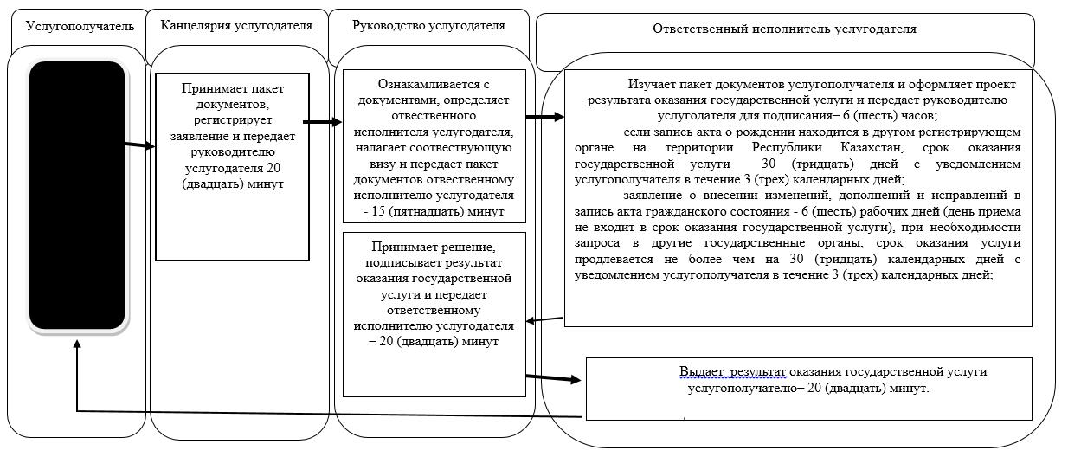

Условные обозначения:

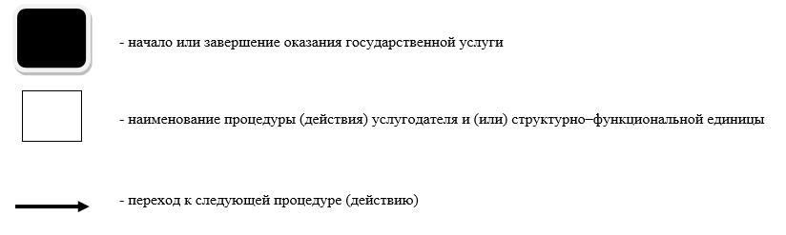

Утвержден
постановлением акимата Северо-Казахстанской области от 7 ноября 2017 года № 447
Регламент государственной услуги "Регистрация перемены имени, отчества, фамилии, в том числе внесение изменений, дополнений и исправлений в записи актов гражданского состояния"
1. Общие положения
1. Регламент государственной услуги "Регистрация перемены имени, отчества, фамилии, в том числе внесение изменений, дополнений и исправлений в записи актов гражданского состояния" (далее - Регламент) разработан на основании стандарта государственной услуги "Регистрация перемены имени, отчества, фамилии, в том числе внесение изменений, дополнений и исправлений в записи актов гражданского состояния", утвержденного приказом Министра юстиции Республики Казахстан от 17 апреля 2015 года № 219 "Об утверждении стандартов государственных услуг по вопросам регистрации актов гражданского состояния и апостилирования" (далее – Стандарт) (зарегистрирован в Реестре государственной регистрации нормативных правовых актов за № 11374).
Государственная услуга "Регистрация перемены имени, отчества, фамилии, в том числе внесение изменений, дополнений и исправлений в записи актов гражданского состояния" (далее – государственная услуга) оказывается местными исполнительными органами (далее - МИО) районов и города областного значения (далее – услугодатель), указанных в приложении 1 к настоящему Регламенту.
Прием заявлений и выдача результата оказания государственной услуги осуществляется на альтернативной основе через:
1) МИО районов и города областного значения, городов районного значения, акимов сельских округов;
Прием заявления и выдача результата оказания государственной услуги осуществляется с понедельника по пятницу включительно с 09.00 до 17.30 часов, перерыв с 13.00 до 14.30 часов, кроме выходных и праздничных дней, согласно трудовому законодательству Республики Казахстан.
2) некоммерческое акционерное общество Государственная корпорация "Правительство для граждан" (далее – Государственная корпорация), указанных в приложении 2 к настоящему Регламенту;
Прием осуществляется в порядке "электронной" очереди, по месту постоянной регистрации одного из родителей или по месту рождения ребенка без ускоренного обслуживания, возможно бронирование электронной очереди посредством портала.
3) веб-портал "электронного правительства" www.egov.kz (далее – портал).
Прием осуществляется круглосуточно, за исключением технических перерывов, свзанных с проведением ремотных работ (при обращении услугополучателя после окончания рабочего времени, в выходные и праздничные дни согласно трудовому законодательству Республики Казахстан, прием заявления и выдача результата оказания государственной услуги осущствляется следующим рабочим днем).
2. Форма оказания государственной услуги: электронная/бумажная.
3. Результат оказания государственной услуги:
свидетельство о перемене, имени, отчества, фамилии, свидетельство о рождении (в случаях внесении изменений в актовую запись о рождении), повторное свидетельство о перемене имени, отчества, фамилии с внесенными изменениями, дополнениями и исправлениями либо мотивированный ответ об отказе в оказании государственной услуги на бумажном носителе при предъявлении документа, удостоверяющего личность, в случаях и по основаниям, предусмотренным пунктом 5 настоящего Регламента.
На портале в "личный кабинет" услугополучателя направляется уведомление о приеме электронного заявления и назначении даты регистрации перемены имени, отчества, фамилии в форме электронного документа, удостоверенного электронной цифровой подписью подписью (далее - ЭЦП) уполномоченного лица услугодателя либо мотивированный ответ об отказе в оказании государственной услуги в форме электронного документа в случаях и по основаниям, предусмотренным пунктом 5 настоящего Регламента.
Форма предоставления результата оказания государственной услуги: бумажная.
Государственная услуга оказывается платно физическим лицам (далее – услугополучатель).
За регистрацию перемены имени, отчества, фамилии взимается государственнная пошлина в размере – 2 (два) месячных расчетных показателя (далее – МРП).
За выдачу свидетельства в связи с изменением, дополнением, исправлением и восстановлением записи акта о перемене имени, отчества, фамилии взимается государственная пошлина в размере – 0,5 МРП.
Сумма государственной пошлины исчисляется по ставкам, в соответствии со статьей 612 Кодекса Республики Казахстан от 25 декабря 2017 года "О налогах и других обязательных платежах в бюджет (Налоговый кодекс)" и зачисляется по месту совершения юридически значимых действий и (или) выдачи документов уполномоченными государственными органами или должностными лицами.
В Государственной корпорации государственная пошлина оплачивается через банковские учреждения, которыми выдается платежный документ, подтверждающий размер и дату оплаты.
При подаче электронного запроса на оказание государственной услуги через портал оплата осуществляется через платежный шлюз "электронного правительства" (далее – ПШЭП).
Сноска. Пункт 3 с изменением, внесенным постановлением акимата Северо-Казахстанской области от 19.04.2019 № 103 (вводится в действие по истечении десяти календарных дней после дня его первого официального опубликования).
2. Описание порядка действий структурных подразделений (работников) услугодателя в процессе оказания государственной услуги
4. Основанием для начала процедуры (действия) по оказанию государственной услуги является перечень необходимых документов для регистрации перемены имени, отчества, фамилии при обращении услугополучателя к услугодателю или в Государственную корпорацию:
1) заявление о государственной регистрации перемены имени, отчества, фамилии (далее - заявление) по форме согласно приложению 1 к Стандарту;
2) документ, удостоверяющий личность (для идентификации личности);
3) оригинал и копия свидетельства о рождении услугополучателя (если актовая запись была зарегистрирована после 2008 года на территории Республики Казахстан копия свидетельства не представляется);
4) копия свидетельства о заключении брака (супружества) (если актовая запись была зарегистрирована после 2008 года на территории Республики Казахстан копия свидетельства не представляется);
5) копия свидетельства о рождении ребенка, если у услугополучателя имеются несовершеннолетние (если актовая запись была зарегистрирована после 2008 года на территории Республики Казахстан копия свидетельства не представляется);
6) копия свидетельства об усыновлении либо об установлении отцовства, если таковые были зарегистрированы регистрирующими органами (если актовая запись была зарегистрирована после 2008 года на территории Республики Казахстан копия свидетельства не представляется);
7) копия свидетельства о расторжении брака (супружества), если услугополучатель ходатайствует о присвоении ему добрачной фамилии в связи с расторжением брака (супружества) (если актовая запись была зарегистрирована после 2008 года на территории Республики Казахстан копия свидетельства не представляется);
8) две фотографии услугополучателя размером 3*4 см.;
9) документ, подтверждающий уплату в бюджет государственной пошлины, за исключением случаев оплаты через ПШЭП;
10) в случае необходимости работником услугодателя истребуются дополнительные документы, подтверждающие причины, в связи с которыми услугополучатель просит переменить имя, отчество, фамилию.
При обращении на портал (если услугополучатель ходатайствует о присвоении ему добрачной фамилии в связи с расторжением брака (супружества):
1) электронное заявление, удостоверенное ЭЦП услугополучателя или удостоверенный одноразовым паролем, в случае регистрации и подключения абонентского номера услугополучателя, представленного оператором сотовой связи, к учетной записи портала;
2) электронный документ, о регистрации актов гражданского состояния (зарегистрированные документы, после 2008 года на территории Республики Казахстан не прилагаются).
На портале прием электронного заявления осуществляется в "личном кабинете" услугополучателя. Документы представляются в виде электронных копии документов, удостоверенных ЭЦП услугополучателя.
Сведения о документах, удостоверяющих личность услугополучателя, документа подтверждающего оплату услугополучателем в бюджет суммы пошлины (в случае оплаты через ПШЭП), а также свидетельств о регистрации актов гражданского состояния, если регистрация была произведена после 2008 года, на территории Республики Казахстан услугодатель или работник Государственной корпорации получает из соответствующих государственных информационных систем через шлюз "электронного правительства".
Перечень необходимых документов, для внесения изменений, дополнений и исправлений в актовую запись о перемене имени, отчества, фамилии услугополучателем при обращении услугодателю или в Государственной корпорации:
1) заявление о внесении изменений, дополнений и исправлений по форме согласно приложению 2 к Стандарту;
2) документ, удостоверяющий личность (для идентификации личности);
3) оригинал и копия свидетельства о государственной регистрации акта гражданского состояния, которое подлежит обмену в связи с внесением изменения, дополнения и исправления в запись акта гражданского состояния, в случае утери оригинала свидетельства – справка о регистрации акта гражданского состояния;
4) документ, подтверждающий наличие основания для внесения изменения, дополнения и исправления в запись акта гражданского состояния;
5) нотариально удостоверенная доверенность, в случае обращения представителя услугополучателя.
При приеме документов МИО районов и города областного значения, городов районного значения, акимы сельских округов или работник Государственной корпорации сверяет копии документов, после чего возвращает оригиналы услугополучателю.
При подаче услугополучателем, документов, указанных в пункте 4 Регламента подтверждением принятия заявления:
1) в МИО районов и города областного значения, городов районного значения, акимы сельских округов на бумажном носителе является отметка о регистрации с указанием даты и времени приема пакета документов;
2) через портал – в "личном кабинете" услугополучателя отображается статус о принятии запроса и о назначении даты регистрации перемены имени, отчества, фамилии;
3) в Государственной корпорации выдается расписка с указанием: номера и даты приема запроса, вида запрашиваемой государственной услуги, количества и название приложенных документов, даты (времени) и места выдачи документов, фамилии, имени, отчества работника Государственной корпорации, принявшего заявление на оформление документов, фамилии, имени, отчества (при его наличии) услугополучателя, фамилии, имени, отчества (при его наличии) уполномоченного представителя и их контактных телефонов.
Выдача готовых документов осуществляется в Государственной корпорации на основании расписки, при предъявлении удостоверения личности услугополучателя (либо его представителя по нотариально заверенной доверенности).
Государственная корпорация обеспечивает хранение результата в течение одного месяца, после чего передает их услугодателю для дальнейшего хранения. При обращении услугополучателя по истечении одного месяца, по запросу Государственной корпорации услугодатель в течение одного рабочего дня направляет готовые документы в Государственной корпорации для выдачи услугополучателю.
5. Услугодатель отказывает в оказании государственных услуг по следующим основаниям:
1) установление недостоверности документов, представленных услугополучателем для получения государственной услуги, и (или) данных (сведений), содержащихся в них;
2) несоответствие услугополучателя и (или) представленных материалов, данных и сведений, необходимых для оказания государственной услуги, требованиям Кодекса Республики Казахстан "О браке (супружестве) и семье), Законом Республики Казахстан "О документах, удостоверяющих личность" и "О национальных реестрах идентификационных номеров", приказа Министра юстиции Республики Казахстан от 25 февраля 2015 года № 112 "Об утверждении правил организации государственной регистрации актов гражданского состояния, внесения изменений, восстановления, аннулирования записей актов гражданского состояния" (зарегистрирован в Реестре государственной регистрации нормативных правовых актов № 10764);
3) отрицательный ответ уполномоченного государственного органа на запрос о согласовании, который требуется для оказания государственной услуги, а также отрицательное заключение экспертизы, исследования либо проверки;
4) при обращении для государственной регистрации перемены, фамилии, имени, отчества через представителя.
В случае предоставления услугополучателем неполного пакета документов согласно перечню, предусмотренного пунктом 4 настоящего Регламента, и (или) документов с истекшим сроком действия услугодатель или работник Государственной корпорации отказывает в приеме заявления, при жтом работник Государственной корпорации выдает расписку об отказе в приеме документов по форме, согласно приложению 3 к Стандарту.
6. Содержание каждой процедуры (действия), входящей в состав процесса оказания государственной услуги, длительность его выполнения:
1) работник канцелярии услугодателя принимает документы, регистрирует заявление представленное услугополучателем, либо работником Государственной корпорации и передает руководителю услугодателя - 15 (пятнадцать) минут;
2) руководитель услугодателя ознакамливается с документами и определяет ответственного исполнителя услугодателя, налагает соответствующую визу и передает пакет документов ответственному исполнителю услугодателя - 15 (пятнадцать) минут;
3) ответственный исполнитель услугодателя изучает пакет документов услугополучателя, оформляет результат оказания государственной услуги и передает руководителю услугодателя для подписания - 6 (шесть) рабочих дней:
при необходимости запроса в другие государственные органы, срок оказания услуги продлевается не более чем на 30 (тридцать) календарных дней с уведомлением услугополучателя в течение 3 (трех) календарных дней;
заявление о внесении изменений, дополнений и исправлений в запись акта гражданского состояния - 6 (шесть) рабочих дней (день приема не входит в срок оказания государственной услуги), при необходимости запроса в другие государственные органы, срок оказания услуги продлевается не более чем на 30 (тридцать) календарных дней с уведомлением услугополучателя в течение 3 (трех) календарных дней;
4) руководитель услугодателя принимает решение и подписывает результат оказания государственной услуги и передает ответственному исполнителю – 15 (пятнадцать) минут;
5) ответственный исполнитель услугодателя выдает результат оказания государственной услуги услуполучателю или работнику Государственной корпорации – 15 (пятнадцать) минут.
7. Результаты процедуры (действия) по оказанию государственной услуги, который служит основанием для начала выполнения следующей процедуры (действия):
1) регистрация заявления;
2) виза руководителя услугодателя;
3) проект результата оказания государственной услуги;
4) подписание руководителем услугодателя результата оказания государственной услуги;
5) выдача результата оказания государственной услуги услугополучателю.
3. Описание порядка взаимодействия структурных подразделений (работников) услугодателя в процессе оказания государственной услуги
8. Перечень структурных подразделений услугодателя, участвующих в процессе оказания государственной услуги:
работник канцелярии услугодателя;
руководитель услугодателя;
ответственный исполнитель услугодателя.
9. Описание последовательности процедур (действий) между структурными подразделениями (работниками) услугодателя:
1) работник канцелярии услугодателя принимает документы, регистрирует заявление представленное услугополучателем и передает руководителю услугодателя - 15 (пятнадцать) минут;
2) руководитель услугодателя ознакамливается с документами и определяет ответственного исполнителя услугодателя, налагает соответствующую визу и передает пакет документов ответственному исполнителю услугодателя - 15 (пятнадцать) минут;
3) ответственный исполнитель услугодателя изучает пакет документов услугополучателя, оформляет результат оказания государственной услуги и передает руководителю услугодателя для подписания - 6 (шесть) рабочих дней:
при необходимости запроса в другие государственные органы, срок оказания услуги продлевается не более чем на 30 (тридцать) календарных дней с уведомлением услугополучателя в течение 3 (трех) календарных дней;
заявление о внесении изменений, дополнений и исправлений в запись акта гражданского состояния - 6 (шесть) рабочих дней (день приема не входит в срок оказания государственной услуги), при необходимости запроса в другие государственные органы, срок оказания услуги продлевается не более чем на 30 (тридцать) календарных дней с уведомлением услугополучателя в течение 3 (трех) календарных дней;
4) руководитель услугодателя принимает решение и подписывает результат оказания государственной услуги и передает ответственному исполнителю – 15 (пятнадцать) минут;
5) ответственный исполнитель услугодателя выдает результат оказания государственной услуги услуполучателю или работнику Государственной корпорации – 15 (пятнадцать) минут.
10. Государственная услуга оказывается в порядке очереди, без предварительной записи и ускоренного обслуживания;
При приеме необходимых документов для оказания государственной услуги через услугодателя услугополучателю выдается расписка с указанием:
1) даты приема заявления;
2) количества приложенных документов;
3) даты, времени выдачи документов;
4) фамилии, имени, отчества специалиста, принявшего заявление на оформление документов.
4. Описание порядка взаимодействия с Государственной корпорацией и (или) иными услугодателями, а также порядка использования информационных систем в процессе оказания государственной услуги
11. Описание порядка обращения в Государственную корпорацию, длительность обработки запроса услугополучателя:
1) работник Государственной корпорации принимает документы, регистрирует заявление и выдает расписку о приеме соответствующих документов и передает пакет документов услугодателю – 15 (пятнадцать) минут.
В случае предоставления услугополучателем неполного пакета документов согласно перечню, предусмотренный пунктом 4 настоящего Регламента, работник Государственной корпорации отказывает в приеме заявления и выдает расписку об отказе в приеме документов по форме согласно приложению 3 Стандарта;
2) услугодатель осуществляет процедуры (действия) в соответствии с описанием порядка взаимодействия структурных подразделений (работников) услугодателя в процессе оказания государственных услуг;
3) работник Государственной корпорации на основании расписки выдает результат оказания государственной услуги при предъявлении документа, удостоверяющего личность – 5 (пять) минут.
12. Для оказания государственной услуги через портал услугополучателем предоставляется:
1) запрос в форме электронного документа, удостоверенный ЭЦП услугополучателя, в случае, если регистрация актов гражданского состояния произведена до 2008 года, документ в виде сканированной копии прикрепляется к электронному запросу, оплата государственной пошлины через ПШЭП – 15 (пятнадцать) минут;
2) услугодатель осуществляет процедуры (действия) в соответствии с описанием порядка взаимодействия структурных подразделений (работников) услугодателя в процессе оказания государственных услуг;
3) выдача готовых документов при обращении через портал осуществляется в Государственной корпорации – 5 (пять) минут.
13. Подробное описание последовательности процедур (действий), взаимодействий структурных подразделений (работников) услугодателя в процессе оказания государственной услуги, а также описание порядка взаимодействия с иными услугодателями и (или) Государственной корпорации и порядка использования информационных систем в процессе оказания государственной услуги отражается в справочнике бизнес-процессов оказания государственной услуги согласно приложениям 3 к настоящему Регламенту.
5. Иные требования с учетом особенностей оказания государственной услуги, в том числе оказываемой в электронной форме и через Государственную корпорацию
14. Услугополучателям имеющих нарушение здоровья со стойким расстройством функций организма ограничивающее его жизнедеятельность, в случае необходимости прием документов, для оказания государственной услуги, производится работником Государственной корпорацией с выездом по месту жительства посредством обращения через Единый контакт-центр 1414, 8 800 080 7777.
15. Адреса мест оказания государственной услуги размещены на интернет-ресурсах услугодателя и Государственной корпорации www.gov4с.kz.
16. Услугополучатель получает государственную услугу в электронной форме через портал при условии наличия ЭЦП или использования одноразового пароля, в случае регистрации и подключения абонентского номера услугополучателя, предоставленного оператором сотовой связи, к учетной записи портала.
17. Услугополучатель получает информацию о порядке и статусе оказания государственной услуги в режиме удаленного доступа посредством Единого контакт-центра 1414, 8 800 080 7777.
Приложение 1
к Регламенту государственной
услуги "Регистрация перемены имени, отчества, фамилии, в том числе внесение изменений,
дополнений и исправлений в записи актов гражданского состояния"
Перечень услугодателя:
Наименование  отдела | Местоположение | График работы | Контактный телефон
Коммунальное государственное учреждение "Аппарат акима Аккайынского района  Северо-Казахстанской области" | Северо-Казахстанская область, Аккайынский район, село Смирново, улица Народная, 50 | С понедельника по пятницу включительно с 9.00 до 18.30 часов, перерыв с 13.00 - 14.30 часов, кроме выходных и праздничных дней, согласно трудовому законодательству Республики Казахстан | 8(71532)  2-23-00
Коммунальное государственное учреждение "Аппарат акима Тимирязевского района  Северо-Казахстанской области" | Северо-Казахстанская область, Тимирязевский район, село Тимирязево, улица Валиханова, 1 | С понедельника по пятницу включительно с 9.00 до 18.30 часов, перерыв с 13.00 - 14.30 часов, кроме выходных и праздничных дней, согласно трудовому законодательству Республики Казахстан | 8(71537)  2-00-99
Коммунальное государственное учреждение "Аппарат акима Есильского района  Северо-Казахстанской области" | Северо-Казахстанская область, Есильский район, село Явленка, улица Ленина, 10 | С понедельника по пятницу включительно с 9.00 до 18.30 часов, перерыв с 13.00 - 14.30 часов, кроме выходных и праздничных дней, согласно трудовому законодательству Республики Казахстан | 8(71543)  2-27-45
Коммунальное государственное учреждение "Аппарат акима Айыртауского района  Северо-Казахстанской области" | Северо-Казахстанская область, Айыртауский район, село Саумалколь, улица Шокана Уалиханова, 44 | С понедельника по пятницу включительно с 9.00 до 18.30 часов, перерыв с 13.00 - 14.30 часов, кроме выходных и праздничных дней, согласно трудовому законодательству Республики Казахстан | 8(71533)  2-13-72
Коммунальное государственное учреждение "Аппарат акима Акжарского района Северо-Казахстанской области" | Северо-Казахстанская область, Акжарский район, село Талшик, улица Целинная, 15 | С понедельника по пятницу включительно с 9.00 до 18.30 часов, перерыв с 13.00 - 14.30 часов, кроме выходных и праздничных дней, согласно трудовому законодательству Республики Казахстан | 8(71546)  7-91-40
Коммунальное государственное учреждение "Аппарат акима Жамбылского района  Северо-Казахстанской области" | Северо-Казахстанская область, Жамбылский район, село Пресновка, улица Дружба, 10 | С понедельника по пятницу включительно с 9.00 до 18.30 часов, перерыв с 13.00 - 14.30 часов, кроме выходных и праздничных дней, согласно трудовому законодательству Республики Казахстан | 8(71544)  7-90-28
Коммунальное государственное учреждение "Аппарат акима района Магжана Жумабаева  Северо-Казахстанской области" | Северо-Казахстанская область, район Магжана Жумабаева, город Булаево, улица Юбилейная, 56 | С понедельника по пятницу включительно с 9.00 до 18.30 часов, перерыв с 13.00 - 14.30 часов, кроме выходных и праздничных дней, согласно трудовому законодательству Республики Казахстан | 8(71531)  2-19-29
Коммунальное государственное учреждение "Аппарат акима Кызылжарского района  Северо-Казахстанской области" | Северо-Казахстанская область, Кызылжарский район, село Бесколь, улица Гагарина, 11 | С понедельника по пятницу включительно с 9.00 до 18.30 часов, перерыв с 13.00 - 14.30 часов, кроме выходных и праздничных дней, согласно трудовому законодательству Республики Казахстан | 8(71538)  2-15-66
Коммунальное государственное учреждение "Аппарат акима Мамлютского района  Северо-Казахстанской области" | Северо-Казахстанская область, Мамлютский район, город Мамлютка, улица Сабита Муканова, 12 | С понедельника по пятницу включительно с 9.00 до 18.30 часов, перерыв с 13.00 - 14.30 часов, кроме выходных и праздничных дней, согласно трудовому законодательству Республики Казахстан | 8(71541)  2-12-05
Коммунальное государственное учреждение "Аппарат акима имени Габита Мусрепова  Северо-Казахстанской области" | Северо-Казахстанская область, Район имени Габита Мусрепова, село Новоишимское, улица Абылай хана, 28 | С понедельника по пятницу включительно с 9.00 до 18.30 часов, перерыв с 13.00 - 14.30 часов, кроме выходных и праздничных дней, согласно трудовому законодательству Республики Казахстан | 8(71535)  2-25-32
Коммунальное государственное учреждение "Аппарат акима Тайыншинского района  Северо-Казахстанской области" | Северо-Казахстанская область, Тайыншинский район, город Тайынша, улица Конституции Казахстана, 197 | С понедельника по пятницу включительно с 9.00 до 18.30 часов, перерыв с 13.00 - 14.30 часов, кроме выходных и праздничных дней, согласно трудовому законодательству Республики Казахстан | 8(71536)  2-30-47
Коммунальное государственное учреждение "Аппарат акима Уалихановского района  Северо-Казахстанской области" | Северо-Казахстанская область, Уалихановский район, село Кишкенеколь, улица Уалиханова, 85 | С понедельника по пятницу включительно с 9.00 до 18.30 часов, перерыв с 13.00 - 14.30 часов, кроме выходных и праздничных дней, согласно трудовому законодательству Республики Казахстан | 8(71542)  2-13-34
Коммунальное государственное учреждение "Аппарат акима района Шал акына Северо-Казахстанской области" | Северо-Казахстанская область, район Шал акына, город Сергеевка, улица Победы, 35 | С понедельника по пятницу включительно с 9.00 до 18.30 часов, перерыв с 13.00 - 14.30 часов, кроме выходных и праздничных дней, согласно трудовому законодательству Республики Казахстан | 8(71534)  2-10-99
Коммунальное государственное учреждение "Аппарат акима города Петропавловска  Северо-Казахстанской области" | Северо-Казахстанская область, город Петропавловск, улица Конституции Казахстана, 23 | С понедельника по пятницу включительно с 9.00 до 18.30 часов, перерыв с 13.00 - 14.30 часов, кроме выходных и праздничных дней, согласно трудовому законодательству Республики Казахстан | 8(7152)  31-06-26

Приложение 2
к Регламенту государственной услуги "Регистрация перемены имени,отчества, фамилии, в том числе внесение изменений,
дополнений и исправлений в записи актов гражданского состояния"
Перечень Государственной корпорации:
Наименование | Местоположение | График работы | Контактный телефон
Отдел № 1 города Петропавловск Департамента "Центр обслуживания населения" - филиал некоммерческое акционерное общество Государственная корпорация "Правительство для граждан" по Северо-Казахстанской области | город Петропавловск,  улица Ауэзова, 157 | С понедельника по субботу с 9.00 до 20.00 часов без перерыва, кроме воскресенья и праздничных дней, согласно трудовому законодательству Республики Казахстан | 8 (7152)  33-12-57
Отдел № 2 города Петропавловск Департамента "Центр обслуживания населения" - филиал некоммерческое акционерное общество Государственная корпорация "Правительство для граждан" по Северо-Казахстанской области | город Петропавловск,  улица Конституции Казахстана, 72 | С понедельника по субботу с 9.00 до 20.00 часов без перерыва, кроме воскресенья и праздничных дней, согласно трудовому законодательству Республики Казахстан | 8 (7152)  33-02-29
Отдел № 3 города Петропавловск Департамента "Центр обслуживания населения" - филиал некоммерческое акционерное общество Государственная корпорация "Правительство для граждан" по Северо-Казахстанской области | город Петропавловск,  улица Советская, 34 | С понедельника по субботу с 9.00 до 20.00 часов без перерыва, кроме воскресенья и праздничных дней, согласно трудовому законодательству Республики Казахстан | 8 (7152)  55-10-06
Отдел Айыртауского района Департамента "Центр обслуживания населения" - филиал некоммерческое акционерное общество Государственная корпорация "Правительство для граждан" по Северо-Казахстанской области | Айыртауский район,  село Саумалколь,  улица Сыздыкова, 4 | С понедельника по субботу с 9.00 до 20.00 часов без перерыва, кроме воскресенья и праздничных дней, согласно трудовому законодательству Республики Казахстан | 8 (71533)  2-01-84
Отдел Акжарского района Департамента "Центр обслуживания населения" - филиал некоммерческое акционерное общество Государственная корпорация "Правительство для граждан" по Северо-Казахстанской области | Акжарский район, село Талшик, улица Победы, 67 | С понедельника по субботу с 9.00 до 20.00 часов без перерыва, кроме воскресенья и праздничных дней, согласно трудовому законодательству Республики Казахстан | 8 (71546)  2-21-08
Отдел Аккайынского района Департамента "Центр обслуживания населения" - филиал некоммерческое акционерное общество Государственная корпорация "Правительство для граждан" по Северо-Казахстанской области | Аккайынский район, село Смирново,  улица Труда, 11 | С понедельника по субботу с 9.00 до 20.00 часов без перерыва, кроме воскресенья и праздничных дней, согласно трудовому законодательству Республики Казахстан | 8 (71532)  2-25-86
Отдел Есильского района Департамента "Центр обслуживания населения" - филиал некоммерческое акционерное общество Государственная корпорация "Правительство для граждан" по Северо-Казахстанской области | Есильский район, село Явленка,  улица Ленина, 6 | С понедельника по субботу с 9.00 до 20.00 часов без перерыва, кроме воскресенья и праздничных дней, согласно трудовому законодательству Республики Казахстан | 8 (71543)  2-20-03
Отдел Жамбылского района Департамента "Центр обслуживания населения" - филиал некоммерческое акционерное общество Государственная корпорация "Правительство для граждан" по Северо-Казахстанской области | Жамбылский район, село Пресновка, улица Горького, 10 Г | С понедельника по субботу с 9.00 до 20.00 часов без перерыва, кроме воскресенья и праздничных дней, согласно трудовому законодательству Республики Казахстан | 8 (71544)  2-29-16
Отдел района имени Габита Мусрепова Департамента "Центр обслуживания населения" - филиал некоммерческое акционерное общество Государственная корпорация "Правительство для граждан" по Северо-Казахстанской области | Район имени Габита Мусрепова, село Новоишимское, улица Ленина, 7 | С понедельника по субботу с 9.00 до 20.00 часов без перерыва, кроме воскресенья и праздничных дней, согласно трудовому законодательству Республики Казахстан | 8 (71535)  2-22-19
Отдел Кызылжарского района Департамента "Центр обслуживания населения" - филиал некоммерческое акционерное общество Государственная корпорация "Правительство для граждан" по Северо-Казахстанской области | Кызылжарский район, аул Бесколь, улица Институтская,  1А | С понедельника по субботу с 9.00 до 20.00 часов без перерыва, кроме воскресенья и праздничных дней, согласно трудовому законодательству Республики Казахстан | 8 (71538)  2-17-46
Отдел района Магжана Жумабаева  Департамента "Центр обслуживания населения" - филиал некоммерческое акционерное общество Государственная корпорация "Правительство для граждан" по Северо-Казахстанской области | Район Магжана Жумабаева,  город Булаево, улица Юбилейная, 62 | С понедельника по субботу с 9.00 до 20.00 часов без перерыва, кроме воскресенья и праздничных дней, согласно трудовому законодательству Республики Казахстан | 8 (71531)  2-14-13
Отдел Мамлютского района Департамента "Центр обслуживания населения" - филиал некоммерческое акционерное общество Государственная корпорация "Правительство для граждан" по Северо-Казахстанской области | Мамлютский район, город Мамлютка, улица Сабита Муканова, 11 | С понедельника по субботу с 9.00 до 20.00 часов без перерыва, кроме воскресенья и праздничных дней, согласно трудовому законодательству Республики Казахстан | 8 (71541)  2-27-48
Отдел Тайыншинского района Департамента "Центр обслуживания населения" - филиал некоммерческое акционерное общество Государственная корпорация "Правительство для граждан" по Северо-Казахстанской области | Тайыншинский район, город Тайынша, улица Конституции Казахстана, 208 | С понедельника по субботу с 9.00 до 20.00 часов без перерыва, кроме воскресенья и праздничных дней, согласно трудовому законодательству Республики Казахстан | 8 (71536)  2-36-03
Отдел Тимирязевского района Департамента "Центр обслуживания населения" - филиал некоммерческое акционерное общество Государственная корпорация "Правительство для граждан" по Северо-Казахстанской области | Тимирязевский район, село Тимирязево, улица Шокана Уалиханова, 17 | С понедельника по субботу с 9.00 до 20.00 часов без перерыва, кроме воскресенья и праздничных дней, согласно трудовому законодательству Республики Казахстан | 8 (71537)  2-03-02
Отдел Уалихановского района Департамента "Центр обслуживания населения" - филиал некоммерческое акционерное общество Государственная корпорация "Правительство для граждан" по Северо-Казахстанской области | Уалихановский район, село Кишкенеколь, улица Шокана Уалиханова, 80 | С понедельника по субботу с 9.00 до 20.00 часов без перерыва, кроме воскресенья и праздничных дней, согласно трудовому законодательству Республики Казахстан | 8 (71542)  2-28-11
Отдел района Шал акына Департамента "Центр обслуживания населения" - филиал некоммерческое акционерное общество Государственная корпорация "Правительство для граждан" по Северо-Казахстанской области | Район Шал акына, город Сергеевка, улица Желтоксана, 31 | С понедельника по субботу с 9.00 до 20.00 часов без перерыва, кроме воскресенья и праздничных дней, согласно трудовому законодательству Республики Казахстан | 8 (71534)  2-73-90

Приложение 3
к Регламенту государственной услуги "Регистрация перемены имени,отчества, фамилии, в том числе внесение изменений, дополнений и исправлений в записи актов гражданского состояния"
Справочник бизнес-процессов оказания государственной услуги через канцелярию услугодателя:

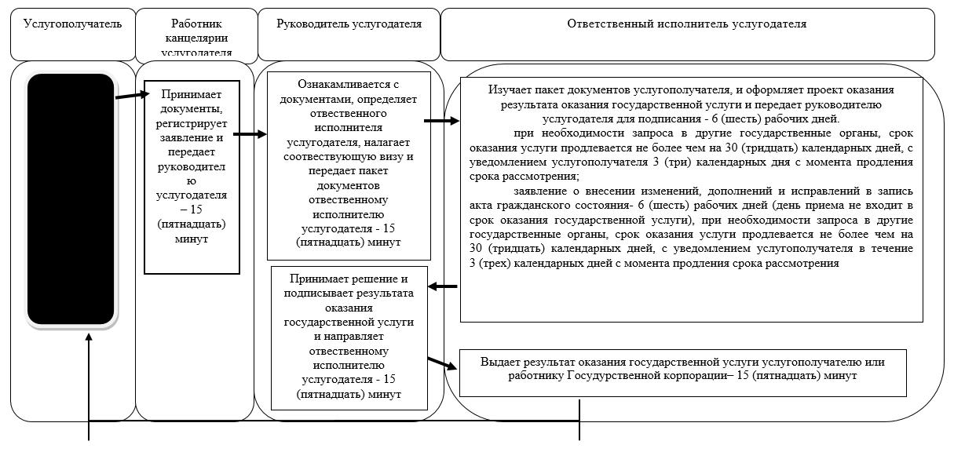

Справочникбизнес-процессов оказания государственной услуги через Государственную корпорцию:

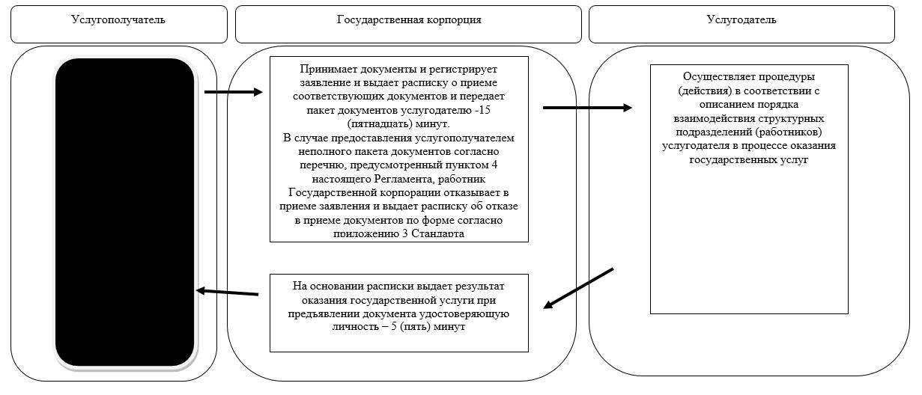

Справочник бизнес-процессов оказания государственной услуги через портал

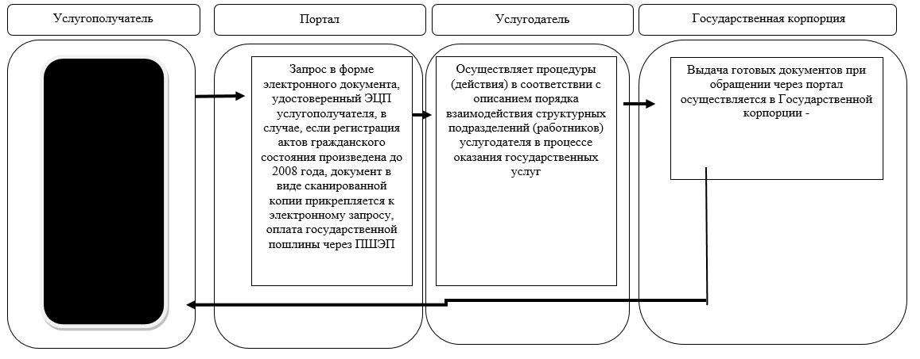

Условные обозначения:

Утвержден
постановлением акимата Северо-Казахстанской области от 7 ноября 2017 года № 447
Регламент государственной услуги "Восстановление записей актов гражданского состояния"
1. Общие положения
1. Регламент государственной услуги "Восстановление записей актов гражданского состояния" (далее - Регламент) разработан на основании Стандарта государственной услуги "Восстановление записей актов гражданского состояния", утвержденного приказом Министра юстиции Республики Казахстан от 17 апреля 2015 года № 219 "Об утверждении стандартов государственных услуг по вопросам регистрации актов гражданского состояния и апостилирования" (далее - Стандарт) (зарегистрирован в Реестре государственной регистрации нормативных правовых актов за № 11374).
Государственная услуга "Восстановление записей актов гражданского состояния" (далее – государственная услуга) оказывается местными исполнительными органами (далее - МИО) районов и города областного значения (далее – услугодатель), указанных в приложении 1 к настоящему Регламенту.
Прием заявлений и выдача результата оказания государственной услуги осуществляется на альтернативной основе через:
1) МИО районов и города областного значения, городов районного значения, акимы сельских округов;
Прием заявления и выдача результата оказания государственной услуги осуществляется с понедельника по пятницу включительно с 09.00 до 17.30 часов, перерыв с 13.00 до 14.30 часов, кроме выходных и праздничных дней, согласно трудовому законодательству Республики Казахстан.
2) некоммерческое акционерное общество "Государственная корпорация "Правительство для граждан" (далее – Государственная корпорация), указаннных в приложении 2 к настоящему Регламенту.
Прием осуществляется в порядке "электронной" очереди, по месту постоянной регистрации одного из родителей или по месту рождения ребенка без ускоренного обслуживания, возможно бронирование электронной очереди посредством портала.
2. Форма оказания государственной услуги: бумажная.
3. Результат оказания государственной услуги:
свидетельство о государственной регистрации акта гражданского состояния либо мотивированный ответ об отказе в оказании государственной услуги на бумажном носителе при предъявлении документа, удостоверяющего личность, в случаях и по основаниям, предусмотренным пунктом 5 настоящего Регламента.
Форма предоставления результата оказания государственной услуги: бумажная.
Государственная услуга оказывается платно/бесплатно физическим лицам (далее – услугополучатель).
За выдачу свидетельств в связи с восстановлением записи актов гражданского состояния взимается государственная пошлина в размере 0,5 месячных расчетных показателей.
Сумма государственной пошлины исчисляется по ставкам, в соответствии со статьей 612 Кодекса Республики Казахстан от 25 декабря 2017 года "О налогах и других обязательных платежах в бюджет (Налоговый кодекс)" и зачисляется по месту совершения юридически значимых действий и (или) выдачи документов уполномоченными государственными органами или должностными лицами.
От уплаты государственной пошлины при регистрации актов гражданского состояния освобождаются при предъявлении подтверждающих документов:
1) участники Великой Отечественной войны и приравненные к ним лица, лица, награжденные орденами и медалями бывшего Союза ССР за самоотверженный труд и безупречную воинскую службу в тылу в годы Великой Отечественной войны, лица, проработавшие (прослужившие) не менее шести месяцев с 22 июня 1941 года по 9 мая 1945 года и не награжденные орденами и медалями бывшего Союза ССР за самоотверженный труд и безупречную воинскую службу в тылу в годы Великой Отечественной войны, инвалиды, а также один из родителей инвалида с детства, опекуны (попечители), государственные организации – за регистрацию и выдачу повторных свидетельств о рождении;
2) физические лица – за выдачу им свидетельств при восстановлении записей актов о рождении, смерти, об установлении отцовства, усыновлении (удочерении), в связи с ошибками, допущенными при регистрации актов гражданского состояния.
Государственная пошлина оплачивается через банковские учреждения, которыми выдается платежный документ, подтверждающий размер и дату оплаты.
Сноска. Пункт 3 с изменением, внесенным постановлением акимата Северо-Казахстанской области от 19.04.2019 № 103 (вводится в действие по истечении десяти календарных дней после дня его первого официального опубликования).
2. Описание порядка действий структурных подразделений (работников) услугодателя в процессе оказания государственной услуги
4. Основанием для начала процедуры (действия) по оказанию государственной услуги является перечень документов для восстановления записи акта гражданского состояния при обращении услугополучателя либо его уполномоченного представителя:
1) заявление о восстановлении актовой записи (далее - заявление) по форме согласно приложению 1 к Стандарту;
2) документ, удостоверяющий личность (для идентификации);
3) справка областного (городского) архива записи актов гражданского состояния по месту, где находилась утраченная запись, об отсутствии записи акта в книгах регистрации актов гражданского состояния;
4) автобиография с подробным указанием данных услугополучателя и его близких родственниках (родителях, детях, братьях и сестрах);
5) копия трудовой книжки, либо другой документ согласно Трудовому Кодексу Республики Казахстан подтверждающий трудовую деятельность, если услугополучатель является студентом – справка с места учебы с указанием даты и места рождения (при наличии);
6) копия военного билета, если услугополучатель является военнообязанным (при наличии);
7) две фотографии услугополучателя размером 3*4 см.;
8) документ, подтверждающий уплату в бюджет государственной пошлины или копия документ, являющийся основанием для предоставления налоговых льгот.
Дополнительно представляются копии следующих документов (кроме случаев, если государственная регистрация актов гражданского состояния произведена после 2008 года на территории Республики Казахстан):
9) копия свидетельства о заключении брака (супружества), если состоит в браке (супружестве);
10) копии свидетельств о рождении детей при их наличии;
11) документ, удостоверящий личность родителей (для идентификации личности) либо свидетельства о смерти родителей;
12) копия свидетельства о заключении брака родителей (при наличии);
13) нотариально удостоверенная доверенность, в случае обращения представителя услугополучателя;
14) копия пенсионного удостоверения, если услугополучатель является пенсионером.
При оказании государственной услуги на основании решения суда вступившего в законную силу, услугополучателем предоставляется:
заявление о восстановлении актовой записи на основании решения суда по форме согласно приложению 2 к Стандарту;
удостоверение личности услугополучателя (для идентификации личности);
3) решение суда о восстановлении актовой записи, вступившее в законную силу, с указанием места и времени государственной регистрации;
Оралманами дополнительно представляются документы, выданные органами внутренних дел о законном въезде в Республику Казахстан и их ходатайстве о предоставлении гражданства Республики Казахстан.
Для восстановления записей актов гражданского состояния услугополучатель предъявляет документы, подтверждающие сведения, необходимые для восстановления записей актов гражданского состояния (справка с места работы либо учебы, документы об образовании, справки государственных архивов).
Сведения о документах, удостоверяющих личность услугополучателя, а также свидетельств о регистрации актов гражданского состояния, если регистрация была произведена после 2008 года на территории Республики Казахстан, услугодатель или работник Государственной корпорации получает из соответствующих государственных информационных систем через шлюз "электронного правительства".
При приеме документов МИО районов и города областного значения, городов районного значения, акимы сельских округов или работник Государственной корпорации сверяет копии доркументов, после чего возвращает оригиналы услугополучателю.
При подаче услугополучателем, документов, указанных в пункте 4 Регламента подтверждением принятия заявления:
1) в МИО районов и города областного значения, городов районного значения, акимы сельских округов на бумажном носителе является отметка о регистрации с указанием даты и времени приема пакета документов;
2) в Государственной корпорации выдается расписка с указанием: номера и даты приема запроса, вида запрашиваемой государстенной услуги, количества и название приложенных документов, даты (времени) и места выдачи документов, фамилии, имени, отчества работника Государственной корпорации, принявшего заявление на оформление документов, фамилии, имени, отчества (при его наличии) услугополучателя, фамилии, имени, отчества (при его наличии) уполномоченного представителя и их контактных телефонов.
Выдача готовых документов осуществляется в Государственной корпорации на основании расписки, при предъявлении удостоверения личности услугополучателя (либо его представителя по нотариально заверенной доверенности).
Государственная корпорация обеспечивает хранение результата в течение одного месяца, после чего передает их услугодателю для дальнейшего хранения. При обращении услугополучателя по истечении одного месяца, по запросу Государственной корпорации услугодатель в течение одного рабочего дня направляет готовые документы в Государственную корпорацию для выдачи услугополучателю.
5. Услугодатель отказывает в оказании государственных услуг по следующим основаниям:
1) установление недостоверности документов, представленных услугополучателем для получения государственной услуги, и (или) данных (сведений), содержащихся в них;
2) несоответствие услугополучателя и (или) представленных материалов, данных и сведений, необходимых для оказания государственной услуги, требованиям Кодекса Республики Казахстан "О браке (супружестве) и семье", Законом Республики Казахстан "О документах, удостоверяющих личность" и "О национальных реестрах идентификационных номеров", приказа Министра юстиции Республики Казахстан от 25 февраля 2015 года № 112 "Об утверждении Правил организации государственной регистрации актов гражданского состояния, внесения изменений, восстановления, аннулирования записей актов гражданского состояния" (зарегистрирован в Реестре государственной регистрации нормативных правовых актов № 10764).
3) отрицательный ответ уполномоченного государственного органа на запрос о согласовании, который требуется для оказанаия государственной услуги, а также отрицательное заключение экспертизы, исследования либо проверки.
В случае предоставления услугополучателем неполного пакета документов согласно перечню, предусмотренному пунктом 4 настоящего Реламента государственной услуги, и (или) документов с истекшим сроком действия услугодатель или работник Государственной корпорации отказывает в приеме заявления, при этом работник Государственной корпорации выдает расписку об отказе в приеме документов по форме, согласно приложению 3 к Стандарту.
6. Содержание каждой процедуры (действия), входящей в состав процесса оказания государственной услуги, длительность его выполнения:
1) работник канцелярии услугодателя принимает документы, регистрирует заявление представленное услугополучателем, либо работником Государственной корпорации и передает услугодателю - 20 (двадцать) минут;
2) руководитель услугодателя ознакамливается с документами и определяет ответственного исполнителя услугодателя, налагает соответствующую визу и передает пакет документов ответственному исполнителю услугодателя - 20 (двадцать) минут;
ответственный исполнитель услугодателя изучает пакет документов услугополучателя, после проверки и анализа представленных документов готовит проект результата оказания государственной услуги и передает руководителю услугодателя для подписания - 6 (шесть) рабочих дней:
при необходимости запроса в другие государственные органы и проведения дополнительного изучения или проверки срок рассмотрения продлевается не более чем на 30 (тридцать) календарных дней, о чем сообщается услугополучателю в течение 3 (трех) календарных дней с момента продления срока рассмотрения;
4) руководитель услугодателя принимает решение и подписывает результат оказания государственной услуги и передает ответственному исполнителю услугодателя – 20 (двадцать) минут;
5) ответственный исполнитель услугодателя выдает результат оказания государственной услуги услугополучателю или работнику Государственной корпорации – 20 (двадцать) минут.
7. Результаты процедуры (действия) по оказанию государственной услуги, который служит основанием для начала выполнения следующей процедуры (действия):
1) регистрация заявления;
2) виза руководства услугодателя;
3) проект результата оказания государственной услуги;
4) подписание руководителем услугодателя результата оказания
государственной услуги;
5) выдача результата оказания государственной услуги услугополучателю.
3. Описание порядка взаимодействия структурных подразделений (работников) услугодателя в процессе оказания государственной услуги
8. Перечень структурных подразделений услугодателя, участвующих в процессе оказания государственной услуги:
работник канцелярии услугодателя;
руководитель услугодателя;
ответственный исполнитель услугодателя;
9. Описание последовательности процедур (действий) между структурными подразделениями (работниками) услугодателя:
1) работник канцелярии услугодателя принимает документы, регистрирует заявление представленное услугополучателем, либо работник Государственной корпорации и передает руководителю услугодателя - 20 (двадцать) минут;
2) руководитель услугодателя ознакамливается с документами и определяет ответственного исполнителя услугодателя, налагает соответствующую визу и передает пакет документов ответственному исполнителю услугодателя - 20 (двадцать) минут;
3) ответственный исполнитель услугодателя изучает пакет документов услугополучателя, после проверки и анализа представленных документов готовит проект результата оказания государственной услуги и передает руководителю услугодателя для подписания - 6 (шесть) рабочих дней:
при необходимости запроса в другие государственные органы, срок оказания услуги продлевается не более чем на 30 (тридцать) календарных дней с уведомлением услугополучателя в течение 3 (трех) календарных дней;
4) руководитель услугодателя принимает решение и подписывает результат оказания государственной услуги и передает ответственному исполнителю услугодателя – 20 (двадцать) минут;
5) ответственный исполнитель услугодателя выдает результат оказания государственной услуги услугополучателю или работнику Государственной корпорации – 20 (двадцать) минут.
10. Государственная услуга оказывается в порядке очереди, без предварительной записи и ускоренного обслуживания;
При приеме необходимых документов для оказания государственной услуги через услугодателя услугополучателю выдается расписка с указанием:
1) даты приема заявления;
2) количества приложенных документов;
3) даты, времени выдачи документов;
4) фамилии, имени, отчества специалиста, принявшего заявление на оформление документов.
4. Описание порядка взаимодействия с Государственной корпорацией и (или) иными услугодателями, а также порядка использования информационных систем в процессе оказания государственной услуги
11. Описание порядка обращения в Государственную корпорацию, длительность обработки запроса услугополучателя:
1) работник Государственной корпорации принимает документы, регистрирует заявление и выдает расписку о приеме соответствующих документов и передает пакет документов услугодателю – 15 (пятнадцать) минут.
В случае предоставления услугополучателем неполного пакета документов согласно перечню, предусмотренный пунктом 4 настоящего Регламента, работник Государственной корпорации отказывает в приеме заявления и выдает расписку об отказе в приеме документов по форме согласно приложению 3 Стандарта;
2) услугодатель осуществляет процедуры (действия) в соответствии с описанием порядка взаимодействия структурных подразделений (работников) услугодателя в процессе оказания государственных услуг;
3) работник Государственной корпорации на основании расписки выдает результат оказания государственных услуг при предъявлении документа, удостоверяющего личность – 15 (пятнадцать) минут.
12. Подробное описание последовательности процедур (действий), взаимодействий структурных подразделений (работников) услугодателя в процессе оказания государственной услуги, а также описание порядка взаимодействия с иными услугодателями и (или) Государственной корпорации и порядка использования информационных систем в процессе оказания государственной услуги отражается в справочнике бизнес-процессов оказания государственной услуги согласно приложению 3 к настоящему Регламенту.
5. Иные требования с учетом особенностей оказания государственной услуги, в том числе оказываемой в электронной форме и через Государственную корпорацию
13. Услугополучателям имеющих нарушение здоровья со стойким расстройством функций организма ограничивающее его жизнедеятельность, в случае необходимости прием документов, для оказания государственной услуги, производится работником Государственной корпорацией с выездом по месту жительства посредством обращения через Единый контакт-центр 1414, 8 800 080 7777.
14. Адреса мест оказания государственной услуги размещены на интернет-ресурсах услугодателя и Государственной корпорации www.gov4с.kz.
15. Услугополучатель получает информацию о порядке и статусе оказания государственной услуги в режиме удаленного доступа посредством Единого контакт-центра 1414, 8 800 080 7777.
Приложение 1
к Регламенту государственной услуги "Восстановление записей актов гражданского состояния"
Перечень услугодателя:
Наименование | Местоположение | График работы | Контактный телефон
Коммунальное государственное учреждение "Аппарат акима Аккайынского района  Северо-Казахстанской области" | Северо-Казахстанская область, Аккайынский район, село Смирново, улица Народная, 50 | С понедельника по пятницу включительно с 9.00 до 18.30 часов, перерыв с 13.00 - 14.30 часов, кроме выходных и праздничных дней, согласно трудовому законодательству Республики Казахстан | 8(71532)  2-23-00
Коммунальное государственное учреждение "Аппарат акима Тимирязевского района  Северо-Казахстанской области" | Северо-Казахстанская область, Тимирязевский район, село Тимирязево, улица Валиханова, 1 | С понедельника по пятницу включительно с 9.00 до 18.30 часов, перерыв с 13.00 - 14.30 часов, кроме выходных и праздничных дней, согласно трудовому законодательству Республики Казахстан | 8(71537)  2-00-99
Коммунальное государственное учреждение "Аппарат акима Есильского района  Северо-Казахстанской области" | Северо-Казахстанская область, Есильский район, село Явленка, улица Ленина, 10 | С понедельника по пятницу включительно с 9.00 до 18.30 часов, перерыв с 13.00 - 14.30 часов, кроме выходных и праздничных дней, согласно трудовому законодательству Республики Казахстан | 8(71543)  2-27-45
Коммунальное государственное учреждение "Аппарат акима Айыртауского района  Северо-Казахстанской области" | Северо-Казахстанская область, Айыртауский район, село Саумалколь, улица Шокана Уалиханова, 44 | С понедельника по пятницу включительно с 9.00 до 17.30 часов, 8перерыв с 13.00 - 14.30 часов, кроме выходных и праздничных дней, согласно трудовому законодательству Республики Казахстан | 8(71533)  2-13-72
Коммунальное государственное учреждение "Аппарат акима Акжарского района Северо-Казахстанской области" | Северо-Казахстанская область, Акжарский район, село Талшик, улица Целинная, 15 | С понедельника по пятницу включительно с 9.00 до 17.30 часов, 8перерыв с 13.00 - 14.30 часов, кроме выходных и праздничных дней, согласно трудовому законодательству Республики Казахстан | 8(71546)  7-91-40
Коммунальное государственное учреждение "Аппарат акима Жамбылского района  Северо-Казахстанской области" | Северо-Казахстанская область, Жамбылский район, село Пресновка, улица Дружба, 10 | С понедельника по пятницу включительно с 9.00 до 18.30 часов, перерыв с 13.00 - 14.30 часов, кроме выходных и праздничных дней, согласно трудовому законодательству Республики Казахстан | 8(71544)  7-90-28
Коммунальное государственное учреждение "Аппарат акима района Магжана Жумабаева  Северо-Казахстанской области" | Северо-Казахстанская область, район Магжана Жумабаева, город Булаево, улица Юбилейная, 56 | С понедельника по пятницу включительно с 9.00 до 18.30 часов, перерыв с 13.00 - 14.30 часов, кроме выходных и праздничных дней, согласно трудовому законодательству Республики Казахстан | 8(71531)  2-19-29
Коммунальное государственное учреждение "Аппарат акима Кызылжарского района  Северо-Казахстанской области" | Северо-Казахстанская область, Кызылжарский район, село Бесколь, улица Гагарина, 11 | С понедельника по пятницу включительно с 9.00 до 18.30 часов, перерыв с 13.00 - 14.30 часов, кроме выходных и праздничных дней, согласно трудовому законодательству Республики Казахстан | 8(71538)  2-15-66
Коммунальное государственное учреждение "Аппарат акима Мамлютского района  Северо-Казахстанской области" | Северо-Казахстанская область, Мамлютский район, город Мамлютка, улица Сабита Муканова, 12 | С понедельника по пятницу включительно с 9.00 до 18.30 часов, перерыв с 13.00 - 14.30 часов, кроме выходных и праздничных дней, согласно трудовому законодательству Республики Казахстан | 8(71541)  2-12-05
Коммунальное государственное учреждение "Аппарат акима района имени Габита Мусрепова  Северо-Казахстанской области" | Северо-Казахстанская область, Район имени Габита Мусрепова, село Новоишимское, улица Абылай хана, 28 | С понедельника по пятницу включительно с 9.00 до 18.30 часов, перерыв с 13.00 - 14.30 часов, кроме выходных и праздничных дней, согласно трудовому законодательству Республики Казахстан | 8(71535)  2-25-32
Коммунальное государственное учреждение "Аппарат акима Тайыншинского района  Северо-Казахстанской области" | Северо-Казахстанская область, Тайыншинский район, город Тайынша, улица Конституции Казахстана, 197 | С понедельника по пятницу включительно с 9.00 до 18.30 часов, перерыв с 13.00 - 14.30 часов, кроме выходных и праздничных дней, согласно трудовому законодательству Республики Казахстан | 8(71536)  2-30-47
Коммунальное государственное учреждение "Аппарат акима Уалихановского района  Северо-Казахстанской области" | Северо-Казахстанская область, Уалихановский район, село Кишкенеколь, улица Уалиханова, 85 | С понедельника по пятницу включительно с 9.00 до 18.30 часов, перерыв с 13.00 - 14.30 часов, кроме выходных и праздничных дней, согласно трудовому законодательству Республики Казахстан | 8(71542)  2-13-34
Коммунальное государственное учреждение "Аппарат акима района Шал акына Северо-Казахстанской области" | Северо-Казахстанская область, район Шал акына, город Сергеевка, улица Победы, 35 | С понедельника по пятницу включительно с 9.00 до 18.30 часов, перерыв с 13.00 - 14.30 часов, кроме выходных и праздничных дней, согласно трудовому законодательству Республики Казахстан | 8(71534)  2-10-99
Коммунальное государственное учреждение "Аппарат акима города Петропавловска  Северо-Казахстанской области" | Северо-Казахстанская область, город Петропавловск, улица Конституции Казахстана, 23 | С понедельника по пятницу включительно с 9.00 до 18.30 часов, перерыв с 13.00 - 14.30 часов, кроме выходных и праздничных дней, согласно трудовому законодательству Республики Казахстан | 8(7152)  31-06-26

Приложение 2
к Регламенту государственной услуги "Восстановление записей актов гражданского состояния"
Перечень Государственной корпорации:
Наименование | Местоположение | График работы | Контактный телефон
Отдел № 1 города Петропавловск Департамента "Центр обслуживания населения" - филиал некоммерческое акционерное общество "Государственная корпорация "Правительство для граждан" по Северо-Казахстанской области" | город Петропавловск,  улица  Ауэзова, 157 | с понедельника по субботу с 9.00 до 20.00 часов без перерыва, кроме воскресенья и праздничных дней, согласно трудовому законодательству Республики Казахстан | 8 (7152)  33-12-57
Отдел № 2 города Петропавловск Департамента "Центр обслуживания населения" - филиал некоммерческое акционерное общество "Государственная корпорация "Правительство для граждан" по Северо-Казахстанской области | город Петропавловск,  улица Конституции Казахстана, 72 | с понедельника по субботу с 9.00 до 20.00 часов без перерыва, кроме воскресенья и праздничных дней, согласно трудовому законодательству Республики Казахстан | 8 (7152)  33-02-29
Отдел № 3 города Петропавловск Департамента "Центр обслуживания населения" - филиал некоммерческое акционерное общество "Государственная корпорация "Правительство для граждан" по Северо-Казахстанской области | город Петропавловск,  улица Советская, 34 | с понедельника по субботу с 9.00 до 20.00 часов без перерыва, кроме воскресенья и праздничных дней, согласно трудовому законодательству Республики Казахстан | 8 (7152)  55-10-06
Отдел Айыртауского района Департамента "Центр обслуживания населения" - филиал некоммерческое акционерное общество "Государственная корпорация "Правительство для граждан" по Северо-Казахстанской области | Айыртауский район,  село Саумалколь,  улица  Сыздыкова, 4 | с понедельника по субботу с 9.00 до 20.00 часов без перерыва, кроме воскресенья и праздничных дней, согласно трудовому законодательству Республики Казахстан | 8 (71533)  2-01-84
Отдел Акжарского района Департамента "Центр обслуживания населения" - филиал некоммерческое акционерное общество "Государственная корпорация "Правительство для граждан" по Северо-Казахстанской области | Акжарский район, село Талшик, улица  Победы, 67 | с понедельника по субботу с 9.00 до 20.00 часов без перерыва, кроме воскресенья и праздничных дней, согласно трудовому законодательству Республики Казахстан | 8 (71546)  2-21-08
Отдел Аккайынского района Департамента "Центр обслуживания населения" - филиал некоммерческое акционерное общество "Государственная корпорация "Правительство для граждан" по Северо-Казахстанской области | Аккайынский район, село Смирново,  улица  Труда, 11 | с понедельника по субботу с 9.00 до 20.00 часов без перерыва, кроме воскресенья и праздничных дней, согласно трудовому законодательству Республики Казахстан | 8 (71532)  2-25-86
Отдел Есильского района Департамента "Центр обслуживания населения" - филиал некоммерческое акционерное общество "Государственная корпорация "Правительство для граждан" по Северо-Казахстанской области | Есильский район, село Явленка,  улица Ленина, 6 | с понедельника по субботу с 9.00 до 20.00 часов без перерыва, кроме воскресенья и праздничных дней, согласно трудовому законодательству Республики Казахстан | 8 (71543)  2-20-03
Отдел Жамбылского района Департамента "Центр обслуживания населения" - филиал некоммерческое акционерное общество "Государственная корпорация "Правительство для граждан" по Северо-Казахстанской области | Жамбылский район, село Пресновка, улица Горького, 10 Г | с понедельника по субботу с 9.00 до 20.00 часов без перерыва, кроме воскресенья и праздничных дней, согласно трудовому законодательству Республики Казахстан | 8 (71544)  2-29-16
Отдел района имени Габита Мусрепова Департамента "Центр обслуживания населения" - филиал некоммерческое акционерное общество "Государственная корпорация "Правительство для граждан" по Северо-Казахстанской области | Район имени Габита Мусрепова, село Новоишимское, улица Ленина, 7 | с понедельника по субботу с 9.00 до 20.00 часов без перерыва, кроме воскресенья и праздничных дней, согласно трудовому законодательству Республики Казахстан | 8 (71535)  2-22-19
Отдел Кызылжарского района Департамента "Центр обслуживания населения" - филиал некоммерческое акционерное общество "Государственная корпорация "Правительство для граждан" по Северо-Казахстанской области | Кызылжарский район, село Бесколь, улица Институтская,  1А | с понедельника по субботу с 9.00 до 20.00 часов без перерыва, кроме воскресенья и праздничных дней, согласно трудовому законодательству Республики Казахстан | 8 (71538)  2-17-46
Отдел района Магжана Жумабаева  Департамента "Центр обслуживания населения" - филиал некоммерческое акционерное общество "Государственная корпорация "Правительство для граждан" по Северо-Казахстанской области | Район Магжана Жумабаева,  город Булаево, улица Юбилейная, 62 | с понедельника по субботу с 9.00 до 20.00 часов без перерыва, кроме воскресенья и праздничных дней, согласно трудовому законодательству Республики Казахстан | 8 (71531)  2-14-13
Отдел Мамлютского района Департамента "Центр обслуживания населения" - филиал некоммерческое акционерное общество "Государственная корпорация "Правительство для граждан" по Северо-Казахстанской области | Мамлютский район, город Мамлютка, улица Сабита Муканова, 11 | с понедельника по субботу с 9.00 до 20.00 часов без перерыва, кроме воскресенья и праздничных дней, согласно трудовому законодательству Республики Казахстан | 8 (71541)  2-27-48
Отдел Тайыншинского района Департамента "Центр обслуживания населения" - филиал некоммерческое акционерное общество "Государственная корпорация "Правительство для граждан" по Северо-Казахстанской области | Тайыншинский район, город Тайынша, улица Конституции Казахстана, 208 | с понедельника по субботу с 9.00 до 20.00 часов без перерыва, кроме воскресенья и праздничных дней, согласно трудовому законодательству Республики Казахстан | 8 (71536)  2-36-03
Отдел Тимирязевского района Департамента "Центр обслуживания населения" - филиал некоммерческое акционерное общество "Государственная корпорация "Правительство для граждан" по Северо-Казахстанской области | Тимирязевский район, село Тимирязево, улица Шокана Уалиханова, 17 | с понедельника по субботу с 9.00 до 20.00 часов без перерыва, кроме воскресенья и праздничных дней, согласно трудовому законодательству Республики Казахстан | 8 (71537)  2-03-02
Отдел Уалихановского района Департамента "Центр обслуживания населения" - филиал некоммерческое акционерное общество "Государственная корпорация "Правительство для граждан" по Северо-Казахстанской области | Уалихановский район, село Кишкенеколь, улица Шокана Уалиханова, 80 | с понедельника по субботу с 9.00 до 20.00 часов без перерыва, кроме воскресенья и праздничных дней, согласно трудовому законодательству Республики Казахстан | 8 (71542)  2-28-11
Отдел района Шал акына Департамента "Центр обслуживания населения" - филиал некоммерческое акционерное общество "Государственная корпорация "Правительство для граждан" по Северо-Казахстанской области | Район Шал акына, город Сергеевка, улица Желтоксана, 31 | с понедельника по субботу с 9.00 до 20.00 часов без перерыва, кроме воскресенья и праздничных дней, согласно трудовому законодательству Республики Казахстан | 8 (71534)  2-73-90

Приложение 3
к Регламенту государственной услуги "Восстановление записей актов гражданского состояния"
Справочник бизнес-процессов оказания государственной услуги через канцелярию услугодателя:

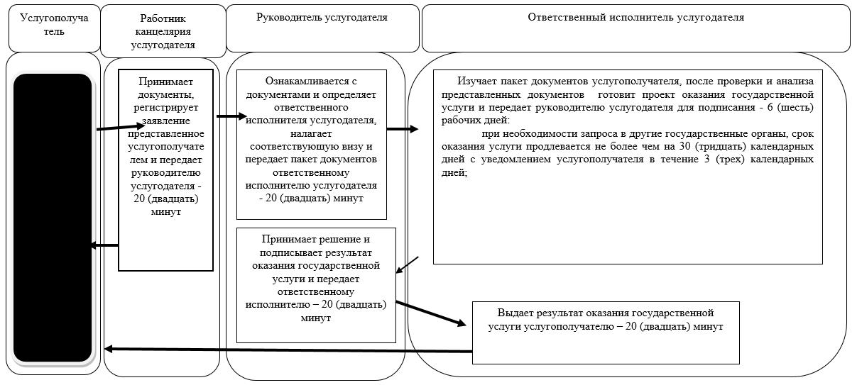

Справочник бизнес-процессов оказания государственной услуги через Государственную корпорацию:

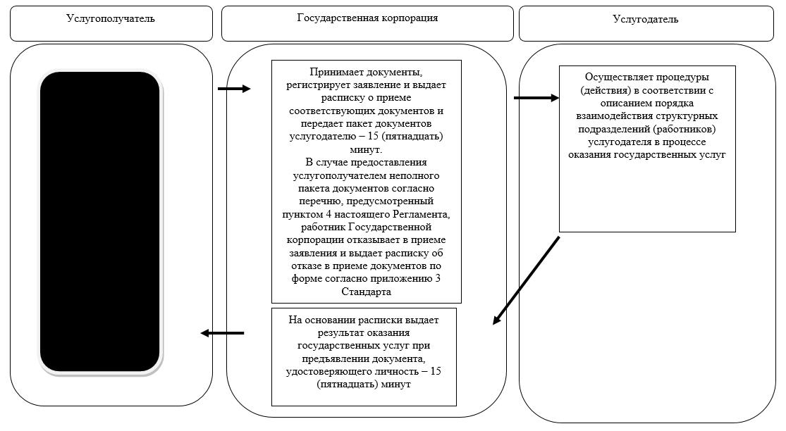

Условные обозначения:

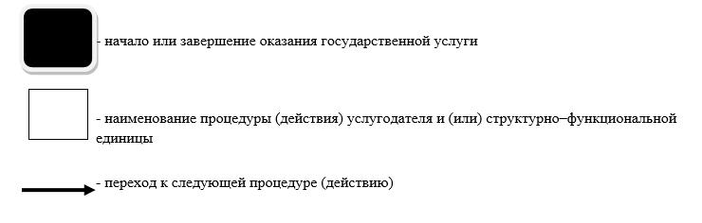

Утвержден
постановлением акимата Северо-Казахстанской области от 7 ноября 2017 года № 447
Регламент государственной услуги "Регистрация смерти, в том числе внесение изменений, дополнений и исправлений в записи актов гражданского состояния"
1. Общие положения
1. Регламент государственной услуги "Регистрация смерти, в том числе внесение изменений, дополнений и исправлений в записи актов гражданского состояния" (далее - Регламент) разработан на основании стандарта государственной услуги "Регистрация смерти, в том числе внесение изменений, дополнений и исправлений в записи актов гражданского состояния", утвержденного приказом Министра юстиции Республики Казахстан от 17 апреля 2015 года № 219 "Об утверждении стандартов государственных услуг по вопросам регистрации актов гражданского состояния и апостилирования" (далее – Стандарт) (зарегистрирован в Реестре государственной регистрации нормативных правовых актов за № 11374).
Государственная услуга "Регистрация смерти, в том числе внесение изменений, дополнений и исправлений в записи актов гражданского состояния" (далее – государственная услуга) оказывается местными исполнительными органами (далее - МИО) районов и города областного значения (далее – услугодатель), указанных в приложении 1 к настоящему Регламенту.
Прием заявления и выдача результата оказания государственной услуги осуществляется на альтернативной основе через:
1) МИО районов и города областного значения, городов районного значения, акимы сельских округов;
Прием заявления и выдача результата оказания государственной услуги осуществляется с понедельника по пятницу включительно с 09.00 до 17.30 часов, перерыв с 13.00 до 14.30 часов, кроме выходных и праздничных дней, согласно трудовому законодательству Республики Казахстан.
2) некоммерческое акционерное общество "Государственная корпорация "Правительство для граждан" (далее – Государственная корпорация), указанных в приложении 2 к настоящему Регламенту.
Прием осуществляется в порядке "электронной" очереди, по месту постоянной регистрации одного из родителей или по месту рождения ребенка без ускоренного обслуживания, возможно бронирование электронной очереди посредством портала.
2. Форма оказания государственной услуги: бумажная.
Государственная услуга оказывается платно/бесплатно физическим лицам (далее – услугополучатель).
1) государственная регистрация смерти оказывается бесплатно.
2) за выдачу свидетельства в связи с изменением, дополнением, исправлением и восстановлением записи акта о смерти взимается государственная пошлина в размере – 0,5 месячных расчетных показателей.
Сумма государственной пошлины исчисляется по ставкам, в соответствии со статьей 612 Кодекса Республики Казахстан от 25 декабря 2017 года "О налогах и других обязательных платежах в бюджет (Налоговый кодекс)" и зачисляется по месту совершения юридически значимых действий и (или) выдачи документов уполномоченными государственными органами или должностными лицами.
Сноска. Пункт 2 с изменением, внесенным постановлением акимата Северо-Казахстанской области от 19.04.2019 № 103 (вводится в действие по истечении десяти календарных дней после дня его первого официального опубликования).
3. Результат оказания государственной услуги:
свидетельство смерти, повторное свидетельство о смерти с внесенными изменениями, дополнениями и исправлениями либо мотивированный ответ об отказе в оказании государственной услуги на бумажном носителе при предъявлении документа, удостоверяющего личность, в случаях и по основаниям, предусмотренным пунктом 5 настоящего Регламента.
Форма предоставления результата оказания государственной услуги: бумажная.
2. Описание порядка действий структурных подразделений (работников) услугодателя в процессе оказания государственной услуги
4. Основанием для начала процедуры (действия) по оказанию государственной услуги является перечень необходимых документов для регистрации смерти при обращении услугополучателя (либо его представителя по доверенности) услугодателю либо в Государственной корпорации:
1) заявление о государственной регистрации смерти (далее - заявление) по форме согласно приложению 1 к Стандарту;
2) документ установленной формы о смерти, выданный медицинской организацией по форме, утвержденной приказом исполняющиего обязанности Министра здравоохранения Республики Казахстан "Об утверждении форм первичной медицинской документации организации здравоохранения" от 23 ноября 2010 года № 907 (зарегистрирован в Реестре государственной регистрации нормативных правовых актвов № 6697);
3) удостоверение личности умершего (при его наличии, в случае отсутствия удостоверения личности умершего в заявлении должны быть указаны причины);
4) нотариально удостоверенная доверенность, в случае обращения представителя услугополучателя;
5) справка регистрирующего органа по месту смерти и месту жительства умершего об отсутствии регистрации актовой записи о смерти (кроме лиц умерших после 2008 года на территории Республики Казахстан);
6) вступившее в законную силу решение суда об установлении факта смерти или об объявлении лица умершим, в случае регистрации на основании решения суда;
7) военный билет умершего (при его наличии);
8) при необходимости документ, подтверждающий близкое родство.
Перечень необходимых документов, для внесения изменений, дополнений и исправлений в актовую запись о смерти:
1) заявление о внесении изменений, дополнений и исправлений по форме согласно приложению 2 к Стандарту;
2) свидетельство о регистрации смерти, в случае утери оригинала свидетельства – справка о регистрации смерти;
3) документы, подтверждающие необходимость внесения изменений, дополнений и исправлений;
4) документ, подтверждающий уплату в бюджет государственной пошлины или документ, являющийся основанием для предоставления налоговых льгот;
5) нотариально удостоверенная доверенность, при обращении представителя услугополучателя.
При приеме документов МИО районов и города областного значения, городов районного значения, акимы сельских округов или работник Государственной корпорации сверяет копии документов, после чего возвращает оригиналы услугополучателю.
Сведения о документах, удостоверяющих личность услугополучателя, а также свидетельств о регистрации актов гражданского состояния, если регистрация была произведена после 2008 года на территории Республики Казахстан, предоставляются услугодателю и работнику Государственной корпорации из соответствующих государственных информационных систем через шлюз "электронного правительства".
При оказании государственной услуги услугополучатель представляет письменное согласие на использование сведений, составляющих охраняемую законом тайну, содержащихся в информационных системах, если иные не предусмотрены законами Республики Казахстан.
При подаче услугополучателем, документов, указанных в пункте 4 настоящего регламента подтверждением принятия заявления являются:
1) в МИО районов и городов областного значения, городов районного значения, акимы поселков, сел, сельских округов на бумажном носителе является отметка о регистрации с указанием даты и времени приема пакета документов;
2) в Государственной корпорации выдается расписка с указанием: номера и даты приема запроса, вида запрашиваемой государственной услуги, количества и название приложенных документов, даты (времени) и места выдачи документов, фамилии, имени, отчества при его наличии, работника Государственной корпорации, принявшего заявление на оформление документов, фамилии, имени, отчества (при его наличии) услугополучателя, фамилии, имени, отчества (при его наличии) уполномоченного представителя и их контактных телефонов.
Выдача готовых документов в Государственной корпорации осуществляется на основании расписки, при предъявлении удостоверения личности услугополучателя (либо его представителя по нотариально заверенной доверенности).
Государственная корпорация обеспечивает хранение результата в течение одного месяца, после чего передает их услугодателю для дальнейшего хранения. При обращении услугополучателя по истечении одного месяца, по запросу Государственной корпорации услугодатель в течение одного рабочего дня направляет готовые документы в Государственной корпорации для выдачи услугополучателю.
Заявление о смерти подается лицами, проживавшими вместе с умершим, а в случае отсутствия таковых - соседями, работниками жилищно-эксплуатационных организаций, местными исполнительными органами, администрацией организации, где умерший содержался либо наступила смерть лица, или органом внутренних дел, обнаружившим труп.
Cвидетельство о смерти выдается близким родственникам умершего, входящим в круг его наследников, либо гражданам, на попечении которых находился умерший, также представителям администрации государственных организаций, в которых проживал или отбывал наказание умерший.
Другим родственникам свидетельство о смерти выдается по извещению нотариуса, у которого находится наследственное дело.
Если услугополучателем не представлены документы, подтверждающие родство, нахождение на попечении или извещение нотариуса услугодатель выдает справку, подтверждающую государственную регистрацию смерти.
5. Услугодатель отказывает в оказании государственных услуг по следующим основаниям:
установление недостоверности документов, представленных услугополучателем для получения государственной услуги, и (или) данных (сведений), содержащихся в них;
несоответствие услугополучателя и (или) представленных материалов, данных и сведений, необходимых для оказания государственной услуги, требованиям Кодекса Республики Казахстан "О браке (супружестве) и семье", Законам Республики Казахстан "О документах, удостоверяющих личность" и "О национальных реестрах идентификационных номеров", приказа Министра юстиции Республики Казахстан от 25 февраля 2015 года № 112 "Об утверждении Правил организации государственной регистрации актов гражданского состояния, внесения изменений, восстановления, аннулирования записей актов гражданского состояния" (зарегистрирован в Реестре государственной регистрации нормативных правовых актов № 10764);
отрицательный ответ уполномоченного государстсвенного органа на запрос о согласовании, который требуется для оказания государственной услуги, а также отрицательное заключение экспертизы, исследования либо проверки.
В случае предоставления услугополучателем неполного пакета документов согласно перечню, предусмотренному пунктом 4 настоящего Регламента, и (или) документом с истекшим сроком действия услугодатель или работник Государственной корпорации отказывает в приеме заявления, при этом работник Государственной корпорации выдает расписку об отказе в приеме документов по форме, согласно приложению 3 к Стандарту.
6. Содержание каждой процедуры (действия), входящей в состав процесса оказания государственной услуги, длительность его выполнения:
1) работник канцелярии услугодателя принимает документы, регистрирует заявление представленное услугополучателем либо работником Государственной корпорации и передает руководителю услугодателя - 20 (двадцать) минут;
2) руководитель услугодателя ознакамливается с документами и определяет ответственного исполнителя услугодателя, налагает соответствующую визу и передает пакет документов ответственному исполнителю услугодателя - 20 (двадцать) минут;
3) ответственный исполнитель услугодателя изучает пакет документов услугополучателя, оформляет проект результата оказания государственной услуги и передает руководителю услугодателя для подписания – 6 (шесть) часов:
при необходимости дополнительной проверки документов, установленных пунктом 4 настоящего Регламента срок оказания услуги продлевается не более чем на 30 (тридцать) календарных дней, с уведомлением услугополучателя в течение 3 (трех) календарных дней с момента продления срока рассмотрения;
заявление о внесении изменений, дополнений и исправлений в запись акта гражданского состояния - 6 (шесть) рабочих дней (день приема не входит в срок оказания государственной услуги), при необходимости запроса в другие государственные органы, срок оказания услуги продлевается не более чем на 30 (тридцать) календарных дней с уведомлением услугополучателя в течение 3 (трех) календарных дней;
4) руководитель услугодателя принимает решение и подписывает результат оказания государственной услуги и передает ответственному исполнителю – 20 (двадцать) минут;
5) ответственный исполнитель услугодателя выдает результат оказания государственной услуги услугополучателю или работнику Государственной корпорации – 20 (двадцать) минут.
7. Результаты процедуры (действия) по оказанию государственной услуги, который служит основанием для начала выполнения следующей процедуры (действия):
1) регистрация заявления;
2) виза руководителя услугодателя;
3) проект результата оказания государственной услуги;
4) подписание руководителем услугодателя результата оказания
государственной услуги;
5) выдача результата государственной услуги услугополучателю.
Сведения о документах, удостоверяющих личность услугополучателя, а также свидетельств о регистрации актов гражданского состояния, если регистрация была произведена после 2008 года на территории Республики Казахстан, предоставляется услугодателю и работнику Государственной корпорации из соответствующих информационных систем через шлюз "электоронного правительства".
При оказании государственной услуги услугополучатель представлявляет письменное согласие на использование сведений, составляющих охраняемую законом тайну, содержащихся в информационных системах, если иные не предусмотрены законами Республики Казахстан.
3. Описание порядка взаимодействия структурных подразделений (работников) услугодателя в процессе оказания государственной услуги.
8. Перечень структурных подразделений услугодателя, участвующих в процессе оказания государственной услуги:
работник канцелярии услугодателя;
руководитель услугодателя;
ответственный исполнитель услугодателя;
9. Описание последовательности процедур (действий) между структурными подразделениями (работниками) услугодателя:
1) работник канцелярии услугодателя принимает документы, регистрирует заявление представленное услугополучателем либо работником Государственной корпорации и передает руководителю услугодателя - 20 (двадцать) минут;
2) руководитель услугодателя ознакамливается с документами и определяет ответственного исполнителя услугодателя, налагает соответствующую визу и передает пакет документов ответственному исполнителю услугодателя - 20 (двадцать) минут;
3) ответственный исполнитель услугодателя изучает пакет документов услугополучателя, оформляет проект результата оказания государственной услуги и передает руководителю услугодателя для подписания – 6 (шесть) часов:
при необходимости дополнительной проверки документов, установленных пунктом 4 настоящего Регламента срок оказания услуги продлевается не более чем на 30 (тридцать) календарных дней, с уведомлением услугополучателя в течение 3 (трех) календарных дней с момента продления срока рассмотрения;
заявление о внесении изменений, дополнений и исправлений в запись акта гражданского состояния - 6 (шесть) рабочих дней (день приема не входит в срок оказания государственной услуги), при необходимости запроса в другие государственные органы, срок оказания услуги продлевается не более чем на 30 (тридцать) календарных дней с уведомлением услугополучателя в течение 3 (трех) календарных дней;
4) руководитель услугодателя принимает решение и подписывает результат оказания государственной услуги и передает ответственному исполнителю – 20 (двадцать) минут;
5) ответственный исполнитель услугодателя выдает результат оказания государственной услуги услугополучателю или работнику Государственной корпорации – 20 (двадцать) минут.
4. Описание порядка взаимодействия с Государственной корпорацией и (или) иными услугодателями, а также порядка использования информационных систем в процессе оказания государственной услуги
10. Описание порядка обращения в Государственную корпорацию, длительность обработки запроса услугополучателя:
1) работник Государственной корпорации принимает документы, регистрирует заявление и выдает расписку о приеме соответствующих документов и передает пакет документов услугодателю – 15 (пятнадцать) минут.
В случае предоставления услугополучателем неполного пакета документов согласно перечню, предусмотренный пунктом 4 настоящего Регламента, работник Государственной корпорации отказывает в приеме заявления и выдает расписку об отказе в приеме документов по форме согласно приложению 3 к Стандарту;
2) услугодатель осуществляет процедуры (действия) в соответствии с описанием порядка взаимодействия структурных подразделений (работников) услугодателя в процессе оказания государственных услуг;
3) работник Государственной корпорации на основании расписки выдает результат оказания государственных услуг при предъявлении документа, удостоверяющего личность – 15 (пятнадцать) минут.
11. Государственная услуга через веб-портал "электронного правительства" не оказывается.
12. Подробное описание последовательности процедур (действий), взаимодействий структурных подразделений (работников) услугодателя в процессе оказания государственной услуги, а также описание порядка взаимодействия с иными услугодателями и (или) Государственной корпорацией и порядка использования информационных систем в процессе оказания государственной услуги отражается в справочнике бизнес-процессов оказания государственной услуги согласно приложениям 3 к настоящему Регламенту.
Прием осуществляется в порядке "электронной" очереди, по месту жительства и по месту смерти умершего без ускоренного обслуживания, возможно бронирование электронной очереди посредством портала.
5. Иные требования с учетом особенностей оказания государственной услуги, в том числе оказываемой через Государственную корпорацию
13. Услугополучателям имеющих нарушение здоровья со стойким расстройством функций организма ограничивающее его жизнедеятельность, в случае необходимости прием документов, для оказания государственной услуги, производится работником Государственной корпорацией с выездом по месту жительства посредством обращения через Единый контакт-центр 1414, 8 800 080 7777.
14. Адреса мест оказания государственной услуги размещены на интернет-ресурсах услугодателя и Государственной корпорации www.gov4с.kz.
15. Услугополучатель получает информацию о порядке и статусе оказания государственной услуги в режиме удаленного доступа посредством Единого контакт-центра 1414, 8 800 080 7777.
Приложение 1
к Регламенту государственной услуги "Регистрация смерти, в том числе внесение изменений, дополнений и исправлений в записи актов гражданского состояния"
Перечень услугодателя:
Наименование | Местоположение | График работы | Контактный телефон
Коммунальное государственное учреждение "Аппарат акима Аккайынского района  Северо-Казахстанской области" | Северо-Казахстанская область, Аккайынский район, село Смирново, улица Народная, 50 | С понедельника по пятницу включительно с 9.00 до 18.30 часов, перерыв с 13.00 - 14.30 часов, кроме выходных и праздничных дней, согласно трудовому законодательству Республики Казахстан | 8(71532)  2-23-00
Коммунальное государственное учреждение "Аппарат акима Тимирязевского района  Северо-Казахстанской области" | Северо-Казахстанская область, Тимирязевский район, село Тимирязево, улица Валиханова, 1 | С понедельника по пятницу включительно с 9.00 до 18.30 часов, перерыв с 13.00 - 14.30 часов, кроме выходных и праздничных дней, согласно трудовому законодательству Республики Казахстан | 8(71537)  2-00-99
Коммунальное государственное учреждение "Аппарат акима Есильского района  Северо-Казахстанской области" | Северо-Казахстанская область, Есильский район, село Явленка, улица Ленина, 10 | С понедельника по пятницу включительно с 9.00 до 18.30 часов, перерыв с 13.00 - 14.30 часов, кроме выходных и праздничных дней, согласно трудовому законодательству Республики Казахстан | 8(71543)  2-27-45
Коммунальное государственное учреждение "Аппарат акима Айыртауского района  Северо-Казахстанской области" | Северо-Казахстанская область, Айыртауский район, село Саумалколь, улица Шокана Уалиханова, 44 | С понедельника по пятницу включительно с 9.00 до 18.30 часов, перерыв с 13.00 - 14.30 часов, кроме выходных и праздничных дней, согласно трудовому законодательству Республики Казахстан | 8(71533)  2-13-72
Коммунальное государственное учреждение "Аппарат акима Акжарского района Северо-Казахстанской области" | Северо-Казахстанская область, Акжарский район, село Талшик, улица Целинная, 15 | С понедельника по пятницу включительно с 9.00 до 18.30 часов, перерыв с 13.00 - 14.30 часов, кроме выходных и праздничных дней, согласно трудовому законодательству Республики Казахстан | 8(71546)  7-91-40
Коммунальное государственное учреждение "Аппарат акима Жамбылского района  Северо-Казахстанской области" | Северо-Казахстанская область, Жамбылский район, село Пресновка, улица Дружба, 10 | С понедельника по пятницу включительно с 9.00 до 18.30 часов, перерыв с 13.00 - 14.30 часов, кроме выходных и праздничных дней, согласно трудовому законодательству Республики Казахстан | 8(71544)  7-90-28
Коммунальное государственное учреждение "Аппарат акима района Магжана Жумабаева  Северо-Казахстанской области" | Северо-Казахстанская область, район Магжана Жумабаева, город Булаево, улица Юбилейная, 56 | С понедельника по пятницу включительно с 9.00 до 18.30 часов, перерыв с 13.00 - 14.30 часов, кроме выходных и праздничных дней, согласно трудовому законодательству Республики Казахстан | 8(71531)  2-19-29
Коммунальное государственное учреждение "Аппарат акима Кызылжарского района  Северо-Казахстанской области" | Северо-Казахстанская область, Кызылжарский район, село Бесколь, улица Гагарина, 11 | С понедельника по пятницу включительно с 9.00 до 18.30 часов, перерыв с 13.00 - 14.30 часов, кроме выходных и праздничных дней, согласно трудовому законодательству Республики Казахстан | 8(71538)  2-15-66
Коммунальное государственное учреждение "Аппарат акима Мамлютского района  Северо-Казахстанской области" | Северо-Казахстанская область, Мамлютский район, город Мамлютка, улица Сабита Муканова, 12 | С понедельника по пятницу включительно с 9.00 до 18.30 часов, перерыв с 13.00 - 14.30 часов, кроме выходных и праздничных дней, согласно трудовому законодательству Республики Казахстан | 8(71541)  2-12-05
Коммунальное государственное учреждение "Аппарат акима района имени Габита Мусрепова  Северо-Казахстанской области" | Северо-Казахстанская область, Район имени Габита Мусрепова, село Новоишимское, улица Абылай хана, 28 | С понедельника по пятницу включительно с 9.00 до 18.30 часов, перерыв с 13.00 - 14.30 часов, кроме выходных и праздничных дней, согласно трудовому законодательству Республики Казахстан | 8(71535)  2-25-32
Коммунальное государственное учреждение "Аппарат акима Тайыншинского района  Северо-Казахстанской области" | Северо-Казахстанская область, Тайыншинский район, город Тайынша, улица Конституции Казахстана, 197 | С понедельника по пятницу включительно с 9.00 до 18.30 часов, перерыв с 13.00 - 14.30 часов, кроме выходных и праздничных дней, согласно трудовому законодательству Республики Казахстан | 8(71536)  2-30-47
Коммунальное государственное учреждение "Аппарат акима Уалихановского района  Северо-Казахстанской области" | Северо-Казахстанская область, Уалихановский район, село Кишкенеколь, улица Уалиханова, 85 | С понедельника по пятницу включительно с 9.00 до 18.30 часов, перерыв с 13.00 - 14.30 часов, кроме выходных и праздничных дней, согласно трудовому законодательству Республики Казахстан | 8(71542)  2-13-34
Коммунальное государственное учреждение "Аппарат акима района Шал акына Северо-Казахстанской области" | Северо-Казахстанская область, район Шал акына, город Сергеевка, улица Победы, 35 | С понедельника по пятницу включительно с 9.00 до 18.30 часов, перерыв с 13.00 - 14.30 часов, кроме выходных и праздничных дней, согласно трудовому законодательству Республики Казахстан | 8(71534)  2-10-99
Коммунальное государственное учреждение "Аппарат акима города Петропавловска  Северо-Казахстанской области" | Северо-Казахстанская область, город Петропавловск, улица Конституции Казахстана, 23 | С понедельника по пятницу включительно с 9.00 до 18.30 часов, перерыв с 13.00 - 14.30 часов, кроме выходных и праздничных дней, согласно трудовому законодательству Республики Казахстан | 8(7152)  31-06-26

Приложение 2
к Регламенту государственной услуги "Регистрация смерти, в том числе внесение изменений, дополнений и исправлений в записи актов гражданского состояния"
Перечень Государственной корпорации:
Наименование | Местоположение | График работы | Контактный телефон
Отдел № 1 города Петропавловск Департамента "Центр обслуживания населения" - филиал некоммерческое акционерное общество "Государственная корпорация "Правительство для граждан" по Северо-Казахстанской области" | город Петропавловск,  улица  Ауэзова, 157 | с понедельника по субботу с 9.00 до 20.00 часов без перерыва, кроме воскресенья и праздничных дней, согласно трудовому законодательству Республики Казахстан | 8 (7152)  33-12-57
Отдел № 2 города Петропавловск Департамента "Центр обслуживания населения" - филиал некоммерческое акционерное общество "Государственная корпорация "Правительство для граждан" по Северо-Казахстанской области" | город Петропавловск,  улица Конституции Казахстана, 72 | с понедельника по субботу с 9.00 до 20.00 часов без перерыва, кроме воскресенья и праздничных дней, согласно трудовому законодательству Республики Казахстан | 8 (7152)  33-02-29
Отдел № 3 города Петропавловск Департамента "Центр обслуживания населения" - филиал некоммерческое акционерное общество "Государственная корпорация "Правительство для граждан" по Северо-Казахстанской области | город Петропавловск,  улица Советская, 34 | с понедельника по субботу с 9.00 до 20.00 часов без перерыва, кроме воскресенья и праздничных дней, согласно трудовому законодательству Республики Казахстан | 8 (7152)  55-10-06
Отдел Айыртауского района Департамента "Центр обслуживания населения" - филиал некоммерческое акционерное общество "Государственная корпорация "Правительство для граждан" по Северо-Казахстанской области" | Айыртауский район,  село Саумалколь,  улица  Сыздыкова, 4 | с понедельника по субботу с 9.00 до 20.00 часов без перерыва, кроме воскресенья и праздничных дней, согласно трудовому законодательству Республики Казахстан | 8 (71533)  2-01-84
Отдел Акжарского района Департамента "Центр обслуживания населения" - филиал некоммерческое акционерное общество "Государственная корпорация "Правительство для граждан" по Северо-Казахстанской области" | Акжарский район, село Талшик, улица  Победы, 67 | с понедельника по субботу с 9.00 до 20.00 часов без перерыва, кроме воскресенья и праздничных дней, согласно трудовому законодательству Республики Казахстан | 8 (71546)  2-21-08
Отдел Аккайынского района Департамента "Центр обслуживания населения" - филиал некоммерческое акционерное общество "Государственная корпорация "Правительство для граждан" по Северо-Казахстанской области" | Аккайынский район, село Смирново,  улица  Труда, 11 | с понедельника по субботу с 9.00 до 20.00 часов без перерыва, кроме воскресенья и праздничных дней, согласно трудовому законодательству Республики Казахстан | 8 (71532)  2-25-86
Отдел Есильского района Филиал некоммерческое акционерное общество "Государственная корпорация "Правительство для граждан" по Северо-Казахстанской области" | Есильский район, село Явленка,  улица Ленина, 6 | с понедельника по субботу с 9.00 до 20.00 часов без перерыва, кроме воскресенья и праздничных дней, согласно трудовому законодательству Республики Казахстан | 8 (71543)  2-20-03
Отдел Жамбылского района Департамента "Центр обслуживания населения" - филиал некоммерческое акционерное общество "Государственная корпорация "Правительство для граждан" по Северо-Казахстанской области" | Жамбылский район, село Пресновка, улица Горького, 10 Г | с понедельника по субботу с 9.00 до 20.00 часов без перерыва, кроме воскресенья и праздничных дней, согласно трудовому законодательству Республики Казахстан | 8 (71544)  2-29-16
Отдел района имени Габита Мусрепова Департамента "Центр обслуживания населения" - филиал некоммерческое акционерное общество "Государственная корпорация "Правительство для граждан" по Северо-Казахстанской области" | Район имени Габита Мусрепова, село Новоишимское, улица Ленина, 7 | с понедельника по субботу с 9.00 до 20.00 часов без перерыва, кроме воскресенья и праздничных дней, согласно трудовому законодательству Республики Казахстан | 8 (71535)  2-22-19
Отдел Кызылжарского района Департамента "Центр обслуживания населения" - филиал некоммерческое акционерное общество "Государственная корпорация "Правительство для граждан" по Северо-Казахстанской области" | Кызылжарский район, село Бесколь, улица Институтская,  1А | с понедельника по субботу с 9.00 до 20.00 часов без перерыва, кроме воскресенья и праздничных дней, согласно трудовому законодательству Республики Казахстан | 8 (71538)  2-17-46
Отдел района Магжана Жумабаева  Департамента "Центр обслуживания населения" - филиал некоммерческое акционерное общество "Государственная корпорация "Правительство для граждан" по Северо-Казахстанской области" | Район Магжана Жумабаева,  город Булаево, улица Юбилейная, 62 | с понедельника по субботу с 9.00 до 20.00 часов без перерыва, кроме воскресенья и праздничных дней, согласно трудовому законодательству Республики Казахстан | 8 (71531)  2-14-13
Отдел Мамлютского района Департамента "Центр обслуживания населения" - филиал некоммерческое акционерное общество "Государственная корпорация "Правительство для граждан" по Северо-Казахстанской области" | Мамлютский район, город Мамлютка, улица Сабита Муканова, 11 | с понедельника по субботу с 9.00 до 20.00 часов без перерыва, кроме воскресенья и праздничных дней, согласно трудовому законодательству Республики Казахстан | 8 (71541)  2-27-48
Отдел Тайыншинского района Департамента "Центр обслуживания населения" - филиал некоммерческое акционерное общество "Государственная корпорация "Правительство для граждан" по Северо-Казахстанской области" | Тайыншинский район, город Тайынша, улица Конституции Казахстана, 208 | с понедельника по субботу с 9.00 до 20.00 часов без перерыва, кроме воскресенья и праздничных дней, согласно трудовому законодательству Республики Казахстан | 8 (71536)  2-36-03
Отдел Тимирязевского района Департамента "Центр обслуживания населения" - филиал некоммерческое акционерное общество "Государственная корпорация "Правительство для граждан" по Северо-Казахстанской области" | Тимирязевский район, село Тимирязево, улица Шокана Уалиханова, 17 | с понедельника по субботу с 9.00 до 20.00 часов без перерыва, кроме воскресенья и праздничных дней, согласно трудовому законодательству Республики Казахстан | 8 (71537)  2-03-02
Отдел Уалихановского района Департамента "Центр обслуживания населения" - филиал некоммерческое акционерное общество "Государственная корпорация "Правительство для граждан" по Северо-Казахстанской области" | Уалихановский район, село Кишкенеколь, улица Шокана Уалиханова, 80 | с понедельника по субботу с 9.00 до 20.00 часов без перерыва, кроме воскресенья и праздничных дней, согласно трудовому законодательству Республики Казахстан | 8 (71542)  2-28-11
Отдел района Шал акына Департамента "Центр обслуживания населения" - филиал некоммерческое акционерное общество "Государственная корпорация "Правительство для граждан" по Северо-Казахстанской области" | Район Шал акына, город Сергеевка, улица Желтоксана, 31 | с понедельника по субботу с 9.00 до 20.00 часов без перерыва, кроме воскресенья и праздничных дней, согласно трудовому законодательству Республики Казахстан | 8 (71534)  2-73-90

Приложение 3
к Регламенту государственной услуги "Регистрация смерти, в том числе внесение изменений, дополнений и исправлений в записи актов гражданского состояния"
Справочник бизнес-процессов оказания государственной услуги через канцелярию услугодателя:

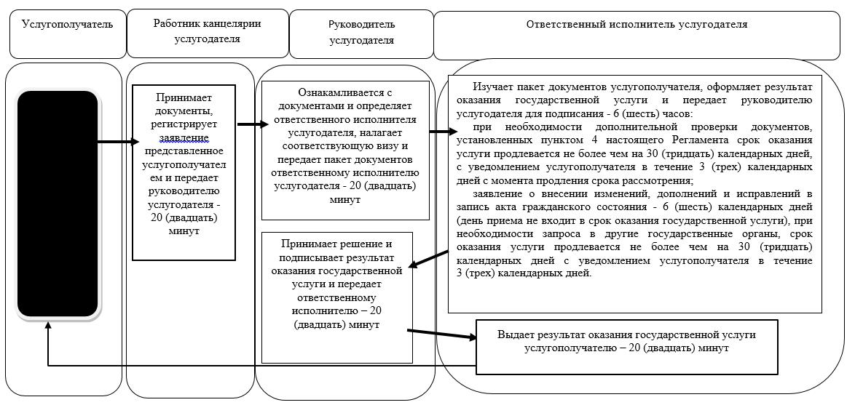

Справочник бизнес-процессов оказания государственной услуги через Государственную корпорацию:

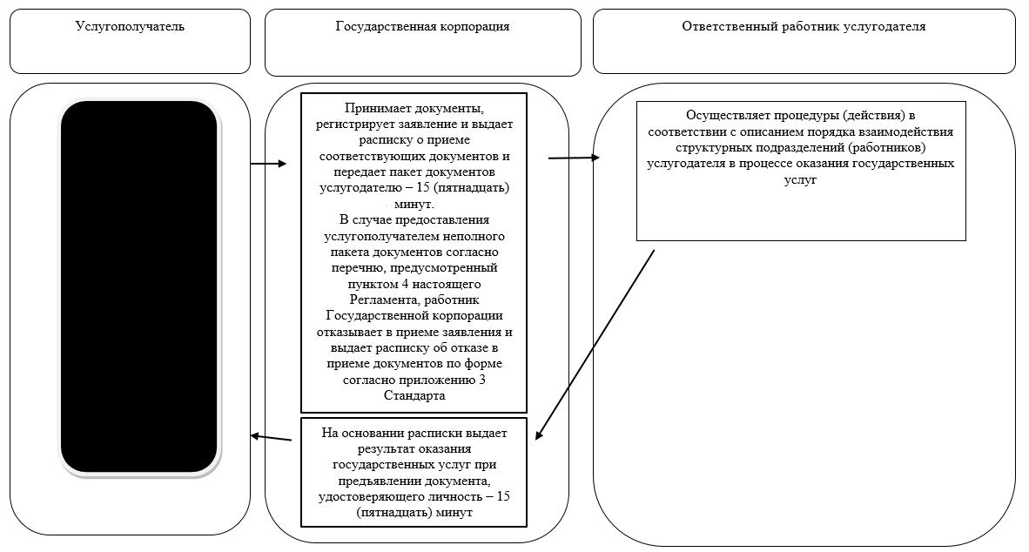

Условные обозначения:

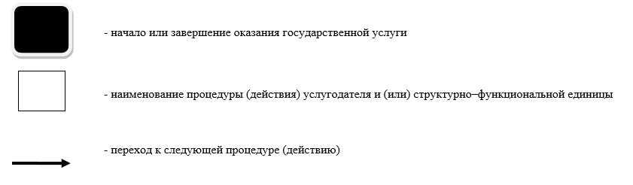

Утвержден
постановлением акимата
Северо-Казахстанской области
от 7 ноября 2017 года № 447
Регламент государственной услуги "Регистрация усыновления (удочерения), в том числе внесение изменений, дополнений и исправлений в записи актов гражданского состояния"
1. Общие положения
1. Регламент государственной услуги "Регистрация усыновления (удочерения), в том числе внесение изменений, дополнений и исправлений в записи актов гражданского состояния" (далее - Регламент) разработан на основании Стандарта государственной услуги "Регистрация усыновления (удочерения), в том числе внесение изменений, дополнений и исправлений в записи актов гражданского состояния", утвержденного приказом Министра юстиции Республики Казахстан от 17 апреля 2015 года № 219 "Об утверждении стандартов государственных услуг по вопросам регистрации актов гражданского состояния и апостилирования" (далее – Стандарт) (зарегистрирован в Реестре государственной регистрации нормативных правовых актов за № 11374).
Государственная услуга "Регистрация усыновления (удочерения), в том числе внесение изменений, дополнений и исправлений в записи актов гражданского состояния" (далее – государственная услуга) оказывается местными исполнительными органами (далее - МИО) районов и города областного значения (далее – услугодатель), указанных в приложении 1 к настоящему Регламенту.
Прием заявления и выдача результата оказания государственной услуги осуществляется через МИО районов и города областного значения, городов районного значения, акимов сельских округов.
Прием заявления и выдача результата оказания государственной услуги осуществляется с понедельника по пятницу включительно с 09.00 до 17.30 часов, перерыв с 13.00 до 14.30 часов, кроме выходных и праздничных дней, согласно трудовому законодательству Республики Казахстан.
2. Форма оказания государственной услуги: бумажная.
3. Результат оказания государственной услуги:
Свидетельство об усыновлении (удочерении) и о рождении ребенка, повторное свидетельство об усыновлении (удочерении) с внесенными изменениями, дополнениями и исправлениями либо мотивированный ответ об отказе в оказании государственной услуги на бумажном носителе при предъявлении документа, удостоверяющего личность, в случаях и по основаниям, предусмотренным пунктом 8 настоящего Регламента.
Форма предоставления результата оказания государственной услуги: бумажная.
4. Государственная услуга оказывается платно/бесплатно физическим лицам (далее – услугополучатель).
1) регистрация усыновления (удочерения) гражданами Республики Казахстан оказывается бесплатно.
2) за регистрацию усыновления (удочерения) иностранными гражданами взимается государственная пошлина в размере 2 (два) месячных расчетных показателя.
Сумма государственной пошлины исчисляется по ставкам, в соответствии со статьей 612 Кодекса Республики Казахстан от 25 декабря 2017 года "О налогах и других обязательных платежах в бюджет (Налоговый кодекс)" и зачисляется по месту совершения юридически значимых действий и (или) выдачи документов уполномоченными государственными органами или должностными лицами.
Государственная пошлина оплачивается через банковские учреждения, которыми выдается платежный документ, подтверждающий размер и дату оплаты.
Государственная услуга оказывается в порядке очереди, без предварительной записи и ускоренного обслуживания.
Сноска. Пункт 4 с изменением, внесенным постановлением акимата Северо-Казахстанской области от 19.04.2019 № 103 (вводится в действие по истечении десяти календарных дней после дня его первого официального опубликования).
2. Описание порядка действий структурных подразделений (работников) услугодателя в процессе оказания государственной услуги
5. Основанием для начала процедуры (действия) по оказанию государственной услуги является принятие услугодателем от услугополучателя либо его уполномоченного представителя:
1) заявление о государственной регистрации усыновления (удочерения) ребенка (далее - заявление) по форме согласно приложению 1 к Стандарту;
2) документ, удостоверяющий личность (для идентификации);
3) копия решения суда об усыновлении (удочерении);
4) свидетельство о рождении ребенка;
5) копия свидетельства о браке усыновителей (кроме случаев, если брак был заключен после 2008 года на территории Республики Казахстан);
6) нотариально удостоверенная доверенность, в случае обращения представителя услугополучателя;
7) документ, подтверждающий уплату в бюджет государственной пошлины (для иностранцев);
8) вид на жительство иностранца;
9) наряду с документом, удостоверяющим личность, иностранцы представляют нотариально засвидетельствованный перевод его текста на государственный или русский язык.
Для внесения изменений, дополнений и исправлений в актовую запись об усыновлении (удочерении):
1) заявление о внесении изменений, дополнений и исправлений по форме согласно приложению 2 к Стандарту;
2) свидетельство о рождении, в случае утери оригинала свидетельства – справка о регистрации рождения;
3) свидетельство об усыновлении (удочерении), в случае утери оригинала свидетельства – справка об усыновлении (удочерении);
4) решение суда об отмене или о признании усыновления (удочерения) недействительным;
5) документы, подтверждающие необходимость внесения изменения, дополнения и исправления;
6) нотариально удостоверенная доверенность, в случае обращения представителя услугополучателя.
6. Содержание каждой процедуры (действия), входящей в состав процесса оказания государственной услуги, длительность его выполнения:
1) работник канцелярии услугодателя принимает документы, регистрирует заявление представленное услугополучателем и передает руководителю услугодателя - 15 (пятнадцать) минут;
2) руководитель услугодателя ознакамливается с документами и определяет ответственного исполнителя услугодателя, налагает соответствующую визу и передает пакет документов ответственному исполнителю услугодателя - 15 (пятнадцать) минут;
3) ответственный исполнитель услугодателя изучает пакет документов услугополучателя, оформляет проект результата оказания государственной услуги и передает руководителю услугодателя для подписания - 6 (шесть) часов:
заявление о внесении изменений, дополнений и исправлений в запись акта гражданского состояния - 6 (шесть) рабочих дней (день приема не входит в срок оказания государственной услуги), при необходимости запроса в другие государственные органы, срок оказания услуги продлевается не более чем на 30 (тридцать) календарных дней с уведомлением услугополучателя в течение 3 (трех) календарных дней;
4) руководитель услугодателя принимает решение и подписывает результат оказания государственной услуги и передает ответственному исполнителю – 20 (двадцать) минут;
5) ответственный исполнитель услугодателя выдает результат оказания государственной услуги услугополучателю – 20 (двадцать) минут.
7. Результаты процедуры (действия) по оказанию государственной услуги, который служит основанием для начала выполнения следующей процедуры (действия):
1) регистрация заявления;
2) виза руководителя услугодателя;
3) проект результат оказания государственной услуги;
4) подписание результата государственной услуги;
5) выдача результата государственной услуги услугополучателю.
8. Услугодатель отказывает в оказании государственных услуг по следующим основаниям:
1) установление недостоверности документов, представленных услугополучателем для получения государственной услуги, и (или) данных (сведений), содержащихся в них;
2) несоответствие услугополучателя и (или) представленных материалов, данных и сведений, необходимых для оказания государственной услуги, требованиям Кодекса Республики Казахстан "О браке (супружестве) и семье", Законам Республики Казахстан "О документах, удостоверяющих личность" и "О национальных реестрах идентификационных номеров", приказа Министра юстиции Республики Казахстан от 25 февраля 2015 года № 112 "Об утверждении Правил организации государственной регистрации актов гражданского состояния, внесения изменений, восстановления, аннулирования записей актов гражданского состояния" (зарегистрирован в Реестре государственной регистрации нормативных правовых актов № 10764);
3) отрицательный ответ уполномоченного государственного органа на запрос о согласовании, который требуется для оказания государственной услуги, а также отрицательное заключение экспертизы, исследования либо проверки.
В случае предоставления услугополучателем неполного пакета документов согласно перечню, предусмотренному пунктом 5 настоящего Регламента, и (или) документов с истекшим сроком действия услугодатель отказывает в приеме заявления.
3. Описание порядка взаимодействия структурных подразделений (работников) услугодателя в процессе оказания государственной услуги
9. Перечень структурных подразделений услугодателя, участвующих в процессе оказания государственной услуги:
работник канцелярии услугодателя;
руководитель услугодателя;
отвественный исполнитель услугодателя;
10. Описание последовательности процедур (действий) между структурными подразделениями (работниками) услугодателя:
1) работник канцелярии услугодателя принимает документы, регистрирует заявление представленное услугополучателем и передает руководителю услугодателя - 20 (двадцать) минут;
2) руководитель услугодателя ознакамливается с документами и определяет ответственного исполнителя услугодателя, налагает соответствующую визу и передает пакет документов ответственному исполнителю услугодателя - 20 (двадцать) минут;
3) ответственный исполнитель услугодателя изучает пакет документов услугополучателя, оформляет проект результата оказания государственной услуги и передает руководителю услугодателя для подписания - 6 (шесть)часов:
заявление о внесении изменений, дополнений и исправлений в запись акта гражданского состояния - 6 (шесть) рабочих дней (день приема не входит в срок оказания государственной услуги), при необходимости запроса в другие государственные органы, срок оказания услуги продлевается не более чем на 30 (тридцать) календарных дней с уведомлением услугополучателя в течение 3 (трех) календарных дней;
4) руководитель услугодателя принимает решение и подписывает результат оказания государственной услуги и передает ответственному исполнителю – 20 (двадцать) минут;
5) ответственный исполнитель услугодателя выдает результат оказания государственной услуги услугополучателю – 20 (двадцать) минут.
4. Описание порядка взаимодействия с некоммерческим акционерным обществом Государственная корпорация "Правительство для граждан" и (или) иными услугодателями, а также порядка использования информационных систем в процессе оказания государственной услуги.
11. Государственная услуга через некоммерческое акционерное общество Государственная корпорация "Правительство для граждан" веб-портал "электронного правительства" www.egov.kz не оказывается.
12. Подробное описание последовательности процедур (действий), взаимодействий структурных подразделений (работников) услугодателя в процессе оказания государственной услуги, а также описание порядка взаимодействия с иными услугодателями и (или) Государственной корпорации и порядка использования информационных систем в процессе оказания государственной услуги отражается в справочнике бизнес-процессов оказания государственной услуги согласно приложениям 2 к настоящему Регламенту.
5. Иные требования с учетом особенностей оказания государственной услуги
13. Услугополучателям, имеющим в установленном законодательством порядке полную или частичную утрату способности или возможности осуществлять самообслуживание, самостоятельно передвигаться, ориентироваться, прием документов для оказания государственной услуги производится услугодателем с выездом по месту жительства посредством обращения через Единый контакт-центр "1414", 8 800 080 7777.
14. Адреса мест оказания государственной услуги размещены на интернет-ресурсах услугодателя.
15. Услугополучатель получают информацию о порядке и статусе оказания государственной услуги в режиме удаленного доступа посредством Единого контакт-центра "1414", 8 800 080 7777.
Приложение 1
к Регламенту государственной услуги "Регистрация усыновления (удочерения), в том числе внесение изменений, дополнений и исправлений в записи актов гражданского состояния"
Перечень услугодателя:
Наименование | Местоположение | График работы | Контактный телефон
Коммунальное государственное учреждение "Аппарат акима Аккайынского района  Северо-Казахстанской области" | Северо-Казахстанская область, Аккайынский район, село Смирново, улица Народная, 50 | С понедельника по пятницу включительно с 9.00 до 18.30 часов, перерыв с 13.00 - 14.30 часов, кроме выходных и праздничных дней, согласно трудовому законодательству Республики Казахстан | 8(71532)  2-23-00
Коммунальное государственное учреждение "Аппарат акима Тимирязевского района  Северо-Казахстанской области" | Северо-Казахстанская область, Тимирязевский район, село Тимирязево, улица Валиханова, 1 | С понедельника по пятницу включительно с 9.00 до 18.30 часов, перерыв с 13.00 - 14.30 часов, кроме выходных и праздничных дней, согласно трудовому законодательству Республики Казахстан | 8(71537)  2-00-99
Коммунальное государственное учреждение "Аппарат акима Есильского района  Северо-Казахстанской области" | Северо-Казахстанская область, Есильский район, село Явленка, улица Ленина, 10 | С понедельника по пятницу включительно с 9.00 до 18.30 часов, перерыв с 13.00 - 14.30 часов, кроме выходных и праздничных дней, согласно трудовому законодательству Республики Казахстан | 8(71543)  2-27-45
Коммунальное государственное учреждение "Аппарат акима Айыртауского района  Северо-Казахстанской области" | Северо-Казахстанская область, Айыртауский район, село Саумалколь, улица Шокана Уалиханова, 44 | С понедельника по пятницу включительно с 9.00 до 18.30 часов, перерыв с 13.00 - 14.30 часов, кроме выходных и праздничных дней, согласно трудовому законодательству Республики Казахстан | 8(71533)  2-13-72
Коммунальное государственное учреждение "Аппарат акима Акжарского района Северо-Казахстанской области" | Северо-Казахстанская область, Акжарский район, село Талшик, улица Целинная, 15 | С понедельника по пятницу включительно с 9.00 до 18.30 часов, перерыв с 13.00 - 14.30 часов, кроме выходных и праздничных дней, согласно трудовому законодательству Республики Казахстан | 8(71546)  7-91-40
Коммунальное государственное учреждение "Аппарат акима Жамбылского района  Северо-Казахстанской области" | Северо-Казахстанская область, Жамбылский район, село Пресновка, улица Дружба, 10 | С понедельника по пятницу включительно с 9.00 до 18.30 часов, перерыв с 13.00 - 14.30 часов, кроме выходных и праздничных дней, согласно трудовому законодательству Республики Казахстан | 8(71544)  7-90-28
Коммунальное государственное учреждение "Аппарат акима района Магжана Жумабаева  Северо-Казахстанской области" | Северо-Казахстанская область, район Магжана Жумабаева, город Булаево, улица Юбилейная, 56 | С понедельника по пятницу включительно с 9.00 до 18.30 часов, перерыв с 13.00 - 14.30 часов, кроме выходных и праздничных дней, согласно трудовому законодательству Республики Казахстан | 8(71531)  2-19-29
Коммунальное государственное учреждение "Аппарат акима Кызылжарского района  Северо-Казахстанской области" | Северо-Казахстанская область, Кызылжарский район, село Бесколь, улица Гагарина, 11 | С понедельника по пятницу включительно с 9.00 до 18.30 часов, перерыв с 13.00 - 14.30 часов, кроме выходных и праздничных дней, согласно трудовому законодательству Республики Казахстан | 8(71538)  2-15-66
Коммунальное государственное учреждение "Аппарат акима Мамлютского района  Северо-Казахстанской области" | Северо-Казахстанская область, Мамлютский район, город Мамлютка, улица Сабита Муканова, 12 | С понедельника по пятницу включительно с 9.00 до 18.30 часов, перерыв с 13.00 - 14.30 часов, кроме выходных и праздничных дней, согласно трудовому законодательству Республики Казахстан | 8(71541)  2-12-05
Коммунальное государственное учреждение "Аппарат акима района имени Габита Мусрепова  Северо-Казахстанской области" | Северо-Казахстанская область, Район имени Габита Мусрепова, село Новоишимское, улица Абылай хана, 28 | С понедельника по пятницу включительно с 9.00 до 18.30 часов, перерыв с 13.00 - 14.30 часов, кроме выходных и праздничных дней, согласно трудовому законодательству Республики Казахстан | 8(71535)  2-25-32
Коммунальное государственное учреждение "Аппарат акима Тайыншинского района  Северо-Казахстанской области" | Северо-Казахстанская область, Тайыншинский район, город Тайынша, улица Конституции Казахстана, 197 | С понедельника по пятницу включительно с 9.00 до 18.30 часов, перерыв с 13.00 - 14.30 часов, кроме выходных и праздничных дней, согласно трудовому законодательству Республики Казахстан | 8(71536)  2-30-47
Коммунальное государственное учреждение "Аппарат акима Уалихановского района  Северо-Казахстанской области" | Северо-Казахстанская область, Уалихановский район, село Кишкенеколь, улица Уалиханова, 85 | С понедельника по пятницу включительно с 9.00 до 18.30 часов, перерыв с 13.00 - 14.30 часов, кроме выходных и праздничных дней, согласно трудовому законодательству Республики Казахстан | 8(71542)  2-13-34
Коммунальное государственное учреждение "Аппарат акима района Шал акына Северо-Казахстанской области" | Северо-Казахстанская область, район Шал акына, город Сергеевка, улица Победы, 35 | С понедельника по пятницу включительно с 9.00 до 18.30 часов, перерыв с 13.00 - 14.30 часов, кроме выходных и праздничных дней, согласно трудовому законодательству Республики Казахстан | 8(71534)  2-10-99
Коммунальное государственное учреждение "Аппарат акима города Петропавловска  Северо-Казахстанской области" | Северо-Казахстанская область, город Петропавловск, улица Конституции Казахстана, 23 | С понедельника по пятницу включительно с 9.00 до 18.30 часов, перерыв с 13.00 - 14.30 часов, кроме выходных и праздничных дней, согласно трудовому законодательству Республики Казахстан | 8(7152)  31-06-26

Приложение 2
к Регламенту государственной услуги "Регистрация усыновления (удочерения), в том числе внесение изменений,
дополнений и исправлений в записи актов гражданского состояния"
Справочник бизнес-процессов оказания государственной услуги через канцелярию услугодателя:

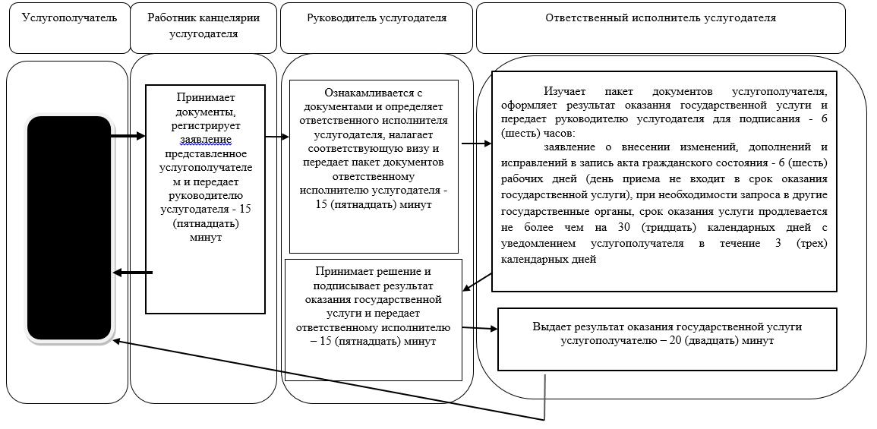

Условные обозначения:

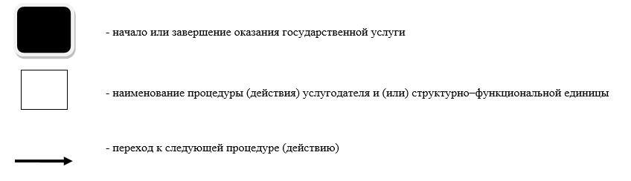

Утвержден
постановлением акимата Северо-Казахстанской области от 7 ноября 2017 года № 447
Регламент государственной услуги "Регистрация расторжения брака (супружества), в том числе внесение изменений, дополнений и исправлений в записи актов
гражданского состояния"
1. Общие положения
1. Регламент государственной услуги "Регистрация расторжения брака (супружества), в том числе внесение изменений, дополнений и исправлений в записи актов гражданского состояния" (далее - Регламент) разработан на основании стандарта государственной услуги "Регистрация расторжения брака (супружества), в том числе внесение изменений, дополнений и исправлений в записи актов гражданского состояния", утвержденного приказом Министра юстиции Республики Казахстан от 17 апреля 2015 года № 219 "Об утверждении стандартов государственных услуг по вопросам регистрации актов гражданского состояния и апостилирования" (далее – Стандарт) (зарегистрирован в Реестре государственной регистрации нормативных правовых актов за № 11374).
Государственная услуга "Регистрация расторжения брака (супружества), в том числе внесение изменений, дополнений и исправлений в записи актов гражданского состояния" (далее – государственная услуга) оказывается местными исполнительными органами (далее - МИО) районов и города областного значения (далее – услугодатель), указанных в приложении 1 к настоящему Регламенту.
Прием заявлений и выдача результата оказания государственной услуги осуществляется на альтернативной основе через:
1) МИО районов и города областного значения, городов районного значения, акимы сельских округов;
Прием заявления и выдача результата оказания государственной услуги осуществляется с понедельника по пятницу включительно с 09.00 до 17.30 часов, перерыв с 13.00 до 14.30 часов, кроме выходных и праздничных дней, согласно трудовому законодательству Республики Казахстан.
2) некоммерческое акционерное общество "Государственная корпорация "Правительство для граждан" (далее – Государственная корпорация), указанных в приложении 2 к настоящему Регламенту;
Прием осуществляется в порядке "электронной" очереди, по выбору услугополучателя без ускоренного обслуживания, возможно бронирование электронной очереди посрежством портала.
3) веб-портал "электронного правительства" www.egov.kz (далее – портал).
Портала – круглосуточно, за исключением технических перерывов, связанных с проведением ремонтных работ (при обращении услугополучателя после окончания рабочего времени, в выходные и праздничные дни согласно трудовому законодательству Республики Казахстан, прием заявления и выдача результата оказания государственной услуги осуществляется следующим рабочим днем).
2. Форма оказания государственной услуги: электронная/бумажная.
Государственная услуга оказывается платно физическим лицам (далее – услугополучатель).
За регистрацию расторжения брака государственная пошлина взимается в следующих размерах:
1) по взаимному согласию супругов, не имеющих несовершеннолетних детей – 2 месячных расчетных показателя (далее – МРП);
2) на основании решения суда – 1,5 МРП (с одного или обоих супругов);
3) на основании решения суда с лицами, признанными безвестно отсутствующим, недееспособным или осужденным за совершение преступления к лишению свободы на срок не менее трех лет – 0,1 МРП.
За выдачу свидетельства в связи с изменением, дополнением, исправлением и восстановлением записи акта о расторжении брака взимается государственная пошлина в размере – 0,5 МРП.
Сумма государственной пошлины исчисляется по ставкам, в соответствии со статьей 612 Кодекса Республики Казахстан от 25 декабря 2017 года "О налогах и других обязательных платежах в бюджет (Налоговый кодекс)" и зачисляется по месту совершения юридически значимых действий и (или) выдачи документов уполномоченными государственными органами или должностными лицами.
В Государственной корпорации государственная пошлина оплачивается через банковские учреждения, которыми выдается платежный документ, подтверждающий размер и дату оплаты.
При подаче электронного запроса на оказание государственной услуги через портал оплата осуществляется через платежный шлюз "электронного правительства" (далее – ПШЭП).
Сноска. Пункт 2 с изменением, внесенным постановлением акимата Северо-Казахстанской области от 19.04.2019 № 103 (вводится в действие по истечении десяти календарных дней после дня его первого официального опубликования).
3. Результат оказания государственной услуги:
свидетельство о государственной регистрации расторжения брака (супружества), повторное свидетельство о расторжении брака (супружества) с внесенными изменениями, дополнениями и исправлениями либо мотивированный ответ об отказе в оказании государственной услуги на бумажном носителе при предъявлении документа, удостоверяющего личность, в случаях и по основаниям, предусмотренным пунктом 5 настоящего Регламента государсвенной услуги.
На портале в "личный кабинет" услугополучателя направляется уведомление о приеме электронного заявления и назначения даты регистрации расторжения брака (супружества) в форме электронного документа, удостоверенного электронно-цифровой подписью (далее – ЭЦП) уполномоченного лица услугодателя либо мотивированный ответ об отказе в оказании государственной услуги в форме электронного документа в случаях и по основаниям, предусмотренным пунктом 5 настоящего Регламента государственной услуги.
Форма предоставления результата оказания государственной услуги: бумажная.
2. Описание порядка действий структурных подразделений (работников) услугодателя в процессе оказания государственной услуги
4. Основанием для начала процедуры (действия) по оказанию государственной услуги является перечень необходимых документов для регистрации расторжения брака (супружества) на основании решения суда при обращении услугополучателя услугодателю или в Государственной корпорации:
1) заявление о государственной регистрации расторжения брака (супружества) (далее - заявление) по форме согласно приложению 1 к Стандарту;
документ, удостоверяющий личность (для идентификации);
3) копия решения суда о расторжении брака (супружества);
4) документ, подтверждающий уплату в бюджет государственной пошлины;
5) нотариально удостоверенная доверенность, в случае обращения представителя услугополучателя.
Для регистрации расторжения брака (супружества) по взаимному согласию супругов, не имеющих несовершеннолетних детей при обращении услугополучателя услугодателю:
1) заявление о расторжении брака (супружества) по форме согласно приложению 2 к Стандарту;
2) документ, удостоверяющий личность (для идентификации);
3) свидетельство о заключении брака (супружества);
4) документ, подтверждающий уплату в бюджет государственной пошлины.
Для регистрации расторжения брака (супружества) на основании вступившего в законную силу решения суда о признании супруга безвестно отсутствующим, либо недееспособным, также с лицами, осужденными приговором суда за совершение преступления к лишению свободы на срок не менее трех лет:
1) заявление о государственной регистрации расторжения брака (супружества) на основании вступившего в законную силу решения суда о признании супруга безвестно отсутствующим, либо недееспособным, также с лицами, осужденными приговором суда за совершение преступления к лишению свободы на срок не менее трех лет по форме согласно приложению 3 к Стандарту;
2) документ, удостоверяющий личность (для идентификации);
3) копия решения суда или приговора суда;
4) свидетельство о заключении брака (супружества);
5) документ, подтверждающий уплату в бюджет государственной пошлины;
6) нотариально удостоверенная доверенность, в случае обращения представителя услугополучателя.
Перечень необходимых документов для внесения изменений, дополнений и исправлений в актовую запись о расторжении брака (супружества) при обращении услугополучателя услугодателю или в Государственную корпорацию:
1) заявление о внесении изменений, дополнений и исправлений по форме согласно приложению 4 к Стандарту;
2) документ, удостоверяющий личность (для идентификации);
3) свидетельство о расторжении брака (супружества), в случае утери оригинала свидетельства – справка о расторжении брака (супружества);
4) документ, подтверждающий уплату в бюджет государственной пошлины;
5) нотариально удостоверенная доверенность, в случае обращения представителя услугополучателя.
Сведения о документах, удостоверяющих личность услугополучателя, документа подтверждающего оплату услугополучателем в бюджет суммы пошлины (в случае оплаты через ПШЭП), а также свидетельств о регистрации актов гражданского состояния, если регистрация была произведена после 2008 года на территории Республики Казахстан, услугодатель или работник Государственной корпорации получает из соответствующих государственных информационных систем через шлюз "электронного правительства".
При обращении на портал для регистрации расторжения брака (супружества) по взаимному согласию супругов, не имеющих несовершеннолетних детей:
электронное заявление, удостоверенное ЭЦП услугополучателя или удостоверенный одноразовым паролем, в случае регистрации и подключения абонентского номера услугополучателя, предоставленного оператором сотовой связи, к учетной записи портала;
электронный документ, о регистрации актов гражданского состояния (зарегистрированные документы, после 2008 года на территории Республики Казахстан не прилагаются).
При оказании государственной услуги услугополучатель представляет письменное согласие на использование сведений, составляющих охраняемую законом тайну, содержащихся в информационных системах, если иные не предусмотрены законами Республики Казахстан.
На портале прием электронного запроса осуществляется в "личном кабинете" услугополучателя. Документы представляются в виде электронных копии документов, удостоверенных ЭЦП услугополучателя.
5. Услугодатель отказывает в оказании государственных услуг по следующим основаниям:
1) установление недостоверности документов, представленных услугополучателем для получения государственной услуги, и (или) данных (сведений), содержащихся в них;
2) несоответствие услугополучателя и (или) представленных материалов, данных и сведений, необходимых для оказания государственной услуги, требованиям Кодекса Республики Казахстан "О браке (супружестве) и семье", Законам Республики Казахстан "О документах, удостоверяющих личность" и "О национальных реестрах идентификационных номеров", приказа Министра юстиции Республики Казахстан от 25 февраля 2015 года № 112 "Об утверждении Правил организации государственной регистрации актов гражданского состояния, внесения изменений, восстановления, аннулирования записей актов гражданского состояния" (зарегистрирован в Реестре государственной регистрации нормативных правовых актов № 10764);
3) отрицательный ответ уполномоченного государственного органа на запрос о согласовании, который требуется для оказания государственной услуги, а также отрицательное заключение экспертизы, исследования либо проверки;
4) при обращении для государственной регистрации расторжения брака (супружества) на основании совместного заявления супругов через представителя.
В случае предоставления услугополучателем неполного пакета документов согласно перечню, предусмотренному пунктом 4 настоящего Регламента государственной услуги, и (или) документов с истекшим сроком действия услугодатель или работник Государственной корпорации отказывает в приеме заявления, при этом работник Государственной корпорации выдает расписку об отказе в приеме документов по форме, согласно приложению 5 к Стандарту.
6. Содержание каждой процедуры (действия), входящей в состав процесса оказания государственной услуги, длительность его выполнения:
1) работник канцелярии услугодателя принимает документы, регистирирует заявление и передает руководителю услугодателя - 20 (двадцать) минут;
2) руководитель услугодателя ознакамливается с документами, определяет ответственного исполнителя услугодателя, налагает соответствующую визу и передает пакет документов ответственному исполнителю услугодателя - 15 (пятнадцать) минут;
ответственный исполнитель услугодателя изучает пакет документов услугополучателя и оформляет проект результата оказания государственной услуги и передает руководителю услугодателя для подписания:
регистрация расторжения брака (супружества) на основании вступившего в законную силу решения суда, о расторжении брака - 1 (один) рабочий день (день приема не входит в срок оказания государственной услуги);
при необходимости направления заявления о регистрации расторжения брака на основании вступившего в законную силу решения суда по месту его вынесения в другую территориальную единицу - 30 (тридцать) календарных дней;
регистрация расторжения брака (супружества) на основании: вступившего в законную силу решения суда о признании супруга безвестно отсутствующим, либо недееспособным, также приговора суда об осуждении супруга за совершение преступления к лишению свободы на срок не менее трех лет - 45 (сорокапяти) календарных дней (день приема не входит в срок оказания государственной услуги), с уведомлением в недельный срок со дня поступления заявления супруга, находящегося в заключении, либо опекуна недееспособного супруга или опекуна над имуществом признанного безвестно отсутствующего супруга;
государственная регистрация расторжения брака (супружества) по взаимному согласию супругов, не имеющих несовершеннолетних детей, оказывается по истечении месячного срока со дня подачи заявления (день приема не входит в срок оказания государственной услуги);
при необходимости дополнительной проверки документов, установленных пунктом 4 настоящего Регламента, срок оказания услуги продлевается не более чем на 30 (тридцать) календарных дней, с уведомлением услугополучателя в течение 3 (трех) календарных дней с момента продления срока рассмотрения;
заявление о внесении изменений, дополнений и исправлений в запись акта гражданского состояния- 6 (шесть) рабочих дней (день приема не входит в срок оказания государственной услуги), при необходимости запроса в другие государственные органы, срок оказания услуги продлевается не более чем на 30 (тридцать) календарных дней с уведомлением услугополучателя в течение 3 (трех) календарных дня;
на портал – получение уведомления о назначении даты регистрации расторжения брака – 1 (один) рабочий день.
4) руководитель услугодателя принимает решение и подписывает результат оказания государственной услуги и направляет ответственному исполнителю услугодателя- 15 (пятнадцать) минут;
5) ответственный исполнитель услугодателя выдает результат оказания государственной услуги услугополучателю или передает работнику Государственной корпорации – 15 (пятнадцать) минут.
7. Результаты процедуры (действия) по оказанию государственной услуги, который служит основанием для начала выполнения следующей процедуры (действия):
1) регистрация заявления;
2) виза руководителя услугодателя;
3) проект результата оказания государственной услуги;
4) подписание руководителем услугодателя результата оказания
государственной услуги;
5) выдача результата оказания государственной услуги услугополучателю.
3. Описание порядка взаимодействия структурных подразделений (работников) услугодателя в процессе оказания государственной услуги
8. Перечень структурных подразделений услугодателя, участвующих в процессе оказания государственной услуги:
работник канцелярии услугодателя;
руководитель услугодателя;
ответственный исполнитель услугодателя;
9. Описание последовательности процедур (действий) между структурными подразделениями (работниками) услугодателя:
1) работник канцелярии услугодателя принимает документы, регистирирует заявление и передает руководителю услугодателя - 20 (двадцать) минут;
2) руководитель услугодателя ознакамливается с документами, определяет ответственного исполнителя услугодателя, налагает соответствующую визу и передает пакет документов ответственному исполнителю услугодателя - 15 (пятнадцать) минут;
3) ответственный исполнитель услугодателя изучает пакет документов услугополучателя и оформляет проект результата оказания государственной услуги и передает руководителю услугодателя для подписания:
регистрация расторжения брака (супружества) на основании вступившего в законную силу решения суда, о расторжении брака - 1 (один) рабочий день (день приема не входит в срок оказания государственной услуги);
при необходимости направления заявления о регистрации расторжения брака на основании вступившего в законную силу решения суда по месту его вынесения в другую территориальную единицу - 30 (тридцать) календарных дней;
регистрация расторжения брака (супружества) на основании: вступившего в законную силу решения суда о признании супруга безвестно отсутствующим, либо недееспособным, также приговора суда об осуждении супруга за совершение преступления к лишению свободы на срок не менее трех лет - 45 (сорокапяти) календарных дней (день приема не входит в срок оказания государственной услуги), с уведомлением в недельный срок со дня поступления заявления супруга, находящегося в заключении, либо опекуна недееспособного супруга или опекуна над имуществом признанного безвестно отсутствующего супруга;
государственная регистрация расторжения брака (супружества) по взаимному согласию супругов, не имеющих несовершеннолетних детей, оказывается по истечении месячного срока со дня подачи заявления (день приема не входит в срок оказания государственной услуги);
при необходимости дополнительной проверки документов, установленных пунктом 4 настоящего Регламента, срок оказания услуги продлевается не более чем на 30 (тридцать) календарных дней с уведомлением услугополучателя в течение 3 (трех) календарных дней с момента продления срока рассмотрения;
заявление о внесении изменений, дополнений и исправлений в запись акта гражданского состояния- 6 (шесть) рабочих дней (день приема не входит в срок оказания государственной услуги), при необходимости запроса в другие государственные органы, срок оказания услуги продлевается не более чем на 30 (тридцать) календарных дней с уведомлением услугополучателя в течение 3 (трех) календарных дней;
на портал – получение уведомления о назначении даты регистрации расторжения брака – 1 (один) рабочий день.
4) руководитель услугодателя принимает решение и подписывает результат оказания государственной услуги и направляет ответственному исполнителю услугодателя- 15 (пятнадцать) минут;
5) ответственный исполнитель услугодателя выдает результат оказания государственной услуги услугополучателю или передает работнику Государственной корпорации – 15 (пятнадцать) минут.
10. Государственная услуга оказывается в порядке очереди, без предварительной записи и ускоренного обслуживания;
При подаче услугополучателем, документов, указанных в пункте 4 Регламента подтверждением принятия заявления:
1) в МИО районы и города областного значения, городов районного значения, акимы сельских округов на бумажном носителе является отметка о регистрации с указанием даты и времени приема пакета документов;
2) через портал – в "личном кабинете" услугополучателя отображается статус о принятии запроса и о назначении даты регистрации расторжения брака (супружества);
3) в Государственной корпорации выдается расписка с указанием: номера и даты приема запроса, вида запрашиваемой государственной услуги, количества и название приложенных документов, даты (времени) и места выдачи документов, фамилии, имени, отчества работника Государственной корпорации, принявшего заявление на оформление документов, фамилии, имени, отчества (при его наличии) услугополучателя, фамилии, имени, отчества (при его наличии) уполномоченного представителя и их контактных телефонов.
Выдача готовых документов в Государственной корпорации осуществляется на основании расписки, при предъявлении удостоверения личности услугополучателя (либо его представителя по нотариально заверенной доверенности).
Государственная корпорация обеспечивает хранение результата в течение одного месяца, после чего передает их услугодателю для дальнейшего хранения. При обращении услугополучателя по истечении одного месяца, по запросу Государственной корпорации услугодатель в течение одного рабочего дня направляет готовые документы в Государственной корпорации для выдачи услугополучателю.
4. Описание порядка взаимодействия с Государственной корпорацией и (или) иными услугодателями, а также порядка использования информационных систем в процессе оказания государственной услуги
11. Описание порядка обращения в Государственную корпорацию, длительность обработки запроса услугополучателя.
При приеме необходимых документов для оказания государственной услуги через Государственную корпорацию услугополучателю:
1) работник Государственной корпорации принимает документы, регистрирует заявление и выдает расписку о приеме соответствующих документов и передает пакет документов услугодателю – 15 (пятнадцать) минут.
В случае предоставления услугополучателем неполного пакета документов согласно перечню, предусмотренный пунктом 4 настоящего Регламента, работник Государственной корпорации отказывает в приеме заявления и выдает расписку об отказе в приеме документов по форме согласно приложению 5 к Стандарту;
2) услугодатель осуществляет процедуры (действия) в соответствии с описанием порядка взаимодействия структурных подразделений (работников) услугодателя в процессе оказания государственных услуг;
3) работник Государственной корпорации на основании расписки выдает результат оказания государственных услуг при предъявлении документа, удостоверяющего личность – 15 (пятнадцать) минут.
12. Описания порядка обращения и последовательность процедур услугодателя и услугополучателя для оказания государственной услуги через портал:
1) оформление запроса в форме электронного документа, удостоверенный ЭЦП услугополучателя и передача запроса услугодателю;
2) услугодатель осуществляет процедуры (действия) в соответствии с описанием порядка взаимодействия структурных подразделений (работников) услугодателя в процессе оказания государственных услуг;
3) регистрация и обработка электронного запроса, получения уведомления о назначении даты и времени регистрации расторжения.
При подаче электронного запроса на оказание государственной услуги через портал оплата осуществляется через платежный шлюз "электронного правительства" (далее ПШЭП).
13. Подробное описание последовательности процедур (действий), взаимодействий структурных подразделений (работников) услугодателя в процессе оказания государственной услуги, а также описание порядка взаимодействия с иными услугодателями и (или) Государственной корпорации и порядка использования информационных систем в процессе оказания государственной услуги отражается в справочнике бизнес-процессов оказания государственной услуги согласно приложениям 3 к настоящему Регламенту.
5. Иные требования с учетом особенностей оказания государственной услуги, в том числе оказываемой в электронной форме и через Государственную корпорацию
14. Услугополучателям имеющих нарушение здоровья со стойким расстройством функций организма ограничивающее его жизнедеятельность, в случае необходимости прием документов, для оказания государственной услуги, производится работником Государственной корпорацией с выездом по месту жительства посредством обращения через Единый контакт-центр 1414, 8 800 080 7777.
15. Адреса мест оказания государственной услуги размещены на интернет-ресурсах услугодателя и Государственной корпорации www.gov4с.kz.
16. Услугополучатель получает государственную услугу в электронной форме через портал при условии наличия ЭЦП или использования одноразового пароля, в случае регистрации и подключения абонентского номера услугополучателя, предоставленного оператором сотовой связи, к учетной записи портала.
18. Услугополучатель получает информацию о порядке и статусе оказания государственной услуги в режиме удаленного доступа посредством Единого контакт-центра 1414, 8 800 080 7777.
Приложение 1
к Регламенту государственной услуги "Регистрация расторжения брака (супружества), в том числе внесение изменений, дополнений и исправлений в записи актов гражданского состояния"
Перечень услугодателя:
Наименование | Местоположение | График работы | Контактный телефон
Коммунальное государственное учреждение "Аппарат акима Аккайынского района  Северо-Казахстанской области" | Северо-Казахстанская область, Аккайынский район, село Смирново, улица Народная, 50 | С понедельника по пятницу включительно с 9.00 до 18.30 часов, перерыв с 13.00 - 14.30 часов, кроме выходных и праздничных дней, согласно трудовому законодательству Республики Казахстан | 8(71532)  2-23-00
Коммунальное государственное учреждение "Аппарат акима Тимирязевского района  Северо-Казахстанской области" | Северо-Казахстанская область, Тимирязевский район, село Тимирязево, улица Валиханова, 1 | С понедельника по пятницу включительно с 9.00 до 18.30 часов, перерыв с 13.00 - 14.30 часов, кроме выходных и праздничных дней, согласно трудовому законодательству Республики Казахстан | 8(71537)  2-00-99
Коммунальное государственное учреждение "Аппарат акима Есильского района  Северо-Казахстанской области" | Северо-Казахстанская область, Есильский район, село Явленка, улица Ленина, 10 | С понедельника по пятницу включительно с 9.00 до 18.30 часов, перерыв с 13.00 - 14.30 часов, кроме выходных и праздничных дней, согласно трудовому законодательству Республики Казахстан | 8(71543)  2-27-45
Коммунальное государственное учреждение "Аппарат акима Айыртауского района  Северо-Казахстанской области" | Северо-Казахстанская область, Айыртауский район, село Саумалколь, улица Шокана Уалиханова, 44 | С понедельника по пятницу включительно с 9.00 до 18.30 часов, перерыв с 13.00 - 14.30 часов, кроме выходных и праздничных дней, согласно трудовому законодательству Республики Казахстан | 8(71533)  2-13-72
Коммунальное государственное учреждение "Аппарат акима Акжарского района Северо-Казахстанской области" | Северо-Казахстанская область, Акжарский район, село Талшик, улица Целинная, 15 | С понедельника по пятницу включительно с 9.00 до 18.30 часов, перерыв с 13.00 - 14.30 часов, кроме выходных и праздничных дней, согласно трудовому законодательству Республики Казахстан | 8(71546)  7-91-40
Коммунальное государственное учреждение "Аппарат акима Жамбылского района  Северо-Казахстанской области" | Северо-Казахстанская область, Жамбылский район, село Пресновка, улица Дружба, 10 | С понедельника по пятницу включительно с 9.00 до 18.30 часов, перерыв с 13.00 - 14.30 часов, кроме выходных и праздничных дней, согласно трудовому законодательству Республики Казахстан | 8(71544)  7-90-28
Коммунальное государственное учреждение "Аппарат акима района Магжана Жумабаева  Северо-Казахстанской области" | Северо-Казахстанская область, район Магжана Жумабаева, город Булаево, улица Юбилейная, 56 | С понедельника по пятницу включительно с 9.00 до 18.30 часов, перерыв с 13.00 - 14.30 часов, кроме выходных и праздничных дней, согласно трудовому законодательству Республики Казахстан | 8(71531)  2-19-29
Коммунальное государственное учреждение "Аппарат акима Кызылжарского района  Северо-Казахстанской области" | Северо-Казахстанская область, Кызылжарский район, село Бесколь, улица Гагарина, 11 | С понедельника по пятницу включительно с 9.00 до 18.30 часов, перерыв с 13.00 - 14.30 часов, кроме выходных и праздничных дней, согласно трудовому законодательству Республики Казахстан | 8(71538)  2-15-66
Коммунальное государственное учреждение "Аппарат акима Мамлютского района  Северо-Казахстанской области" | Северо-Казахстанская область, Мамлютский район, город Мамлютка, улица Сабита Муканова, 12 | С понедельника по пятницу включительно с 9.00 до 18.30 часов, перерыв с 13.00 - 14.30 часов, кроме выходных и праздничных дней, согласно трудовому законодательству Республики Казахстан | 8(71541)  2-12-05
Коммунальное государственное учреждение "Аппарат акима имени Габита Мусрепова  Северо-Казахстанской области" | Северо-Казахстанская область, Район имени Габита Мусрепова, село Новоишимское, улица Абылай хана, 28 | С понедельника по пятницу включительно с 9.00 до 18.30 часов, перерыв с 13.00 - 14.30 часов, кроме выходных и праздничных дней, согласно трудовому законодательству Республики Казахстан | 8(71535)  2-25-32
Коммунальное государственное учреждение "Аппарат акима Тайыншинского района  Северо-Казахстанской области" | Северо-Казахстанская область, Тайыншинский район, город Тайынша, улица Конституции Казахстана, 197 | С понедельника по пятницу включительно с 9.00 до 18.30 часов, перерыв с 13.00 - 14.30 часов, кроме выходных и праздничных дней, согласно трудовому законодательству Республики Казахстан | 8(71536)  2-30-47
Коммунальное государственное учреждение "Аппарат акима Уалихановского района  Северо-Казахстанской области" | Северо-Казахстанская область, Уалихановский район, село Кишкенеколь, улица Уалиханова, 85 | С понедельника по пятницу включительно с 9.00 до 18.30 часов, перерыв с 13.00 - 14.30 часов, кроме выходных и праздничных дней, согласно трудовому законодательству Республики Казахстан | 8(71542)  2-13-34
Коммунальное государственное учреждение "Аппарат акима района Шал акына Северо-Казахстанской области" | Северо-Казахстанская область, район Шал акына, город Сергеевка, улица Победы, 35 | С понедельника по пятницу включительно с 9.00 до 18.30 часов, перерыв с 13.00 - 14.30 часов, кроме выходных и праздничных дней, согласно трудовому законодательству Республики Казахстан | 8(71534)  2-10-99
Коммунальное государственное учреждение "Аппарат акима города Петропавловска  Северо-Казахстанской области" | Северо-Казахстанская область, город Петропавловск, улица Конституции Казахстана, 23 | С понедельника по пятницу включительно с 9.00 до 18.30 часов, перерыв с 13.00 - 14.30 часов, кроме выходных и праздничных дней, согласно трудовому законодательству Республики Казахстан | 8(7152)  31-06-26

Приложение 2
к Регламенту государственной услуги "Регистрация расторжения брака (супружества), в том числе внесение изменений, дополнений и исправлений в записи актов гражданского состояния"
Перечень Государственной корпорации:
Наименование | Местоположение | График работы | Контактный телефон
Отдел № 1 города Петропавловск Департамента "Центр обслуживания населения" - филиал некоммерческое акционерное общество "Государственная корпорация "Правительство для граждан" по Северо-Казахстанской области" | город Петропавловск,  улица  Ауэзова, 157 | с понедельника по субботу с 9.00 до 20.00 часов без перерыва, кроме воскресенья и праздничных дней, согласно трудовому законодательству Республики Казахстан | 8 (7152)  33-12-57
Отдел № 2 города Петропавловск Департамента "Центр обслуживания населения" - филиал некоммерческое акционерное общество "Государственная корпорация "Правительство для граждан" по Северо-Казахстанской области" | город Петропавловск,  улица Конституции Казахстана, 72 | с понедельника по субботу с 9.00 до 20.00 часов без перерыва, кроме воскресенья и праздничных дней, согласно трудовому законодательству Республики Казахстан | 8 (7152)  33-02-29
Отдел № 3 города Петропавловск Департамента "Центр обслуживания населения" - филиал некоммерческое акционерное общество "Государственная корпорация "Правительство для граждан" по Северо-Казахстанской области" | город Петропавловск,  улица Советская, 34 | с понедельника по субботу с 9.00 до 20.00 часов без перерыва, кроме воскресенья и праздничных дней, согласно трудовому законодательству Республики Казахстан | 8 (7152)  55-10-06
Отдел Айыртауского района Департамента "Центр обслуживания населения" - филиал некоммерческое акционерное общество "Государственная корпорация "Правительство для граждан" по Северо-Казахстанской области" | Айыртауский район,  село Саумалколь,  улица  Сыздыкова, 4 | с понедельника по субботу с 9.00 до 20.00 часов без перерыва, кроме воскресенья и праздничных дней, согласно трудовому законодательству Республики Казахстан | 8 (71533)  2-01-84
Отдел Акжарского района Департамента "Центр обслуживания населения" - филиал некоммерческое акционерное общество "Государственная корпорация "Правительство для граждан" по Северо-Казахстанской области" | Акжарский район, село Талшик, улица  Победы, 67 | с понедельника по субботу с 9.00 до 20.00 часов без перерыва, кроме воскресенья и праздничных дней, согласно трудовому законодательству Республики Казахстан | 8 (71546)  2-21-08
Отдел Аккайынского района Департамента "Центр обслуживания населения" - филиал некоммерческое акционерное общество "Государственная корпорация "Правительство для граждан" по Северо-Казахстанской области" | Аккайынский район, село Смирново,  улица  Труда, 11 | с понедельника по субботу с 9.00 до 20.00 часов без перерыва, кроме воскресенья и праздничных дней, согласно трудовому законодательству Республики Казахстан | 8 (71532)  2-25-86
Отдел Есильского района Департамента "Центр обслуживания населения" - филиал некоммерческое акционерное общество "Государственная корпорация "Правительство для граждан" по Северо-Казахстанской области" | Есильский район, село Явленка,  улица Ленина, 6 | с понедельника по субботу с 9.00 до 20.00 часов без перерыва, кроме воскресенья и праздничных дней, согласно трудовому законодательству Республики Казахстан | 8 (71543)  2-20-03
Отдел Жамбылского района Департамента "Центр обслуживания населения" - филиал некоммерческое акционерное общество "Государственная корпорация "Правительство для граждан" по Северо-Казахстанской области" | Жамбылский район, село Пресновка, улица Горького, 10 Г | с понедельника по субботу с 9.00 до 20.00 часов без перерыва, кроме воскресенья и праздничных дней, согласно трудовому законодательству Республики Казахстан | 8 (71544)  2-29-16
Отдел района имени Габита Мусрепова Департамента "Центр обслуживания населения" - филиал некоммерческое акционерное общество "Государственная корпорация "Правительство для граждан" по Северо-Казахстанской области" | Район имени Габита Мусрепова, село Новоишимское, улица Ленина, 7 | с понедельника по субботу с 9.00 до 20.00 часов без перерыва, кроме воскресенья и праздничных дней, согласно трудовому законодательству Республики Казахстан | 8 (71535)  2-22-19
Отдел Кызылжарского района Департамента "Центр обслуживания населения" - филиал некоммерческое акционерное общество "Государственная корпорация "Правительство для граждан" по Северо-Казахстанской области" | Кызылжарский район, село Бесколь, улица Институтская,  1А | с понедельника по субботу с 9.00 до 20.00 часов без перерыва, кроме воскресенья и праздничных дней, согласно трудовому законодательству Республики Казахстан | 8 (71538)  2-17-46
Отдел района Магжана Жумабаева  Департамента "Центр обслуживания населения" - филиал некоммерческое акционерное общество "Государственная корпорация "Правительство для граждан" по Северо-Казахстанской области" | Район Магжана Жумабаева,  город Булаево, улица Юбилейная, 62 | с понедельника по субботу с 9.00 до 20.00 часов без перерыва, кроме воскресенья и праздничных дней, согласно трудовому законодательству Республики Казахстан | 8 (71531)  2-14-13
Отдел Мамлютского района Департамента "Центр обслуживания населения" - филиал некоммерческое акционерное общество "Государственная корпорация "Правительство для граждан" по Северо-Казахстанской области" | Мамлютский район, город Мамлютка, улица Сабита Муканова, 11 | с понедельника по субботу с 9.00 до 20.00 часов без перерыва, кроме воскресенья и праздничных дней, согласно трудовому законодательству Республики Казахстан | 8 (71541)  2-27-48
Отдел Тайыншинского района Департамента "Центр обслуживания населения" - филиал некоммерческое акционерное общество "Государственная корпорация "Правительство для граждан" по Северо-Казахстанской области" | Тайыншинский район, город Тайынша, улица Конституции Казахстана, 208 | с понедельника по субботу с 9.00 до 20.00 часов без перерыва, кроме воскресенья и праздничных дней, согласно трудовому законодательству Республики Казахстан | 8 (71536)  2-36-03
Отдел Тимирязевского района Департамента "Центр обслуживания населения" - филиал некоммерческое акционерное общество "Государственная корпорация "Правительство для граждан" по Северо-Казахстанской области" | Тимирязевский район, село Тимирязево, улица Шокана Уалиханова, 17 | с понедельника по субботу с 9.00 до 20.00 часов без перерыва, кроме воскресенья и праздничных дней, согласно трудовому законодательству Республики Казахстан | 8 (71537)  2-03-02
Отдел Уалихановского района Департамента "Центр обслуживания населения" - филиал некоммерческое акционерное общество "Государственная корпорация "Правительство для граждан" по Северо-Казахстанской области" | Уалихановский район, село Кишкенеколь, улица Шокана Уалиханова, 80 | с понедельника по субботу с 9.00 до 20.00 часов без перерыва, кроме воскресенья и праздничных дней, согласно трудовому законодательству Республики Казахстан | 8 (71542)  2-28-11
Отдел района Шал акына Департамента "Центр обслуживания населения" - филиал некоммерческое акционерное общество "Государственная корпорация "Правительство для граждан" по Северо-Казахстанской области" | Район Шал акына, город Сергеевка, улица Желтоксана, 31 | с понедельника по субботу с 9.00 до 20.00 часов без перерыва, кроме воскресенья и праздничных дней, согласно трудовому законодательству Республики Казахстан | 8 (71534)  2-73-90

Приложение 3
к Регламенту государственной услуги "Регистрация расторжения брака (супружества), в том числе внесение изменений, дополнений и исправлений в записи актов гражданского состояния"
Справочник бизнес-процессов оказания государственной услуги через канцелярию услугодателя:

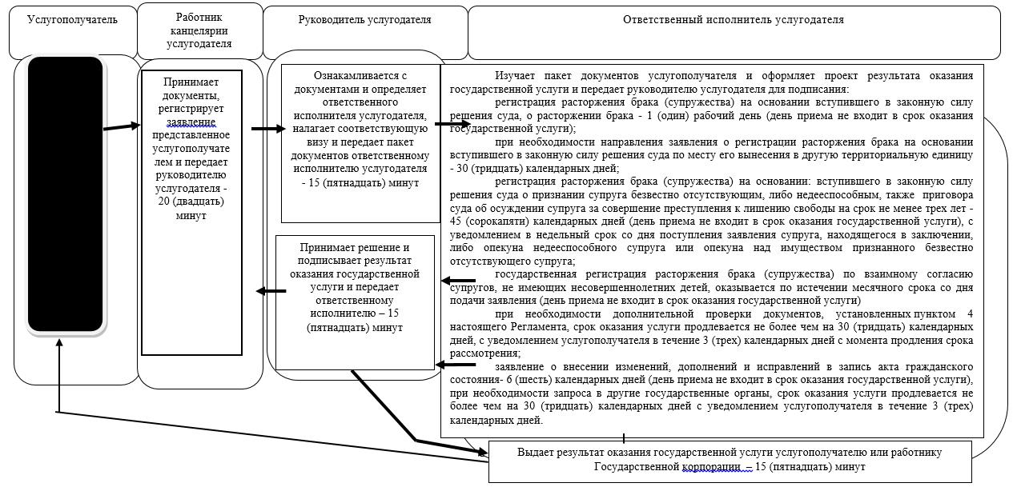

Справочник бизнес-процессов оказания государственной услуги через Государственную корпорацию:

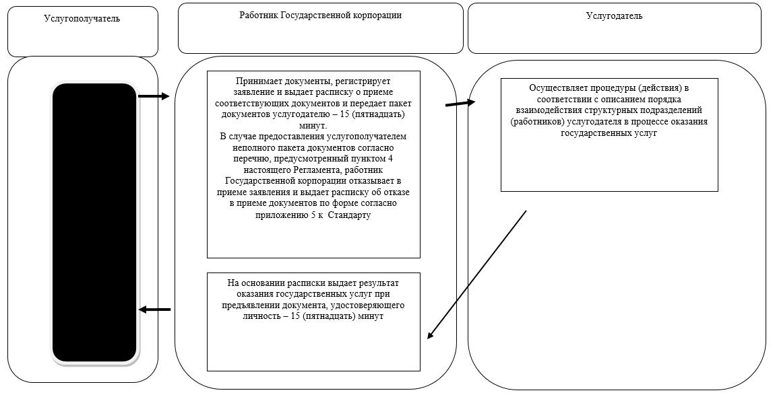

Справочник бизнес-процессов оказания государственной услуги через портал

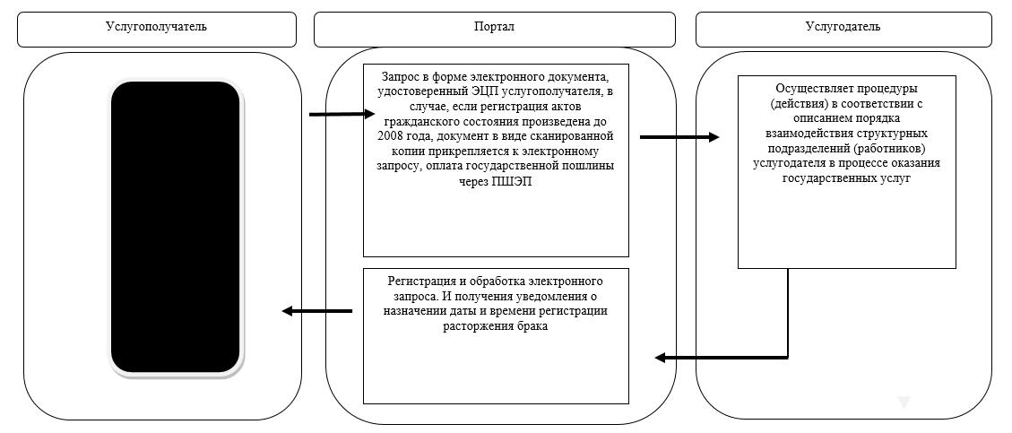

Условные обозначения:

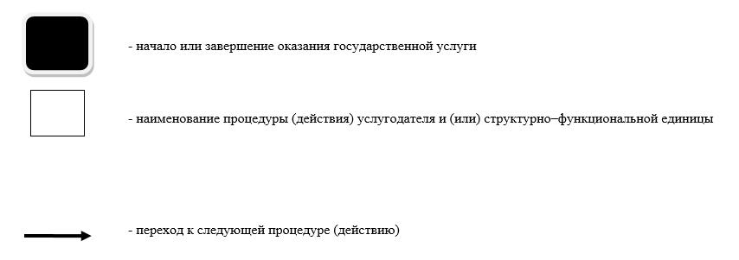

Утвержден
постановлением акимата Северо-Казахстанской области от 7 ноября 2017 года № 447
Регламент государственной услуги "Аннулирование записей актов гражданского состояния"
Сноска. Регламент в редакции постановления акимата Северо- Казахстанской области от 19.03.2018 № 76 (вводится в действие по истечении десяти календарных дней после дня его первого официального опубликования).
1. Общие положения
1. Регламент государственной услуги "Аннулирование записей актов гражданского состояния" (далее - Регламент) разработан на основании стандарта государственной услуги "Аннулирование записей актов гражданского состояния", утвержденного приказом Министра юстиции Республики Казахстан от 27 декабря 2017 года № 1640 "О внесении изменений и дополнений в приказ Министра юстиции Республики Казахстан от 17 апреля 2015 года № 219 "Об утверждении стандартов государственных услуг по вопросам регистрации актов гражданского состояния и апостилирования" (далее – Стандарт) (зарегистрирован в Реестре государственной регистрации нормативных правовых актов за № 16269).
Государственная услуга "Аннулирование записей актов гражданского состояния" (далее – государственная услуга) оказывается местными исполнительными органами (далее - МИО) районов и города областного значения (далее – услугодатель), указанных в приложении 1 к настоящему Регламенту.
Прием заявления и выдача результата оказания государственной услуги осуществляется на альтернативной основе через:
услугодателя;
МИО городов районного значения, акимы сельских округов;
некоммерческое акционерное общество "Государственная корпорация "Правительство для граждан" (далее – Государственная корпорация), указанных в приложении 2 к настоящему Регламенту.
2. График работы:
услугодателя, МИО городов районного значения, акимы сельских округов – с понедельника по пятницу включительно, кроме выходных и праздничных дней, согласно трудовому законодательству Республики Казахстан.
Прием заявления и выдача результата оказания государственной услуги – с понедельника по пятницу включительно с 09.00 до 17.30 часов, перерыв с 13.00 до 14.30 часов, кроме выходных и праздничных дней, согласно трудовому законодательству Республики Казахстан.
Государственная услуга оказывается по месту жительства услугополучателя или по месту хранения актовой записи, подлежащей аннулированию в порядке очереди, без предварительной записи и ускоренного обслуживания.
3. Форма оказания государственной услуги: бумажная.
4. Результат оказания государственной услуги:
при аннулировании записи акта гражданского состояния по заявлению заинтересованных лиц, а также на основании решения суда – ответ регистрирующего органа об аннулировании записи акта гражданского состояния;
при аннулировании актовых записей об установлении отцовства, усыновлении (удочерении) (с восстановлением первичного сформированного индивидуального идентификационного номера), о перемене имени, фамилии и отчества – повторное свидетельство о рождении с первоначальными данными, при необходимости справки о рождении;
при аннулировании актовой записи о расторжении брака – свидетельство о заключении соответствующего брака;
либо мотивированный ответ об отказе в оказании государственной услуги на бумажном носителе при предъявлении документа, удостоверяющего личность, в случаях и по основаниям, предусмотренным пунктом 8 настоящего Регламента.
Форма предоставления результата оказания государственной услуги: бумажная.
5. Государственная услуга оказывается бесплатно физическим лицам (далее – услугополучатель).
2. Описание порядка действий структурных подразделений (работников) услугодателя в процессе оказания государственной услуги
6. Основанием для начала процедуры (действия) по оказанию государственной услуги является перечень необходимых документов для аннулирования записей актов гражданского состояния при обращении услугополучателя (либо его уполномоченного представителя) к услугодателю:
1) заявление об аннулировании актовой записи (далее - заявление) по форме согласно приложению 1 к Стандарту;
2) документ, удостоверяющий личность (для идентификации);
3) свидетельства или справки, выданные на основании актовой записи подлежащей аннулированию;
4) документ подтверждающий необходимость аннулирования записи актов гражданского состояния (при его наличии);
5) нотариально удостоверенная доверенность, в случае обращения представителя услугополучателя;
При оказании государственной услуги на основании решения суда вступившего в законную силу, услугополучателем предоставляется:
1) заявление об аннулировании актовой записи на основании решения суда по форме согласно приложению 2 к Стандарту;
2) удостоверение личности услугополучателя (для идентификации личности);
3) вступившее в законную силу решение суда об аннулировании, об отмене раннее вынесенного решения суда об установлении факта либо о государственной регистрации записи акта, о признании записи акта недействительной, с указанием актовой записи подлежащий аннулированию.
Сведения о документах, удостоверяющих личность услугополучателя, а также свидетельств о регистрации актов гражданского состояния, если регистрация была произведена после 2008 года на территории Республики Казахстан, услугодатель или работник Государственной корпорации получает из соответствующих государственных информационных систем через шлюз "электронного правительства".
При приеме документов услугодатель, МИО городов районного значения, акимы сельских округов или работник Государственной корпорации сверяет копии документов, после чего возвращает оригиналы услугополучателю.
При подаче услугополучателем, документов, указанных в пункте 6 настоящего Регламента подтверждением принятия заявления:
1) у услугодателя, в МИО городов районного значения, акимы сельских округов на бумажном носителе является отметка о регистрации с указанием даты и времени приема пакета документов;
2) в Государственной корпорации выдается расписка с указанием: номера и даты приема запроса, вида запрашиваемой государственной услуги, количества и название приложенных документов, даты (времени) и места выдачи документов, фамилии, имени, отчества работника Государственной корпорации, принявшего заявление на оформление документов, фамилии, имени, отчества (при его наличии) услугополучателя, фамилии, имени, отчества (при его наличии) уполномоченного представителя и их контактных телефонов.
7. Выдача готовых документов осуществляется в Государственной корпорации на основании расписки, при предъявлении удостоверения личности услугополучателя (либо его представителя по нотариально заверенной доверенности).
Государственная корпорация обеспечивает хранение результата в течение одного месяца, после чего передает их услугодателю для дальнейшего хранения. При обращении услугополучателя по истечении одного месяца, по запросу Государственной корпорации услугодатель в течение одного рабочего дня направляет готовые документы в Государственную корпорацию для выдачи услугополучателю.
8. Услугодатель отказывает в оказании государственных услуг по следующем основаниям:
1) установление недостоверности документов, представленных услугополучателем для получения государственной услуги, и (или) данных (сведений), содержащихся в них;
2) несоответствие услугополучателя и (или) представленных материалов, данных и сведений, необходимых для оказания государственной услуги, требованиям Кодекса Республики Казахстан "О браке (супружестве) и семье", Законам Республики Казахстан "О документах, удостоверяющих личность" и "О национальных реестрах идентификационных номеров", приказа Министра юстиции Республики Казахстан от 25 февраля 2015 года № 112 "Об утверждении правил организации государственной регистрации актов гражданского состояния, внесения изменений, восстановления, аннулирования записей актов гражданского состояния" (зарегистрирован в Реестре государственной регистрации нормативных правовых актов № 10764).
3) отрицательный ответ уполномоченного государственного органа на запрос о согласовании, который требуется для оказания государственной услуги, а также отрицательное заключение экспертизы, исследования либо проверки.
В случае предоставления услугополучателем неполного пакета документов согласно перечню, предусмотренному пунктом 6 настоящего Регламента услугодатель или работник Государственной корпорации отказывает в приеме заявления, при этом работник Государственной корпорации выдает расписку об отказе в приеме документов по форме, согласно приложению 3 к Стандарту. В случае предоставления услугополучателем документов с истекшим сроком действия услугодатель отказывает в приеме заявления.
9. Содержание каждой процедуры (действия), входящей в состав процесса оказания государственной услуги, длительность его выполнения:
1) работник канцелярии услугодателя принимает у услугополучателя, либо работника Государственной корпорации документы, регистрирует заявление и передает руководителю услугодателя - 15 (пятнадцать) минут;
2) руководитель услугодателя ознакамливается с документами, определяет ответственного исполнителя услугодателя, налагает соответствующую визу и передает пакет документов ответственному исполнителю услугодателя - 15 (пятнадцать) минут;
3) ответственный исполнитель услугодателя изучает пакет документов услугополучателя и оформляет проект результата оказания государственной услуги и передает руководителю услугодателя:
по заявлению заинтересованных лиц – 26 (двадцать шесть) календарных дней, при необходимости запроса в другие государственные органы и проведения дополнительного изучения или проверки срок рассмотрения продлевается не более чем на 30 (тридцать) календарных дней, о чем сообщается услугополучателю в течение 3 (трех) календарных дней с момента продления срока рассмотрения;
на основании решения суда – 14 (четырнадцать) календарных дней, при необходимости запроса в другие государственные органы, срок оказания услуги продлевается не более чем на 30 (тридцать) календарных дней с уведомлением услугополучателя в течение 3 (трех) календарных дней;
4) руководитель услугодателя подписывает результат оказания государственной услуги и направляет ответственному исполнителю услугодателя – 10 (десять) минут;
5) ответственный исполнитель услугодателя выдает результат оказания государственной услуги услугополучателю или передает работнику Государственной корпорации – 15 (пятнадцать) минут.
10. Результаты процедуры (действия) по оказанию государственной услуги, который служит основанием для начала выполнения следующей процедуры (действия):
1) регистрация заявления;
2) виза руководителя услугодателя;
3) проект результата оказания государственной услуги;
4) подписание руководителем услугодателя результата оказания государственной услуги;
5) выдача результата оказания государственной услуги услугополучателю.
3. Описание порядка взаимодействия структурных подразделений (работников) услугодателя в процессе оказания государственной услуги.
11. Перечень структурных подразделений услугодателя, участвующих в процессе оказания государственной услуги:
работник канцелярии услугодателя;
руководитель услугодателя;
ответственный исполнитель услугодателя.
12. Описание последовательности процедур (действий) между структурными подразделениями (работниками) услугодателя:
1) работник канцелярии услугодателя принимает у услугополучателя, либо работника Государственной корпорации документы, регистрирует заявление и передает руководителю услугодателя - 15 (пятнадцать) минут;
2) руководитель услугодателя ознакамливается с документами, определяет ответственного исполнителя услугодателя, налагает соответствующую визу и передает пакет документов ответственному исполнителю услугодателя - 15 (пятнадцать) минут;
3) ответственный исполнитель услугодателя изучает пакет документов услугополучателя и оформляет проект результата оказания государственной услуги и передает руководителю услугодателя:
по заявлению заинтересованных лиц – 26 (двадцать шесть) календарных дней, при необходимости запроса в другие государственные органы и проведения дополнительного изучения или проверки срок рассмотрения продлевается не более чем на 30 (тридцать) календарных дней, о чем сообщается услугополучателю в течение 3 (трех) календарных дней с момента продления срока рассмотрения;
на основании решения суда – 14 (четырнадцать) календарных дней, при необходимости запроса в другие государственные органы, срок оказания услуги продлевается не более чем на 30 (тридцать) календарных дней с уведомлением услугополучателя в течение 3 (трех) календарных дней;
4) руководитель услугодателя подписывает результат оказания государственной услуги и направляет ответственному исполнителю услугодателя – 10 (десять) минут;
5) ответственный исполнитель услугодателя выдает результат оказания государственной услуги услугополучателю или передает работнику Государственной корпорации – 15 (пятнадцать) минут.
4. Описание порядка взаимодействия с Государственной корпорацией и (или) иными услугодателями, а также порядка использования информационных систем в процессе оказания государственной услуги
13. Описание порядка обращения в Государственную корпорацию, длительность обработки запроса услугодателя:
1) работник Государственной корпорации принимает документы, регистрирует заявление и выдает расписку о приеме соответствующих документов услугодателю – 15 (пятнадцать) минут.
2) работник Государственной корпорации передает услугодателю пакет документов, указанных в пункте 6 настоящего Регламента – 3 (три) часа;
3) услугодатель осуществляет процедуры (действия) в соответствии с описанием порядка взаимодействия структурных подразделений (работников) услугодателя в процессе оказания государственных услуг;
4) работник Государственной корпорации на основании расписки выдает результат оказания государственных услуг при предъявлении документа, удостоверяющего личность - 15 (пятнадцать) минут.
14. Подробное описание последовательности процедур (действий), взаимодействий структурных подразделений (работников) услугодателя в процессе оказания государственной услуги, а также описание порядка взаимодействия с иными услугодателями и (или) Государственной корпорации и порядка использования информационных систем в процессе оказания государственной услуги отражается в справочнике бизнес-процессов оказания государственной услуги согласно приложению 3 к настоящему Регламенту.
5. Иные требования с учетом особенностей оказания государственной услуги
15. Услугополучателям имеющих нарушение здоровья, со стойким расстройством функций организма ограничивающее его жизнедеятельность, в случае необходимости прием документов, для оказания государственной услуги, производится работником Государственной корпорацией с выездом по месту жительства посредством обращения через Единый контакт-центр 1414, 8 800 080 7777.
16. Адреса мест оказания государственной услуги размещены на:
1) интернет-ресурсах услугодателя, сайте Министерства юстиции www.adilet.gov.kz;
2) интернет-ресурсе Государственной корпорации: www.gov4c.kz.
17. Услугополучатель получает информацию о порядке и статусе оказания государственной услуги в режиме удаленного доступа посредством Единого контакт-центра 1414, 8 800 080 7777.
Приложение 1
к регламенту государственной услуги "Аннулирование записей актов гражданского состояния"
Перечень услугодателя:
Наименование | Местоположение | График работы | Контактный телефон
Коммунальное государственное учреждение "Аппарат акима Аккайынского района Северо-Казахстанской области" | Северо-Казахстанская область, Аккайынский район, село Смирново, улица Народная, 50 | С понедельника по пятницу включительно с 9.00 до 17.30 часов, перерыв с 13.00 - 14.30 часов, кроме выходных и праздничных дней, согласно трудовому законодательству Республики Казахстан | 8(71532)  2-23-00
Коммунальное государственное учреждение "Аппарат акима Тимирязевского района Северо-Казахстанской области" | Северо-Казахстанская область, Тимирязевский район, село Тимирязево, улица Валиханова, 1 | С понедельника по пятницу включительно с 9.00 до 17.30 часов, перерыв с 13.00 - 14.30 часов, кроме выходных и праздничных дней, согласно трудовому законодательству Республики Казахстан | 8(71537)  2-00-99
Коммунальное государственное учреждение "Аппарат акима Есильского района Северо-Казахстанской области" | Северо-Казахстанская область, Есильский район, село Явленка, улица Ленина, 10 | С понедельника по пятницу включительно с 9.00 до 17.30 часов, перерыв с 13.00 - 14.30 часов, кроме выходных и праздничных дней, согласно трудовому законодательству Республики Казахстан | 8(71543)  2-27-45
Коммунальное государственное учреждение "Аппарат акима Айыртауского района Северо-Казахстанской области" | Северо-Казахстанская область, Айыртауский район, село Саумалколь, улица Шокана Уалиханова, 44 | С понедельника по пятницу включительно с 9.00 до 17.30 часов, перерыв с 13.00 - 14.30 часов, кроме выходных и праздничных дней, согласно трудовому законодательству Республики Казахстан | 8(71533)  2-13-72
Коммунальное государственное учреждение "Аппарат акима Акжарского района Северо-Казахстанской области" | Северо-Казахстанская область, Акжарский район, село Талшик, улица Целинная, 15 | С понедельника по пятницу включительно с 9.00 до 17.30 часов, перерыв с 13.00 - 14.30 часов, кроме выходных и праздничных дней, согласно трудовому законодательству Республики Казахстан | 8(71546)  7-91-40
Коммунальное государственное учреждение "Аппарат акима Жамбылского района Северо-Казахстанской области" | Северо-Казахстанская область, Жамбылский район, село Пресновка, улица Дружба, 10 | С понедельника по пятницу включительно с 9.00 до 17.30 часов, перерыв с 13.00 - 14.30 часов, кроме выходных и праздничных дней, согласно трудовому законодательству Республики Казахстан | 8(71544)  7-90-28
Коммунальное государственное учреждение "Аппарат акима района Магжана Жумабаева Северо-Казахстанской области" | Северо-Казахстанская область, район Магжана Жумабаева, город Булаево, улица Юбилейная, 56 | С понедельника по пятницу включительно с 9.00 до 17.30 часов, перерыв с 13.00 - 14.30 часов, кроме выходных и праздничных дней, согласно трудовому законодательству Республики Казахстан | 8(71531)  2-19-29
Коммунальное государственное учреждение "Аппарат акима Кызылжарского района Северо-Казахстанской области" | Северо-Казахстанская область, Кызылжарский район, село Бесколь, улица Гагарина, 11 | С понедельника по пятницу включительно с 9.00 до 17.30 часов, перерыв с 13.00 - 14.30 часов, кроме выходных и праздничных дней, согласно трудовому законодательству Республики Казахстан | 8(71538)  2-15-66
Коммунальное государственное учреждение "Аппарат акима Мамлютского района Северо-Казахстанской области" | Северо-Казахстанская область, Мамлютский район, город Мамлютка, улица Сабита Муканова, 12 | С понедельника по пятницу включительно с 9.00 до 17.30 часов, перерыв с 13.00 - 14.30 часов, кроме выходных и праздничных дней, согласно трудовому законодательству Республики Казахстан | 8(71541)  2-12-05
Коммунальное государственное учреждение "Аппарат акима имени Габита Мусрепова Северо-Казахстанской области" | Северо-Казахстанская область, Район имени Габита Мусрепова, село Новоишимское, улица Абылай хана, 28 | С понедельника по пятницу включительно с 9.00 до 17.30 часов, перерыв с 13.00 - 14.30 часов, кроме выходных и праздничных дней, согласно трудовому законодательству Республики Казахстан | 8(71535)  2-25-32
Коммунальное государственное учреждение "Аппарат акима Тайыншинского района Северо-Казахстанской области" | Северо-Казахстанская область, Тайыншинский район, город Тайынша, улица Конституции Казахстана, 197 | С понедельника по пятницу включительно с 9.00 до 17.30 часов, перерыв с 13.00 - 14.30 часов, кроме выходных и праздничных дней, согласно трудовому законодательству Республики Казахстан | 8(71536)  2-30-47
Коммунальное государственное учреждение "Аппарат акима Уалихановского района Северо-Казахстанской области" | Северо-Казахстанская область, Уалихановский район, село Кишкенеколь, улица Уалиханова, 85 | С понедельника по пятницу включительно с 9.00 до 17.30 часов, перерыв с 13.00 - 14.30 часов, кроме выходных и праздничных дней, согласно трудовому законодательству Республики Казахстан | 8(71542)  2-13-34
Коммунальное государственное учреждение "Аппарат акима района Шал акына Северо-Казахстанской области" | Северо-Казахстанская область, район Шал акына, город Сергеевка, улица Победы, 35 | С понедельника по пятницу включительно с 9.00 до 17.30 часов, перерыв с 13.00 - 14.30 часов, кроме выходных и праздничных дней, согласно трудовому законодательству Республики Казахстан | 8(71534)  2-10-99
Коммунальное государственное учреждение "Аппарат акима города Петропавловска Северо-Казахстанской области" | Северо-Казахстанская область, город Петропавловск, улица Конституции Казахстана, 23 | С понедельника по пятницу включительно с 9.00 до 17.30 часов, перерыв с 13.00 - 14.30 часов, кроме выходных и праздничных дней, согласно трудовому законодательству Республики Казахстан | 8(7152)  31-06-26
Приложение 2
к регламенту государственной услуги "Аннулирование записей актов гражданского состояния"
Перечень Государственной корпорации:
Наименование | Местоположение | График работы | Контактный телефон
Отдел № 1 города Петропавловск Департамента "Центр обслуживания населения" - филиал некоммерческое акционерное общество "Государственная корпорация "Правительство для граждан" по Северо-Казахстанской области" | город Петропавловск, улица Ауэзова, 157 | С понедельника по субботу включительно, в соответствии с графиком работы с 9.00 до 20.00 часов без перерыва на обед, за исключением воскресенья и праздничных дней, согласно трудовому законодательству Республики Казахстан | 8 (7152)  33-12-57
Отдел № 2 города Петропавловск Департамента "Центр обслуживания населения" - филиал некоммерческое акционерное общество "Государственная корпорация "Правительство для граждан" по Северо-Казахстанской области" | город Петропавловск, улица Конституции Казахстана, 72 | С понедельника по субботу включительно, в соответствии с графиком работы с 9.00 до 20.00 часов без перерыва на обед, за исключением воскресенья и праздничных дней, согласно трудовому законодательству Республики Казахстан | 8 (7152)  33-02-29
Отдел № 3 города Петропавловск Департамента "Центр обслуживания населения" - филиал некоммерческое акционерное общество Государственная корпорация "Правительство для граждан" по Северо-Казахстанской области | город Петропавловск, улица Советская, 34 | С понедельника по субботу включительно, в соответствии с графиком работы с 9.00 до 20.00 часов без перерыва на обед, за исключением воскресенья и праздничных дней, согласно трудовому законодательству Республики Казахстан | 8 (7152)  55-10-06
Отдел Айыртауского района Департамента "Центр обслуживания населения" - филиал некоммерческое акционерное общество "Государственная корпорация "Правительство для граждан" по Северо-Казахстанской области" | Айыртауский район, село Саумалколь, улица Сыздыкова, 4 | С понедельника по субботу включительно, в соответствии с графиком работы с 9.00 до 20.00 часов без перерыва на обед, за исключением воскресенья и праздничных дней, согласно трудовому законодательству Республики Казахстан | 8 (71533)  2-01-84
Отдел Акжарского района Департамента "Центр обслуживания населения" - филиал некоммерческое акционерное общество "Государственная корпорация "Правительство для граждан" по Северо-Казахстанской области" | Акжарский район, село Талшик, улица Победы, 67 | С понедельника по субботу включительно, в соответствии с графиком работы с 9.00 до 20.00 часов без перерыва на обед, за исключением воскресенья и праздничных дней, согласно трудовому законодательству Республики Казахстан | 8 (71546)  2-21-08
Отдел Аккайынского района Департамента "Центр обслуживания населения" - филиал некоммерческое акционерное общество "Государственная корпорация "Правительство для граждан" по Северо-Казахстанской области" | Аккайынский район, село Смирново, улица Труда, 11 | С понедельника по субботу включительно, в соответствии с графиком работы с 9.00 до 20.00 часов без перерыва на обед, за исключением воскресенья и праздничных дней, согласно трудовому законодательству Республики Казахстан | 8 (71532)  2-25-86
Отдел Есильского района Департамента "Центр обслуживания населения" - филиал некоммерческое акционерное общество "Государственная корпорация "Правительство для граждан" по Северо-Казахстанской области" | Есильский район, село Явленка, улица Ленина, 6 | С понедельника по субботу включительно, в соответствии с графиком работы с 9.00 до 20.00 часов без перерыва на обед, за исключением воскресенья и праздничных дней, согласно трудовому законодательству Республики Казахстан | 8 (71543)  2-20-03
Отдел Жамбылского района Департамента "Центр обслуживания населения" - филиал некоммерческое акционерное общество "Государственная корпорация "Правительство для граждан" по Северо-Казахстанской области" | Жамбылский район, село Пресновка, улица Горького, 10 Г | С понедельника по субботу включительно, в соответствии с графиком работы с 9.00 до 20.00 часов без перерыва на обед, за исключением воскресенья и праздничных дней, согласно трудовому законодательству Республики Казахстан | 8 (71544)  2-29-16
Отдел района имени Габита Мусрепова Департамента "Центр обслуживания населения" - филиал некоммерческое акционерное общество "Государственная корпорация "Правительство для граждан" по Северо-Казахстанской области" | Район имени Габита Мусрепова, село Новоишимское, улица Ленина, 7 | С понедельника по субботу включительно, в соответствии с графиком работы с 9.00 до 20.00 часов без перерыва на обед, за исключением воскресенья и праздничных дней, согласно трудовому законодательству Республики Казахстан | 8 (71535)  2-22-19
Отдел Кызылжарского района Департамента "Центр обслуживания населения" - филиал некоммерческое акционерное общество "Государственная корпорация "Правительство для граждан" по Северо-Казахстанской области" | Кызылжарский район, село Бесколь, улица Институтская, 1А | С понедельника по субботу включительно, в соответствии с графиком работы с 9.00 до 20.00 часов без перерыва на обед, за исключением воскресенья и праздничных дней, согласно трудовому законодательству Республики Казахстан | 8 (71538)  2-17-46
Отдел района Магжана Жумабаева епартамента "Центр обслуживания населения" - филиал некоммерческое акционерное общество "Государственная корпорация "Правительство для граждан" по Северо-Казахстанской области" | Район Магжана Жумабаева, город Булаево, улица Юбилейная, 62 | С понедельника по субботу включительно, в соответствии с графиком работы с 9.00 до 20.00 часов без перерыва на обед, за исключением воскресенья и праздничных дней, согласно трудовому законодательству Республики Казахстан | 8 (71531)  2-14-13
Отдел Мамлютского района Департамента "Центр обслуживания населения" - филиал некоммерческое акционерное общество "Государственная корпорация "Правительство для граждан" по Северо-Казахстанской области" | Мамлютский район, город Мамлютка, улица Сабита Муканова, 11 | С понедельника по субботу включительно, в соответствии с графиком работы с 9.00 до 20.00 часов без перерыва на обед, за исключением воскресенья и праздничных дней, согласно трудовому законодательству Республики Казахстан | 8 (71541)  2-27-48
Отдел Тайыншинского района Департамента "Центр обслуживания населения" - филиал некоммерческое акционерное общество "Государственная корпорация "Правительство для граждан" по Северо-Казахстанской области" | Тайыншинский район, город Тайынша, улица Конституции Казахстана, 208 | С понедельника по субботу включительно, в соответствии с графиком работы с 9.00 до 20.00 часов без перерыва на обед, за исключением воскресенья и праздничных дней, согласно трудовому законодательству Республики Казахстан | 8 (71536)  2-36-03
Отдел Тимирязевского района Департамента "Центр обслуживания населения" - филиал некоммерческое акционерное общество "Государственная корпорация "Правительство для граждан" по Северо-Казахстанской области" | Тимирязевский район, село Тимирязево, улица Шокана Уалиханова, 17 | С понедельника по субботу включительно, в соответствии с графиком работы с 9.00 до 20.00 часов без перерыва на обед, за исключением воскресенья и праздничных дней, согласно трудовому законодательству Республики Казахстан | 8 (71537)  2-03-02
Отдел Уалихановского района Департамента "Центр обслуживания населения" - филиал некоммерческое акционерное общество "Государственная корпорация "Правительство для граждан" по Северо-Казахстанской области" | Уалихановский район, село Кишкенеколь, улица Шокана Уалиханова, 80 | С понедельника по субботу включительно, в соответствии с графиком работы с 9.00 до 20.00 часов без перерыва на обед, за исключением воскресенья и праздничных дней, согласно трудовому законодательству Республики Казахстан | 8 (71542)  2-28-11
Отдел района Шал акына Департамента "Центр обслуживания населения" - филиал некоммерческое акционерное общество "Государственная корпорация "Правительство для граждан" по Северо-Казахстанской области" | Район Шал акына, город Сергеевка, улица Желтоксана, 31 | С понедельника по субботу включительно, в соответствии с графиком работы с 9.00 до 20.00 часов без перерыва на обед, за исключением воскресенья и праздничных дней, согласно трудовому законодательству Республики Казахстан | 8 (71534)  2-73-90
Приложение 3
к регламенту государственной услуги "Аннулирование записей актов гражданского состояния"
Справочник бизнес-процессов оказания государственной услуги через канцелярию услугодателя:

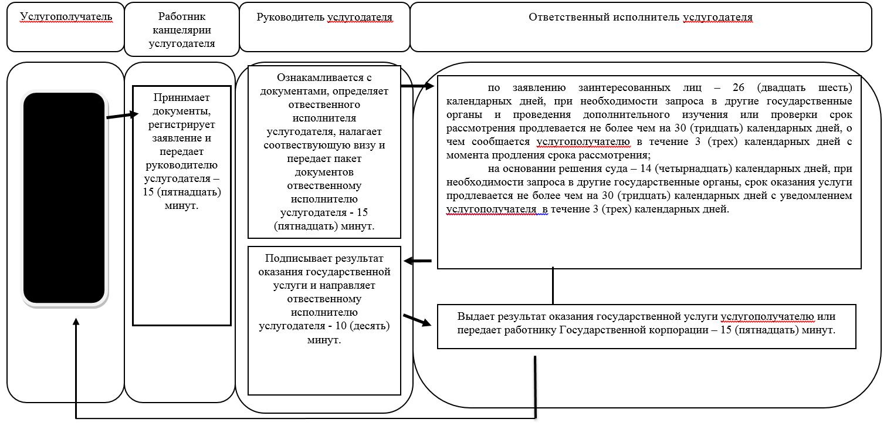

Справочник бизнес-процессов оказания государственной услуги через Государственную корпорцию:

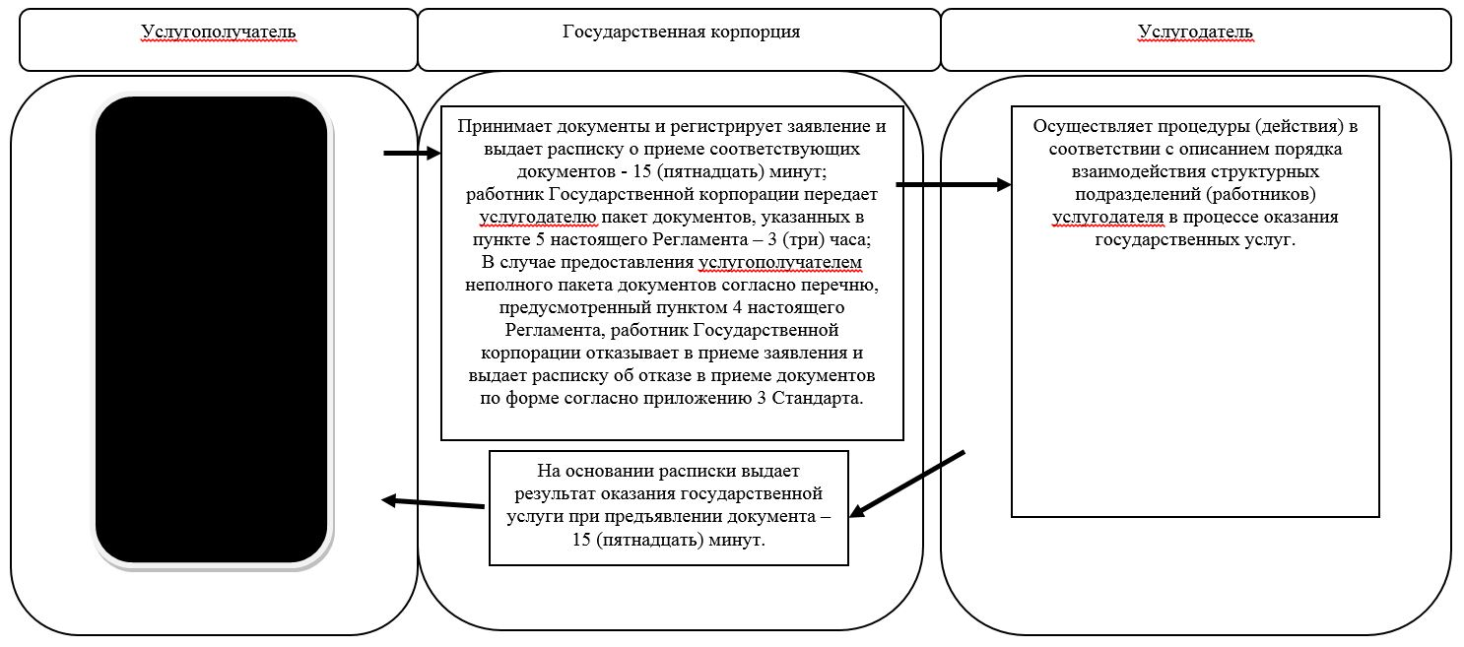

Условные обозначения:

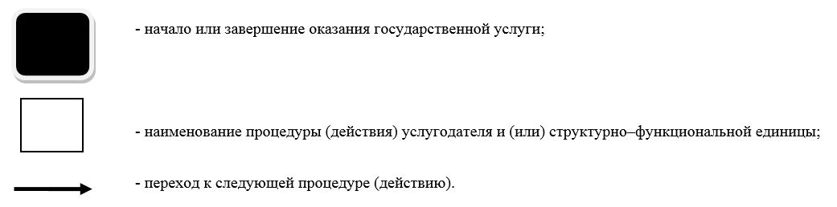

© 2012. РГП на ПХВ «Институт законодательства и правовой информации Республики Казахстан» Министерства юстиции Республики Казахстан

